



INFORME
DEL
SEGUNDO TRIMESTRE

2022
Contenido
DESPACHO DEL SECRETARIO 6
1.1 Departamento del Despacho de la Contraloría. 6
1.1.1. Sistema de seguimiento a gabinete sectorizado e Informe de Gobierno SIGO. 6
1.1.2 Temas Transversales. 6
1.1.3 Programa Anual de Auditorías 2022. 6
1.1.4 Control Interno. 6
1.1.5 Actividades en Materia de Archivo. 7
1.2 Departamento de Comunicación y Vinculación. 7
1.2.1 Comités de Ética 16
1.3 Comisión Permanente de Contralores Estados-Federación 28
1.4 Sistema Nacional y Estatal Anticorrupción 34
2 SUBSECRETARÍA DEL SECTOR ESTATAL Y PARAESTATAL 36
2.1 Departamento de Control y Gestión de Auditoría 36
2.2 Dirección de Auditoría al Sector Centralizado 36
2.2.1 Actos de fiscalización 37
2.2.1.1 Seguimiento de Observaciones 37
2.2.2. Implementación del Sistema de Control Interno 37
2.2.3 Actividades Administrativas 38
2.2.3.1 Intervenciones 38
2.2.3.2 Investigaciones 39
2.2.3.3 Otras Actividades 39
2.3 Dirección de Auditoría del Sector Paraestatal 40
2.3.1. Actos de fiscalización 40
2.3.1.1 Seguimiento de Observaciones 40
2.3.2 Implementación del Sistema de Control Interno 40
2.3.3 Actividades Administrativas 41
2.3.3.1 Intervenciones 41
2.3.3.2 Investigaciones 42
2.3.3.3 Otras Actividades 43
2.4 Dirección de Asuntos Jurídicos y Situación Patrimonial del Sector Estatal y Paraestatal 43
2.4.1. Declaración de Situación Patrimonial 43
2.4.2. Integración de Investigaciones 45
2.4.2.1. Investigaciones del Ámbito Estatal 45
2.4.2.2. Investigaciones del Ámbito Federal 46
2.4.2.3. Investigaciones en el Ámbito Penal 47
2.4.3. Transparencia y Acceso a la Información Pública 47
2.4.4. Atención a Denuncias y Expresiones Ciudadanas 48
2.4.5. Asesoría Jurídica en la Elaboración de Documentos Normativos 48
2.4.6. Difusión de las Normas Jurídicas 49
2.5 Dirección de Auditoría de Tecnologías de la Información 49
2.5.1 Actos de Fiscalización 49
2.5.1.1 Seguimiento de Observaciones 50
2.5.2 Actividades Administrativas 50
2.5.2.1 Sistemas Informáticos 50
3 SUBSECRETARÍA DE PROGRAMAS FEDERALES 53
3.1. Departamento de Vinculación con Entidades Fiscalizadoras. 53
3.1.1 Protección de Datos. 53
3.1.2 Bienes de la Subsecretaría de Programas Federales. 53
3.1.3 Revisión Interna de Expedientes. 53
3.1.4 Procedimientos de Nueva Creación. 54
3.1.5 Información Proporcionada al INEGI. 54
3.1.6 Actividades en Materia de Archivo. 54
3.2 Dirección de Programas Federales. 54
3.2.1 Departamento de Auditoría. 55
3.2.1.1. Auditorías Directas Convenidas con la Secretaría de la Función Pública. 55
3.2.1.2 Seguimiento de Auditorías Directas del Programa Anual de Fiscalización 2021 55
3.2.1.3 Auditorías Coordinadas con la Secretaría de la Función Pública. 56
3.2.1.4 Seguimiento de Auditorías Coordinadas del Programa Anual de Fiscalización 2021. 56
3.2.1.5 Atención a otros requerimientos de Instancias Federales. 57
3.2.1.6 Participación en el Comité de regulación y Seguimiento de los Programas Federalizados de la Comisión Nacional del Agua. 58
3.2.2 Departamento de Fiscalización 59
3.2.2.1 Información preliminar de la Fiscalización de la Cuenta Pública 2021. 59
Envío formal a la ASF, mediante 2 oficios, de la información recibida 59
3.2.2.2 Inicio de auditorías correspondientes a la Fiscalización de la Cuenta Pública 2021. 59
3.2.2.3 Atención y seguimiento de auditorías correspondientes a la Fiscalización de la Cuenta Pública 2021. 61
3.2.2.4 Lectura de Acta de Presentación de Resultados Finales y Observaciones Preliminares de las Auditorías de la Fiscalización de la Cuenta Pública 2021. 62
3.2.3 Departamento de Seguimiento. 63
3.2.3.1 Seguimiento de Acciones de Auditoría Promovidas por la Auditoría Superior de la Federación de Ejercicios Anteriores. 63
3.2.3.2 Seguimiento de Acciones de Auditoría Promovidas por la Auditoría Superior de la Federación del Ejercicio Fiscal 2020 64
3.2.3.3 Atención a las Promociones de Responsabilidades Administrativas Sancionatorias promovidos por la Auditoría Superior de la Federación. 65
3.2.3.4 Atención a las Solicitudes de Información de Servidores Públicos por la Auditoría Superior de la Federación de las Cuentas Públicas 2016 y 2020. 66
3.2.3.5 Actividades relacionadas con la atención y envío de información a la Dirección de Asuntos Jurídicos y Situación Patrimonial de la Secretaría de la Contraloría General. 66
3.2.3.6. Seguimiento de Acciones de la Secretaría de la Función Pública de Ejercicios Anteriores. 66
3.2.3.7 Seguimiento de Acciones derivadas de Auditorías realizadas por la Secretaría de la Contraloría General de Ejercicios Anteriores. 69
3.2.4 Departamento de Contraloría Social 70
3.2.4.1 Actividades de Contraloría Social. 70
3.2.4.2 Concurso Estatal y Concurso Nacional de Transparencia en Corto. 71
Adicionalmente se publicaron las convocatorias y banners publicitarios de los concursos en la página Web y las redes sociales de la Secretaría de la Contraloría General del Estado 73
3.2.4.3 Premio Nacional de Contraloría Social – Etapa Estatal. 73
3.2.4.4 Actividades de Difusión y Capacitación de la Contraloría Social correspondientes a Programas Federales. 73
3.2.4.5 Atención de Expresiones Ciudadanas. 76
3.2.4.6 Solicitudes de transparencia. 76
3.3. Dirección de Inspección de Obra Pública. 76
3.3.1 Departamento de Supervisión de Obra Pública, Zona Estatal. 76
3.3.1.1 Asistencia a Actos de Verificación de Obra Terminada. 76
3.3.1.2 Incidencias derivadas de Verificación de Obra Terminada. 77
3.3.1.3 Pruebas de Laboratorio a Obra Pública. 78
3.3.1.4 Visitas de Supervisión de Obra Pública en Proceso. 78
3.3.1.5 Incidencias derivadas de Supervisión de Obra Pública en Proceso. 78
3.3.2 Departamento de Supervisión de Obra Pública, Zona Federal. 79
3.3.2.1 Asistencia a Juntas de Aclaraciones en Actos de Contratación de Obra Pública. 79
3.3.2.2 Sistema de Bitácora Electrónica y Seguimiento a Obra Pública (BESOP). 80
3.3.2.3 Apoyo a Procedimientos de Auditoría a Obra Pública. 80
3.4. Dirección de Normatividad, Quejas y Responsabilidades. 80
3.4.1 Departamento de Quejas y Responsabilidades. 80
3.4.1.1 Procedimientos de responsabilidad administrativa. 80
3.4.1.1.1 Actividades de la Autoridad Resolutora / Oficina del Subsecretario de Programas Federales. 81
3.4.1.2 Constancias emitidas. 81
3.4.2 Departamento de Inconformidades, Sanciones y Conciliaciones. 81
3.4.2.1 Recursos atendidos. 81
3.4.2.2 Solicitudes de transparencia. 81
3.4.3 Departamento de Normatividad en Obras Públicas y Adquisiciones. 81
3.4.3.1 Comités de adquisiciones, arrendamientos y servicios. 81
3.4.3.2 Comités de Obra Pública y Servicios Conexos. 82
3.4.3.3 Participación en licitaciones públicas e invitación a cuando menos tres personas. 82
3.4.3.4 Asesorías proporcionadas y capacitaciones impartidas a servidores públicos. 82
4. Dirección de Administración. 84
4.1.1. Solicitudes de Acceso a la Información Pública. 84
4.1.2. Solicitudes de Ejercicio de Derechos ARCO. 85
4.1.3. Recursos de Revisión. 86
4.1.4. Información Pública Obligatoria. 87
4.1.5. Denuncias por posible incumplimiento de Obligaciones de Transparencia. 87
4.1.6. Sesiones del Comité de Transparencia. 87
4.1.7. Contrataciones Abiertas. 88
4.1.8. Grupo Interdisciplinario de Archivos. 90
4.1.9. Disposiciones Generales en materia de Archivos para las dependencias y entidades de la Administración Pública del estado de Yucatán. 92
4.1.10. Recepción de documentos. 93
4.1.11. Responsables de Archivo de Trámite de la Secretaría de la Contraloría General. 93
4.1.12. Instrumentos de Control y Consulta Archivística. 95
4.1.13. Avance de la Homologación de Expedientes. 97
4.1.14. Capacitación en Archivos y Gestión Documental. 97
4.1.15. Consulta y Préstamo de Expedientes de Archivo de Concentración. 98
41.1.16. Transferencias Primarias. 99
4.1.17. Bajas Documentales. 100
4.1.18. Donación para reciclaje de expedientes dictaminados para baja documental. 101
4.1.19. Documentación y Actualización de Manuales. 102
4.1.20. Sesiones del Comité de Control Interno. 113
4.1.21. Administración de Riesgos. 113

DESPACHO DEL SECRETARIO

1.1 Departamento del Despacho de la Contraloría.
Con fundamento en el artículo 525 bis, del Reglamento del Código de la Administración Pública de Yucatán, se atendieron los siguientes asuntos:

1.1.1. Sistema de seguimiento a gabinete sectorizado e Informe de Gobierno SIGO.
Durante el mes de abril, se actualizaron las cifras correspondientes al primer trimestre 2022 de los dos entregables que tenemos: Evaluación de los comités de ética, integridad y conflicto de interés realizados con un cierre al trimestre de una evaluación y Cursos de capacitación a servidores públicos en materia de Código de ética, comités de ética, Integridad y de Prevención de Conflicto de Interés con un cierre de veinte cursos en el Sistema de Informe de Gobierno (SIGO).

1.1.2 Temas Transversales.
Durante el mes de mayo la Secretaría de Administración y Finanzas solicitó el seguimiento a los Temas Transversales, entre los que se encuentra el tema de Igualdad de Género sobre la acción “Creación e implementación del Protocolo para prevención atención y sanción administrativa de la violencia laboral en la Secretaría de la Contraloría” establecida en la UBP 20762 referente a la Realización de Acciones de Prevención y Sanción a los Actos de Corrupción. Al respecto se tiene como avance la elaboración del documento denominado “Protocolo de Atención a Casos de Violencia Laboral de la SECOGEY” el cual se presentó el pasado 27 de junio en la Segunda Sesión Ordinaria del Comité de Ética de la SECOGEY para comentarios de sus integrantes, y en su caso, aprobación en la siguiente sesión del Comité.

1.1.3 Programa Anual de Auditorías 2022.
En el mes de mayo se remitió al Titular del Poder Ejecutivo el Programa Anual de Auditorias y demás acciones de fiscalización derivadas del convenio de coordinación con la Secretaría de la Función Pública (SFP), que contiene la proyección calendarizada de las acciones a realizar en el año, conforme a la establecido en el artículo 46 fracción XXI del Código de la Administración Pública de Yucatán.

1.1.4 Control Interno.
De acuerdo con la Guía Técnica para Elaborar el Manual Procedimientos de las Dependencias y Entidades del Gobierno del Estado de Yucatán emitida por la SIMER, se realizó una revisión de manera ordinaria, en el cual se confirme la vigencia o se detecten actualizaciones, por lo que el Despacho del Secretario se identificó la necesidad de modificar 2 procedimientos y elaborar 3 de nueva creación.
Derivado de lo anterior en este trimestre se trabajó en coordinación con el personal del Despacho del Secretario con los siguientes dos procedimientos a modificar:
- PR-SCG-JDS-02 Procedimiento para generar correspondencia de salida.
- PR-SCG-CVS-01 Procedimiento para coordinar la participación de la Secretaria en las actividades y el programa de trabajo de la Comisión Permanente de Contralores Estados Federación.

Los procedimientos de nueva creación son:
- Procedimiento para verificar el cumplimiento de la información trimestral contenida en el Sistema de ética.
- Procedimiento para generar el informe trimestral de cumplimiento.
- Procedimiento para emitir recomendaciones a los Comités de Ética.

Estos serán enviados a la Subsecretaría de Innovación, Mejora Regulatoria y Eficiencia Institucional (SIMER) de la Secretaría de Administración y Finanzas, para que comiencen con el proceso de validación correspondiente.

1.1.5 Actividades en Materia de Archivo.
Con la finalidad de estandarizar y homologar criterios de las acciones a desarrollar para cumplir con los procesos archivísticos durante este periodo y en coordinación con el personal del Despacho del Secretario se encuentran trabajando en la Homologación de Expedientes generados a partir del 01 de octubre de 2018 con corte al 30 de junio de 2022.
Adicionalmente, el pasado 10 de mayo de 2022, se inscribió a personal del Despacho de la Secretaría de la Contraloría General en la edición 2022 de la Especialización en Archivística que imparte el Centro de Formación en Transparencia, Acceso a la Información y Archivos Públicos (CEDAI) perteneciente al Instituto Estatal de Transparencia, Acceso a la Información Pública y Protección de Datos Personales (INAIP Yucatán), el cual consta de 3 módulos: Archivo de Trámite, Archivo de Concentración y Archivo Histórico, dando inicio el 14 de junio y concluyendo el próximo 13 de diciembre de 2022.

1.2 Departamento de Comunicación y Vinculación.
Con fundamento en el artículo 525 Ter del Reglamento del Código de la Administración Pública de Yucatán, se atendieron los siguientes asuntos:
Durante este trimestre se difundieron los programas y acciones de la Contraloría a través de las redes sociales y el sitio oficial, en coordinación con lo establecido por la Dirección General de Comunicación Social del Despacho del Gobernador.
Entre las actividades que participó la Titular de la Contraloría y que se difundieron en las redes sociales del segundo trimestre destacan los siguientes eventos:
06 abril del 2022. – Presentación del Protocolo de Acoso y Lineamentos de Ética
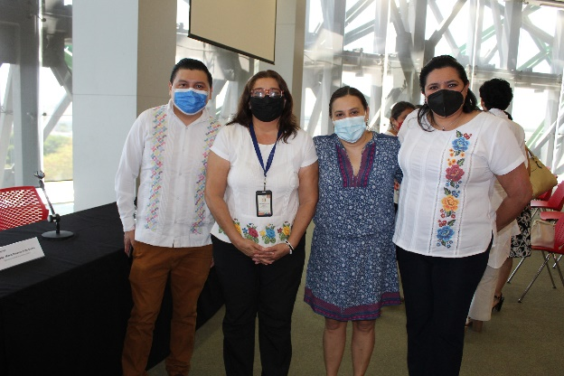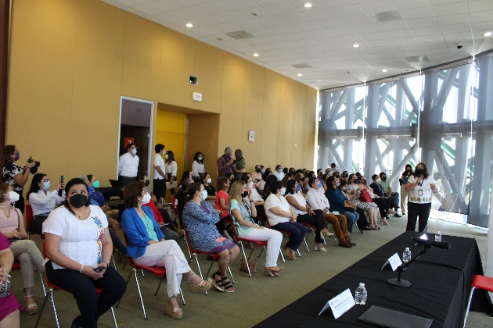
Con sede en el Gran Museo Maya se presentó el protocolo de acoso y lineamentos de ética para el sistema nacional anticorrupción se genera una obligación de implementar códigos de ética en todas las dependencias y entidades de la administración pública, en el caso de Yucatán, fue una de las primeras actividades que realizó nuestra administración, publicándose el código de ética el 31 de enero de 2019, éste contiene los principios, valores y reglas de integridad que rigen la conducta ética de las servidoras y servidores públicos.
Derivado del mismo y con el objeto de difundir e implementar su contenido, emitimos los Lineamientos para regular la integración, organización y funcionamiento de los Comités de ética, integridad y prevención de conflicto de interés de las Dependencias y Entidades de la Administración Pública Estatal.
Las quejas por falta de integridad son acciones u omisiones de personas servidoras públicas que en ejercicio de sus funciones vulneran los códigos de ética y conducta. La materia de estas quejas puede ser administrativa o bien por acoso y hostigamiento sexual.
Los comités de ética son una estrategia exitosa que nos está permitiendo conocer los casos de manera cercana y generar observaciones no vinculatorias tendientes a prevenir, pero sobre todo a erradicar prácticas violentas en contra de las mujeres.
A la Contraloría le toca no sólo coordinar a los Comités sino formarlos en la ética pública y acompañarlos junto con SEMUJERES en los casos de violencia que se presenten. Ahora dentro de nuestra estructura del comité contamos con la presencia de la persona titular de la Unidad de Igualdad de Género quien tiene la importantísima tarea de sensibilizar y orientar no sólo a las posibles víctimas sino al comité cuando le toque atender estos temas.
La M. F. Lizbeth Basto Avilés Secretaria de la Contraloría del Estado estuvo presente como parte de la mesa directiva y como testigo de la mesa panel. Además, la Abogada María Fritz Sierra; secretaria general de Gobierno y la Licenciada María Cristina Castillo Espinosa secretaria de las Mujeres.
21 abril del 2022 – Primera Sesión Ordinaria del Consejo Estatal de Prevención Social del Delito y Participación Ciudadana.

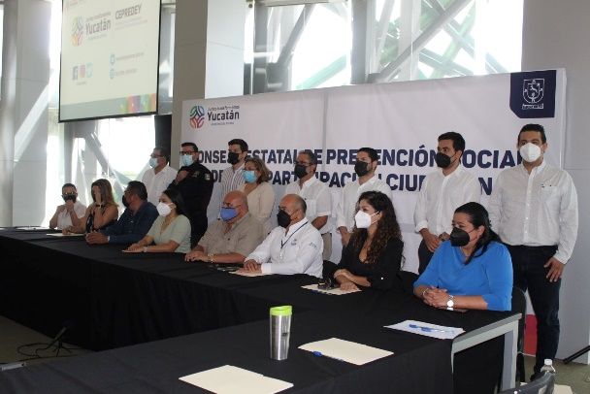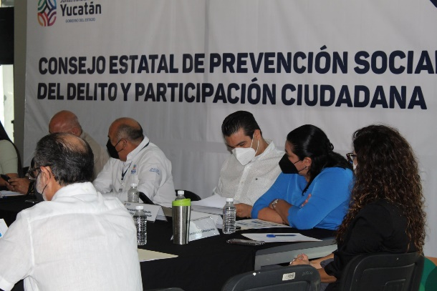
En seguimiento a la estrategia integral del Gobernador Mauricio Vila Dosal, para combatir la violencia y delincuencia en la entidad, se realizó la primera sesión ordinaria 2022 del Consejo Estatal de Prevención del Delito, que dirigió la titular del Centro Estatal de Prevención del Delito y Participación Ciudadana (CEPREDEY).
El informe arrojó que, durante el primer trimestre de 2022, se ejecutó 556 actividades, en beneficio de ocho mil 381 personas, siendo cuatro mil 988 mujeres y tres mil 393 hombres; el impacto geográfico, de enero a marzo, fue de 34 municipios y se intervino el 73 por ciento de las demarcaciones prioritarias.
"Capacitamos, en materia de prevención, a 132 funcionarios de dependencias gubernamentales y ayuntamientos; llegamos a 68 municipios con diversos temas, como habilidades de resolución de conflictos, prevención de violencia familiar y auto cuidado de la salud mental", expuso la funcionaria.
Lo anterior involucró a personal de las Secretarías de Educación (SEGEY), Fomento Turístico (SEFOTUR), Secretaría de Investigación, Innovación y Educación Superior (SIIES), así como direcciones municipales de seguridad y atención a mujeres, entre muchas otras, y juezas y jueces de paz.
Asimismo, se compartió el plan de trabajo coordinado para evitar conductas agresivas o delictivas, y se propuso capacitar al personal de las dependencias encargadas de diseñar y ejecutar las acciones en la materia, junto con establecer el proceso de intercambio formal de información entre ellas.
Participaron 14 titulares y representantes de instancias que integran el Consejo, como las Secretarías de Seguridad Pública (SSP), Desarrollo Social (Sedesol), Salud (SSY), Secretaría de Investigación, Innovación y Educación Superior (SIIES), Contraloría General (SECOGEY), la fiscalía general (FGE), el Sistema para el Desarrollo Integral de la Familia (DIF), entre otras. También asistieron invitados de otras áreas gubernamentales e instituciones, como la Comisión de Derechos Humanos, el Sistema Estatal Anticorrupción y el Centros Especializado en la Aplicación de Medidas para Adolescentes y de Reeducación para Hombres que Ejercen Violencia de Género.
La M. F. Lizbeth Basto Avilés, Secretaria de la Contraloría General del Estado estuvo presente en la sesión ordinaria como parte de la mesa directiva y como testigo de la mesa panel.
02 mayo del 2022 – Presentación de la Agenda 2040.

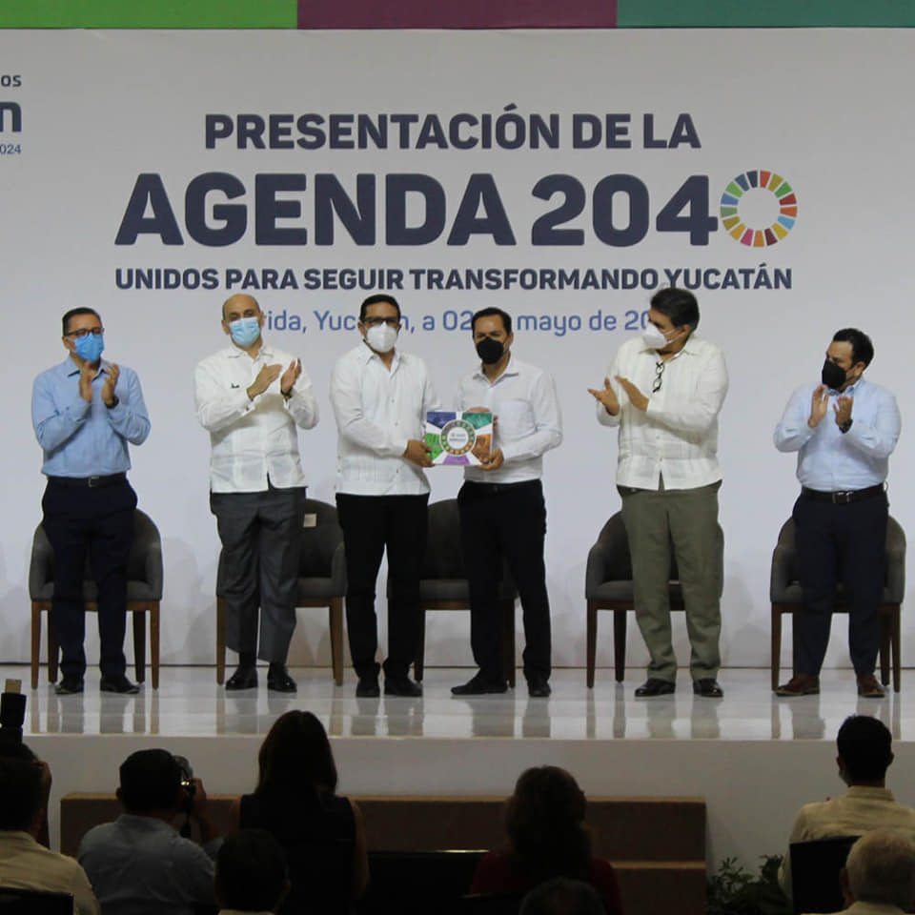

En el Centro Internacional de Congresos de Yucatán presenciamos al Gobernador Mauricio Vila Dosal a la presentación de la Agenda 2040, esta agenda elaborada junto con la ciudadanía, busca generar una mejor calidad de vida en el estado, elevar su competitividad, mantener la seguridad, cuidar el medio ambiente y fomentar la reactivación económica.
Con la voz de más de 135,000 yucatecas, yucatecos de los 106 municipios y personas expertas, el Gobernador Mauricio Vila Dosal encabezó la presentación de la Agenda 2040, construida mediante un ejercicio histórico de participación ciudadana, y que contiene proyectos, metas y soluciones a corto, mediano y largo plazo para, juntos, seguir transformando a Yucatán con visión a futuro, impulsando su desarrollo social y económico, en favor de las familias.
Desde el Centro Internacional de Congresos, el Gobernador dio a conocer esta iniciativa, realizada a través del diálogo y la consulta de diversos sectores de la sociedad, el cual plantea las líneas estratégicas y planes prioritarios, para reforzar lo que se ha avanzado y continuar hacia adelante, haciendo equipo para enfrentar los desafíos por venir.
La M. F. Lizbeth Basto Avilés Secretaria de la Contraloría del Estado estuvo presente como invitada en la presentación.
17 de mayo del 2022 – Laboratorio de Políticas para la Seguridad y el Desarrollo, compartiendo la plática Contrataciones abiertas, en la Semana de Gobierno Abierto.

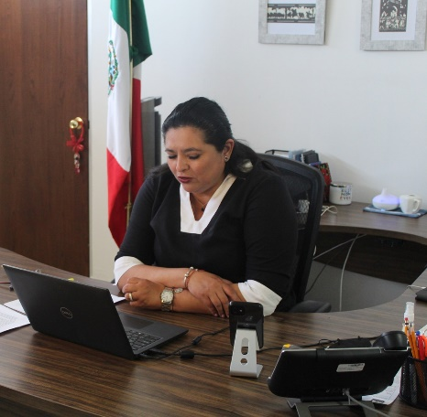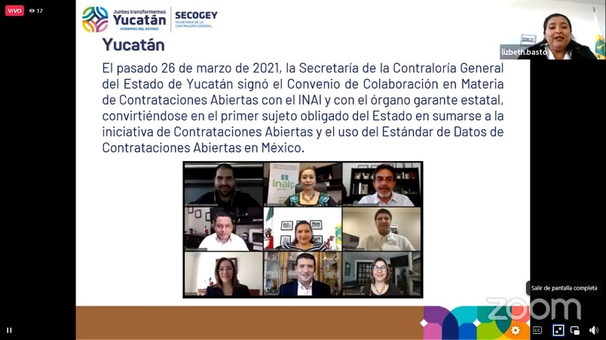

Se participó en el Laboratorio de Políticas para la Seguridad y el Desarrollo, compartiendo la plática Contrataciones abiertas, en la Semana de Gobierno Abierto. Así fomentamos la Transparencia y Rendición de Cuentas. Con el tema de Contrataciones Abiertas la M.F Lizbeth Basto Avilés, Secretaria de la Contraloría General del Estado de Yucatán.
La M. F. Lizbeth Basto Avilés Secretaria de la Contraloría del Estado estuvo presente por medio vía zoom en la sesión.
24 de mayo del 2022 – Presentación Taller y Firma de Convenio de Colaboración contra la Mujer en Violencia de Genero Digital en México

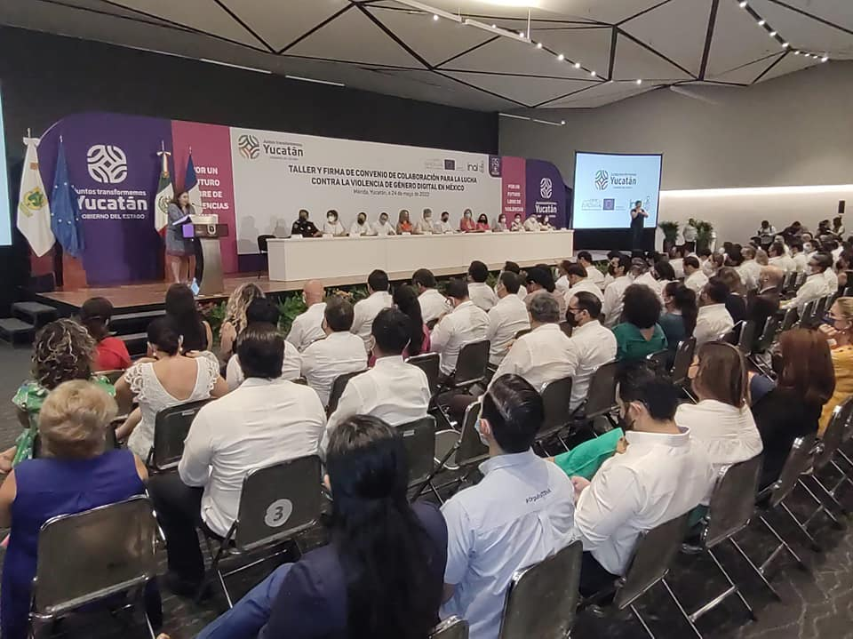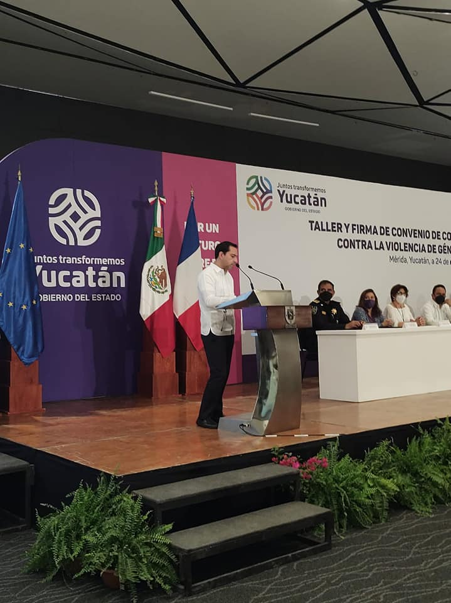

El Comisionado Francisco Javier Acuña Llamas, la Comisionada Josefina Román Vergara y la Comisionada Presidenta, Blanca Lilia Ibarra Cadena, firmaron el convenio de colaboración entre la Secretaría de las Mujeres del Estado de Yucatán (SEMUJERES), la Comisión Ejecutiva Estatal de Atención a Víctimas (CEEAV), la Fiscalía General del Estado (FGE) y el Instituto Estatal de Transparencia, Acceso a la Información Pública y Protección de Datos Personales (INAIP) para fortalecer la lucha contra la violencia de género digital en el estado de Yucatán.
Por su parte, el Gobernador del estado, Mauricio Vila Dosal, señaló que la violencia contra las mujeres en todas sus formas es un reto que tienen en común todas las instituciones y que de no trabajarse en conjunto no se podrá a aspirar a tener un Yucatán libre de violencia de todo tipo hacia las mujeres.
Finalmente, la Secretaria de las Mujeres, María Cristina Castillo Espinosa, aseguró que la encomienda de la Secretaría se ha centrado en ser una autoridad sensible, empática y resolutiva con las víctimas; y a la vez, firme y decidida en la lucha contra los diferentes tipos de violencia que aquejan a las mujeres.
La M. F. Lizbeth Basto Avilés Secretaria de la Contraloría del Estado estuvo presente como invitada y testigo de este evento.
30 de mayo del 2022 – Platica de la Contraloría Social un encuentro que fortalece la comunicación y la participación de la comunidad universitaria.

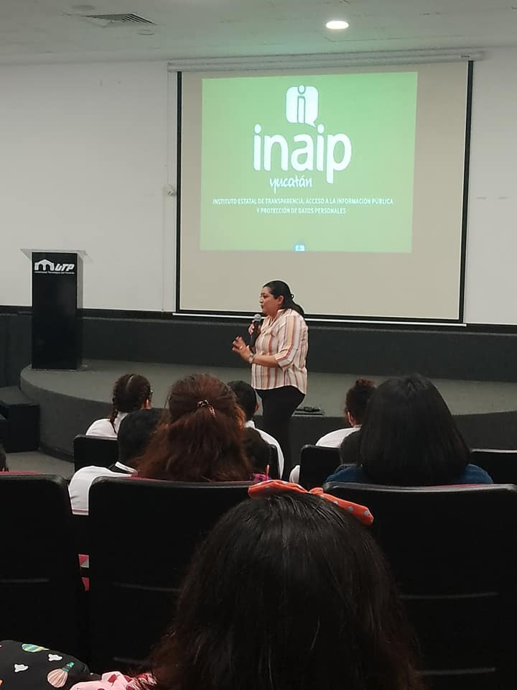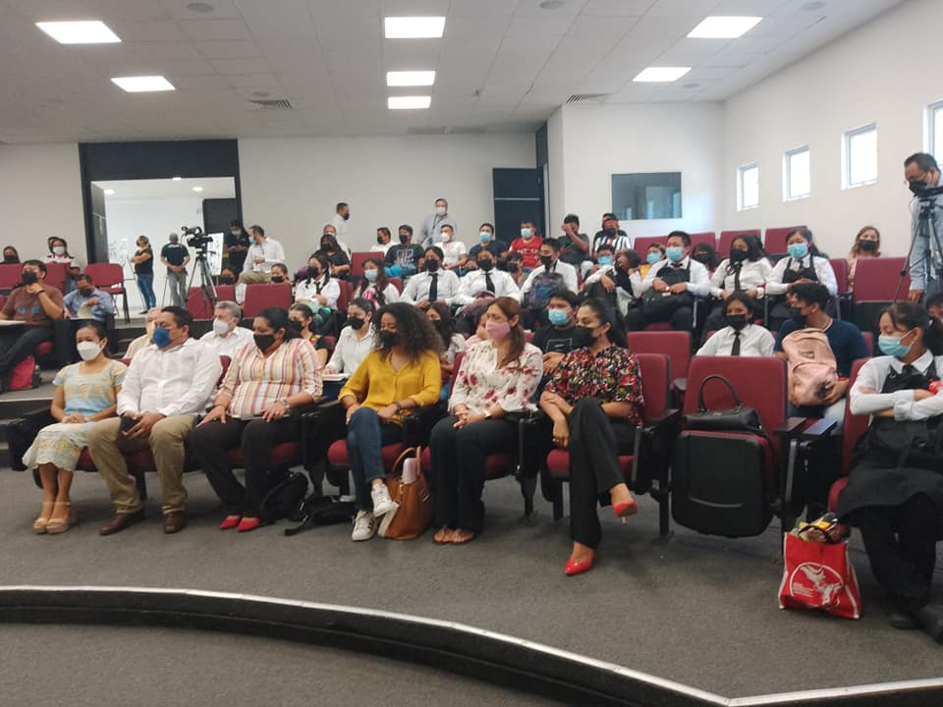

La M. F. Lizbeth Basto Avilés Secretaria de la Contraloría del Estado compartió con los alumnos de la Universidad Tecnológica del Poniente UTP la charla de “Contraloría Social un encuentro que fortalece la comunicación y la participación de la comunidad universitaria”.
El Inaip Yucatán fue el encargado de la invitación.
06 de Junio del 2022 – Mega Jornada de Limpieza “Unidos limpiando Yucatán”

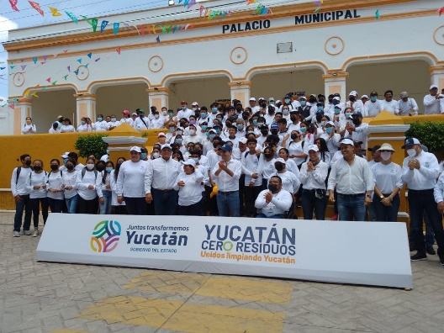
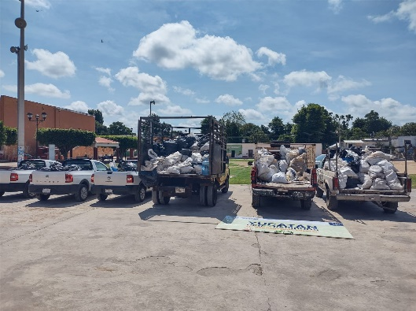

Más de 10 mil voluntarios de los 106 municipios unieron esfuerzos en la mega jornada de limpieza “Unidos limpiando Yucatán “, con la que se saneó, simultáneamente, más de mil 400 kilómetros lineales de carreteras; se trató de una actividad que encabezó el gobernador Mauricio Vila, por un estado más limpio y sustentable.
Durante una gira de trabajo por Muna, Sacalum y Abalá, Vila Dosal constató y se unió a estas tareas, que se llevaron a cabo en diferentes tramos viales, al tiempo que agradeció a quienes se sumaron para transformar a Yucatán en una región más verde.
Luego de llamar a sumar esfuerzos para un Yucatán, país y mundo más verdes y sustentables, el mandatario apuntó que “toda esta basura que recolectaron se filtra al subsuelo y se va al agua que tomamos, por lo que tenemos que seguir convenciendo a más gente de qué hay que poner la basura donde corresponde, no tirar basura en la calle, porque ese plástico que recogimos tarda millones de años en degradarse”.
Como parte de esta actividad, se intervinieron 430 conexiones intermunicipales, a través de 318 brigadas y 240 vehículos, para ello se contó con la colaboración de voluntarios de las administraciones estatal y municipal, así como de la iniciativa privada y estudiantes de planteles como el Colegio de Bachilleres (COBAY).
La M. F. Lizbeth Basto Avilés Secretaria de la Contraloría del Estado estuvo como parte de este gran evento a nivel estatal supervisando los municipios de MAMA y CANTAMAYEC.
Participamos en la mega limpieza en los municipios de Mama y Cantamayec, Yucatán. Donde se limpiaron más de 11 kilómetros lineales de carreteras en los municipios como una estrategia del programa Yucatán Cero Residuos.
La basura fue retirada de las carreteras en el municipio de Cantamayec, Yucatán como una estrategia de Yucatán Cero Residuos. Con la participación de nuestros servidores públicos, a las y los voluntarios y a las autoridades municipales.
Desde Mama, Yucatán se les agradeció a todas las personas servidoras y servidores públicos que participaron en la mega limpieza de carreteras de Yucatán.
Al finalizar este evento acompañamos al gobernador Mauricio Vila Dosal a la clausura de la mega limpieza de carreteras del estado en donde se limpiaron más de 1,400 kilómetros lineales de carreteras. En Abalá cerramos esta estrategia de Yucatán Cero Residuos y nos comprometimos con el medio ambiente.
09 de junio del 2022 – Clausura Smart City Expo Latam Congress

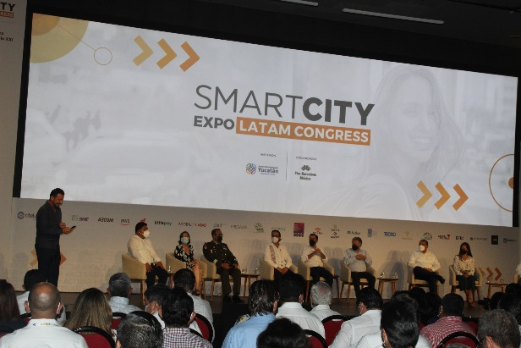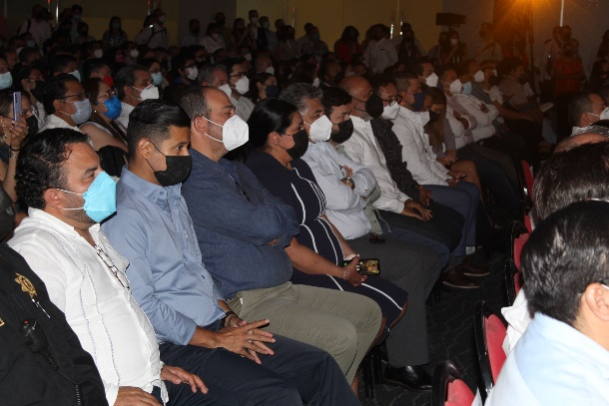
La clausura del encuentro, que reunió a 300 hablantes, 102 alcaldes y más de 92,000 participantes, de 326 ciudades en 30 países, el Gobernador Mauricio Vila Dosal y Redondo Peralta, con Ricard Zapatero Camps, CEO de FIRA Barcelona International; Pilar Conesa Santamaría, curadora de los Smart City Expo World y Latam Congress, y el alcalde de Mérida, Renán Barrera Concha, firmaron el convenio de colaboración para que la entidad albergue las versiones siguientes.
El gobernador Mauricio Vila Dosal presentó este mediodía en el Smart City Latam Congress el proyecto IE TRAM, una nueva ruta de transporte eléctrico que conectará a Mérida con los municipios conurbados de Kanasín y Umán.
El mandatario detalló que el proyecto, que comenzaría a operar en diciembre de 2023, sería la primera ruta eléctrica en el sur-sureste del país y la única en su tipo en toda Latinoamérica con el uso de alta tecnología y reutilizando vías del tren en desuso.
El proyecto IE-TRAM para Mérida tendrá costo de inversión de 2,820 millones de pesos, y contempla el uso de 25 a 30 unidades en beneficio de más de 337 mil habitantes.
La inversión, precisó Mauricio Vila Dosal, será entre el gobierno federal, el gobierno estatal y la iniciativa privada. La Federación, por medio de Banobras, aportará el 23% del presupuesto; el gobierno estatal, el 60%, y la iniciativa privada, el 16%.
La M. F. Lizbeth Basto Avilés Secretaria de la Contraloría del Estado estuvo presente en la clausura del evento y como testigo.
23 de junio del 2022 – Establecimiento de Comité de Contralores para el Programa Medico a Domicilio.

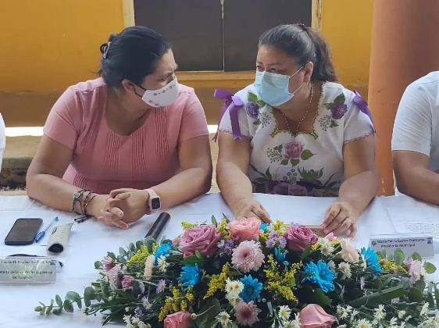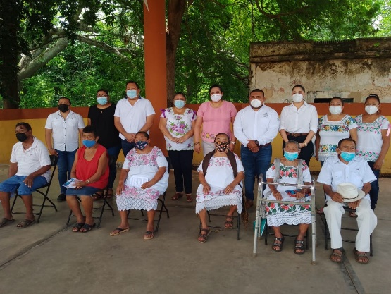
La M. F. Lizbeth Basto Avilés Secretaria de la Contraloría del Estado estuvo presente en la sesión ordinaria como parte de la mesa directiva y como testigo de la mesa panel, con la población del Municipio de Muna estableciendo el Comité de contraloría social del programa médico a domicilio.
25 de junio del 2022 – Toma de Protesta de Consejo Directivo del Colegio de Contadores 2022-2023

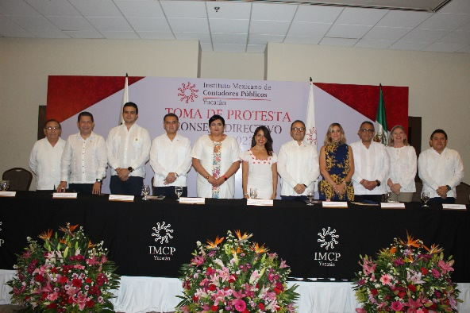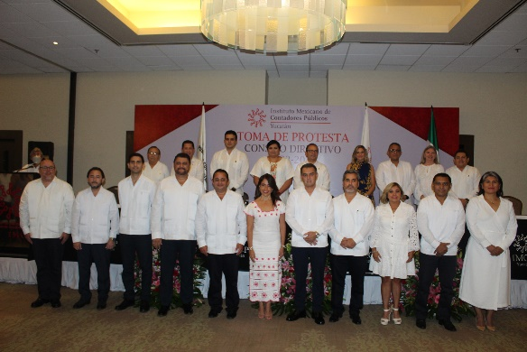

En las instalaciones del hotel Hyatt, se llevó al cabo la toma de protesta del Consejo Directivo 2022–2023 del Colegio de Contadores Públicos de Yucatán, con la presencia de la M.F. Lizbeth Basto Avilés Secretaria de la Contraloría del Estado como parte del consejo directivo y como testigo de la mesa panel.
Con la participación de Víctor José Quijano Durán, presidente del Consejo Directivo, reafirmó su compromiso ante la sociedad y reiteró la importancia que tiene la contaduría pública en el país.
Al evento se dieron cita autoridades del Gobierno del Estado y Ayuntamiento de Mérida, así como organismos empresariales y profesionales, universidades y miembros del Instituto Mexicano de Contadores Públicos y asociados del colegio de contadores.

1.2.1 Comités de Ética
A fin de cumplir con lo establecido en el artículo 525 Ter. Fracción XI. “Establecer y administrar un sistema para programar, coordinar, dar seguimiento a las acciones que realicen las dependencias y entidades, en materia de ética, integridad pública y prevención de conflictos de intereses y para la operación y funcionamiento de los Comités de Ética y de Prevención de Conflicto de Interés, dando a conocer los resultados de las evaluaciones” del Reglamento del Código de la Administración Pública de Yucatán; y en cumplimiento a los artículos 49, 50 y 51 del Acuerdo SCG 20/2021 por el que se modifica el Acuerdo SCG 6/2019 por el que se expiden los Lineamientos para regular la Integración, Organización y Funcionamiento de los Comités de Ética, Integridad y prevención de Conflicto de Interés de las Dependencias y Entidades de la Administración Pública Estatal, se llevarán a cabo cuatro evaluaciones al año, las cuales darán constancia el avance del trabajo de cada comité, se emite el presente informe:
- Introducción
Se realizó la segunda evaluación de los Comités de Ética y Prevención de Conflictos de Interés que funcionan en las Dependencias y Entidades de la Administración Pública del periodo comprendido del 1 de abril al 30 de junio del 2022.
- Resultados alcanzados en capacitaciones
Actualmente están conformados y establecidos 63 comités de ética; para el desarrollo de esta evaluación, se contemplaron los registros de seguimiento, control y reporte de información, que las y los Secretarios Técnicos de los Comités reportaron a través del Sistema de Comité de Ética, que para tal efecto determinó la Secretaría de la Contraloría General.
La Contraloría continuó trabajando con las Dependencias y Entidades en temas de capacitación relativa al sistema electrónico y los procesos de evaluación. Lo anterior mediante plataformas electrónicas, o de manera presencial con adaptaciones de bioseguridad.
Durante el periodo de abril, mayo y junio, 12 Dependencias y Entidades solicitaron asesoría en temas de ética.
- Tabla de capacitación (Modificación de los Lineamientos)
DEPENDENCIAS / ENTIDADES | ALCANCE | No. Servidores Públicos | Número de Cursos | FECHA
Secretaria de las Mujeres | Virtual en vivo | 7 | 1 | 22 de abril
Secretaria de las Mujeres | Presencial | 25 | 1 | 3 de mayo
Instituto de Movilidad y Desarrollo Urbano Territorial | Presencial | 10 | 1 | 11 de mayo
Hospital de la Amistad | Presencial | 9 | 1 | 16 de mayo
Secretaria de las Mujeres | Presencial | 25 | 1 | 17 de mayo
Secretaría de Investigación, Innovación y Educación Superior | Virtual en vivo | 13 | 1 | 20 de mayo
Secretaria de las Mujeres | Presencial | 25 | 1 | 23 de mayo
Instituto de Infraestructura Carretera de Yucatán | Presencial | 27 | 1 | 24 de mayo
Instituto de Infraestructura Carretera de Yucatán | Presencial | 45 | 1 | 27 de mayo
Instituto de Infraestructura Carretera de Yucatán | Presencial | 30 | 1 | 2 de junio
Instituto de Movilidad y Desarrollo Urbano Territorial | Presencial | 5 | 1 | 16 de junio
Colegio de Educación Profesional  Técnica del Estado de Yucatán | Presencial | 50 | 1 | 21 de junio

- Evidencias fotográficas
Secretaría de las Mujeres |  | Instituto de Movilidad y Desarrollo Urbano Territorial
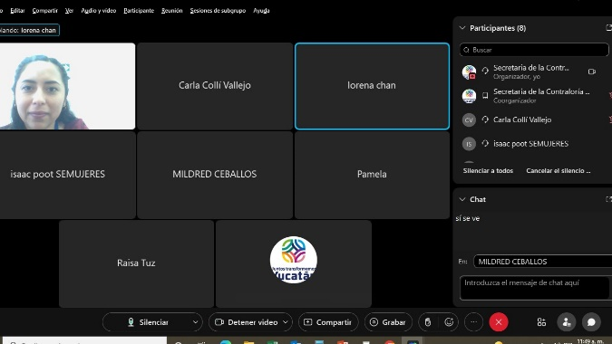 |  | 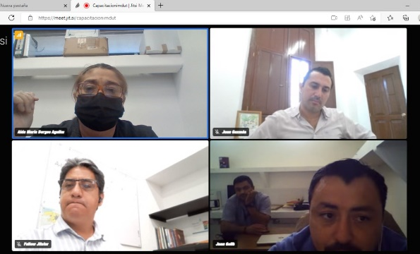
Hospital de la Amistad |  | Secretaría de las Mujeres
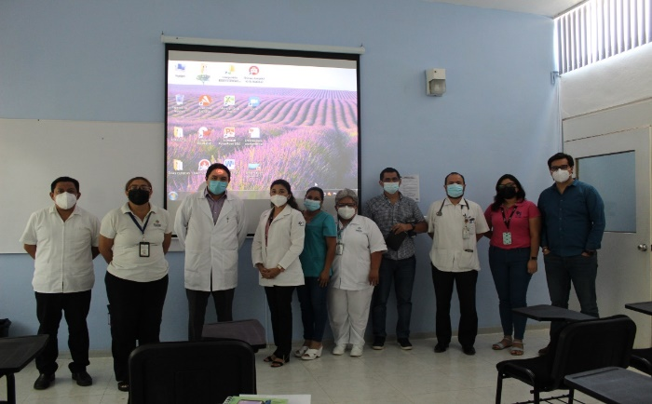 |  | 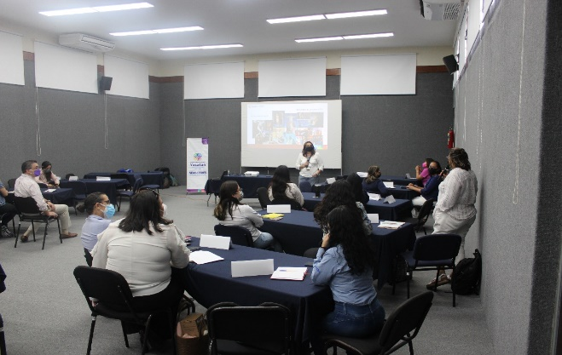
Secretaría de Investigación, Innovación y Educación Superior |  | Instituto de Infraestructura Carretera de Yucatán
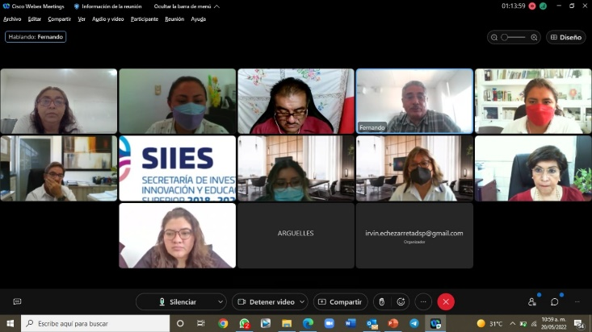 |  | 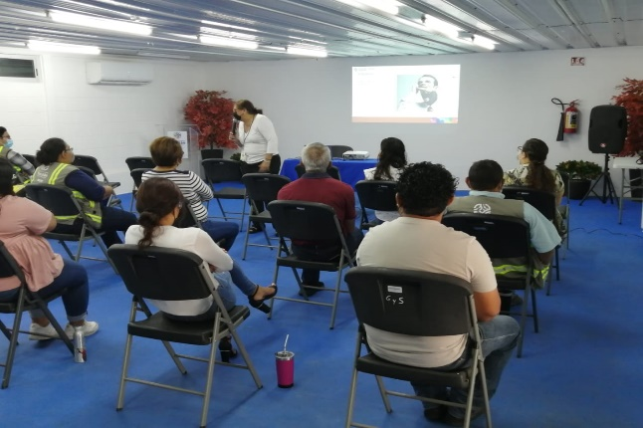
Colegio de Educación Profesional Técnica del Estado de Yucatán
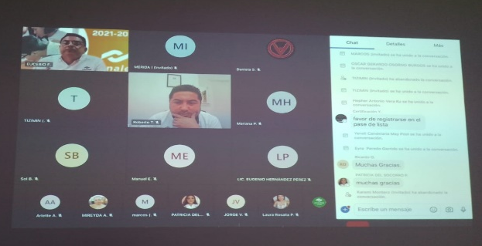

- Resultados alcanzados en la evaluación

Los criterios considerados para el desarrollo de esta evaluación fueron los siguientes:
Los resultados fueron determinados con ayuda del Tablero de Criterios de Evaluación, el cual es el instrumento empleado por el Departamento de Comunicación y Vinculación para evaluar los criterios considerados, asignando y ponderando la calificación de cada Comité en una escala de 100 puntos.
- Tablero de Criterios de Evaluación.
CRITERIO | PUNTOS
Plan Anual de Trabajo | 15
Apartado de Integridad | 20
Primera Sesión Ordinaria | 30
Segunda Sesión Ordinaria | 35
TOTAL DE PUNTOS | 100

El resultado de la evaluación para cada uno de los Comités está en un rango de 0 a 100 puntos. Con el fin de interpretar dicho resultado en una escala nominal, se establecieron las siguientes categorías.
CALIFICACIÓN (PUNTOS) | CATEGORÍA
90 a 100 | Excelente
85 a 70 | Satisfactorio
65 a 50 | Moderado
Menos de 50 | Deficiente

El resultado general obtenido de la evaluación de los Comités en el Segundo trimestre 2022, clasificado por categoría se muestra en la siguiente gráfica:
El resultado general obtenido de la evaluación de los Comités en el Segundo trimestre 2022, clasificado por categoría se muestra en la siguiente gráfica:
- Grafica del resultado de la evaluación

Excelente | 41
Satisfactorio | 6
Moderado | 5
Deficiente | 11

- Tabla de los Comités que alcanzaron la categoría de Excelente
Un total de 41 Comités lograron la calificación de 100 puntos durante la evaluación integral, posicionándose en la categoría de Excelente, a continuación, se en listan los nombres de los mismos:
COMITÉ | PUNTOS
Secretaría de la Contraloría General | 100
Secretaría de Educación | 100
Junta de Agua Potable y Alcantarillado de Yucatán | 100
Secretaría de Fomento Económico y Trabajo | 100
Patronato de las Unidades de Servicios Culturales y Turísticos | 100
Secretaría General de Gobierno | 100
Secretaría de Administración y Finanza | 100
Escuela Superior de Artes | 100
Universidad Tecnológica del Poniente | 100
Instituto para el Desarrollo y Certificación de la Infraestructura Física Educativa y Eléctrica de Yucatán | 100
Instituto de Capacitación para el Trabajo del Estado de Yucatán | 100
Fideicomiso Garante de la Orquesta Sinfónica de Yucatán | 100
Despacho del Gobernador | 100
Secretaría Técnica de Planeación y Evaluación | 100
Instituto de Vivienda del Estado de Yucatán | 100
Colegio de Bachilleres del Estado de Yucatán | 100
Fiscalía General del Estado | 100
Instituto de Seguridad Social de los Trabajadores del Estado de Yucatán. | 100
Secretaria De Investigación, Innovación Y Educación Superior | 100
Secretaría de las Mujeres | 100
Secretaría de Desarrollo Social | 100
Secretaría de la Cultura y las Artes | 100
Secretaría de Seguridad Pública | 100
Secretaría de Obra Pública | 100
Secretaría de Pesca y Acuacultura Sustentables de Yucatán | 100
Secretaría de Desarrollo Sustentable | 100
Consejería Jurídica | 100
Secretaría de Fomento Turístico | 100
Colegio Nacional de Educación Profesional Técnica | 100
Instituto Tecnológico Superior de Valladolid | 100
Servicios de Salud Yucatán | 100
Administración del Patrimonio de la Beneficencia Pública | 100
Hospital de la Amistad | 100
Instituto Promotor de Ferias Yucatán | 100
Instituto de Infraestructura Carretera de Yucatán | 100
Universidad Politécnica de Yucatán | 100
Agencia de Administración Fiscal de Yucatán | 100
Instituto para la Inclusión de las Personas con Discapacidad de Yucatán | 100
Secretaría de Desarrollo Rural | 100
Instituto Tecnológico Superior de Motul | 100
Colegio de Estudios Científicos y Tecnológicos | 100

- Tabla de los Comités que alcanzaron la categoría de Satisfactorio
En lo que respecta a la categoría de satisfactorio, fueron 6 los Comités que lograron una calificación entre 70 a 85 puntos.
COMITÉ | PUNTOS
Instituto del Deporte del Estado de Yucatán | 80
Instituto Yucateco de Emprendedores | 80
Universidad Tecnológica Metropolitana | 80
Instituto Tecnológico Superior del Sur de Yucatán | 80
Sistema para el Desarrollo Integral de la Familia en Yucatán | 80
Hospital Comunitario de Ticul | 80

- Tabla de los Comités que alcanzaron la categoría Moderado.
En lo que respecta a la categoría de moderado, 5 fueron los Comités que lograron una calificación entre 65 a 50 puntos.
COMITÉ | PUNTOS
Universidad Tecnológica del Mayab | 65
Instituto de Seguridad Jurídica Patrimonial de Yucatán | 65
Tele Yucatán | 65
Sistema Estatal Anticorrupción de Yucatán | 65
Instituto para la Construcción y Conservación de Obra Pública en Yucatán | 65

- Tabla de los Comités que alcanzaron la categoría de Deficiente.
Para concluir con los resultados, 11 Comités obtuvieron calificación una puntuación menor a los 45 puntos lo cual los coloca en la categoría de deficiente.
COMITÉ | PUNTOS
Instituto para el Desarrollo de la Cultura Maya | 45
Instituto Tecnológico Superior Progreso | 45
Hospital Comunitario de Peto | 45
Instituto de Educación para Adultos del Estado de Yucatán | 30
Universidad Tecnológica Regional del Sur | 30
Instituto de Movilidad y Desarrollo Urbano Territorial | 30
Universidad del Oriente | 20
Universidad Tecnológica del Centro | 0
Comisión Ejecutiva de Atención a Víctimas Yucatán | 0
Hospital General de Tekax | 0
Fideicomiso Público para el Desarrollo del Turismo | 0

- Comparativo trimestral de las evaluaciones de cumplimiento

- Gráfica comparativa

- Quejas por falta de integridad

En el tema de las quejas por falta de integridad durante el segundo trimestre 8 comités reportaron la atención de posibles quejas por falta de integridad.
- Tabla de quejas con el estatus de quejas atendidas

Dependencia/Entidad: Secretaría de la Contraloría General.
Motivo de la Queja: Violencia de género en el ambiente laboral.
Seguimiento: Se propone que la persona acuda al Centro de Atención y Re educación para hombres que ejercen violencia de Género (CAREEHVG), durante 16 semanas a razón de una hora por semana para concluir todo el programa.
I. Se propone informar al superior jerárquico de la persona, las observaciones no vinculatorias a fin de que tome las medidas necesarias que estime pertinentes.
Estatus y/o medida preventiva: Concluida, Acudir al Centro de Atención y Re educación para hombres que ejercen violencia de Género (CAREEHVG), durante 16 semanas a razón de una hora por semana para concluir todo el programa.

Dependencia/Entidad: Secretaría de Educación.
Motivo de la Queja: Queja por presunta discriminación, acoso laboral, falta de conducción de ética y violación al derecho de salud.
Seguimiento: Se informará en la 1era Sesión Ordinaria del Comité 2022.
Estatus y/o medida preventiva: Se acusó de recibida la queja. Debido a que la quejosa ya tiene una queja ante CODHEY, se continúa con el proceso y las instancias correspondientes.

Dependencia/Entidad: Secretaría de Educación.
Motivo de la Queja: Directora del Jardín de Niños LAS HORAS FELICES, con clave: 31DJN0194D, ubicado en la colonia Xoclán Canto de Mérida, Yucatán, Queja por demasiadas solicitudes de cuotas y de material de limpieza, entre ellas, cuota voluntaria sin importe definido para apoyar con pasaje y gasolina a las maestras, por ir al kínder a dar las clases en línea, motivo se exponen a contagiarse de COVID.
Seguimiento: Se informará en la 1era Sesión Ordinaria del Comité 2022. Se informará del informe y seguimiento en la 2da Sesión Ordinaria del Comité 2022.
Estatus y/o medida preventiva: Se acusó de recibida su queja, solicitándole envíe la queja en el debido formato, en tanto se realizan las investigaciones pertinentes con el nivel de preescolar. El nivel de preescolar remitió su informe, en el cual la supervisora de la zona informa que ninguna de sus directoras están autorizadas para cobrar cuotas y/o dinero a los padres de familia.

Dependencia/Entidad: Secretaría de Educación.
Motivo de la Queja: Queja por falta de respeto hacia las psicólogas, ya que en los traslados de Mérida hacia la localidad donde laboran, el chofer reprodujo canciones con contenido explícito y con alto volumen. Asimismo, utilizaba su teléfono celular mientras conducía.
Seguimiento: En la 2da Sesión Extraordinaria, se acordó imponer una amonestación verbal al chofer y que conste en el expediente, así como de igual manera se le instruyó a la Unidad de Igualdad realizar un curso y capacitación de acoso y hostigamiento en el departamento donde se encuentra el chofer implicado.
Estatus y/o medida preventiva: Se acusó de recibida su queja, solicitándole envíe la queja en el debido formato, en tanto se realizan las investigaciones pertinentes. La quejosa remitió el formato, por lo que se le solicitó un informe al Jefe de Departamento de Recursos Materiales sobre el chofer.

Dependencia/Entidad: Secretaría de Educación.
Motivo de la Queja: Padres de familia de la escuela secundaria federal 14 en Santa Cruz Palomeque manifiestan que los alumnos comentan que ha habido acoso y hostigamiento por parte de una persona que le dicen "JUANJO" y es el encargado de terceros.
Seguimiento: Se recibe la queja con la siguiente información: Se han quejado los alumnos y él les dice que no le va a pasar nada porque está protegido por el director. Y recientemente comentan que apareció en los baños una queja explicita hacia esa persona.
Estatus y/o medida preventiva: Se acusó de recibida su queja, solicitándole envíe la queja en el debido formato, en tanto se realizan las investigaciones pertinentes. Nunca se recibió el formato, sin embargo, se le solicitó al nivel de Secundaria un informe, en el que remiten que el Director del Plantel no tiene ningún conocimiento de alguna queja en contra de la persona implicada.

Dependencia/Entidad: Secretaría de Salud de Yucatán.
Motivo de la Queja: Hostigamiento, violencia física y psicológica a Residentes de Cirugía General en el O H'orán.
Seguimiento: Recibieron una queja anónima contra del profesor titular de médicos residentes de medicina interna del Hospital Escuela Dr. Agustín H´orán. El Secretario Técnico solicito un informe y datos de prueba al Director del Hospital H´orán, recibiendo respuesta en tiempo y forma. En segunda sesión extraordinaria fue calificada la queja concluyendo el comité como probable incumplimiento al código de ética y conducta en sus atribuciones como profesor. Se instruyó al secretario técnico elaborar el acuerdo de conclusión y notificarlo.
Estatus y/o medida preventiva: Se turnó la queja al Órgano de Control Interno para investigación de probables faltas administrativas por lo que la queja se da por concluida y se notifica a la Secretaría de la Contraloría.

Dependencia/Entidad: Colegio de Bachilleres de Yucatán.
Motivo de la Queja: Queja de acoso y hostigamiento de índole sexual.
Seguimiento: Se recibieron dos quejas las cuales actualmente se encuentran en trámite en relación a las dos quejas por falta de integridad recibidas por este comité, no obstante, se manifiesta que de acuerdo a los Lineamientos se da vista al órgano de control interno por las faltas administrativas derivadas de las faltas de integridad, lo anterior en virtud de las conductas realizadas por los docentes señalados, constituyen probables faltas del ámbito penal por tratarse de acoso y hostigamiento de índole sexual en contra de alumnas menores de edad.
Estatus y/o medida preventiva: El comité procedió a dar vista al departamento correspondiente de protección de derechos de niños y adolescentes del Estado de Yucatán (PRODENAY) y a la Fiscalía General del Estado de Yucatán de acuerdo a la Ley General de Educación y la Ley General de los Derechos Niños, Niñas y Adolescentes.

Dependencia/Entidad: Servicios de Salud de Yucatán.
Motivo de la Queja: Violación a los derechos humanos de la Persona Transgénero.
Seguimiento: Esta queja se deriva del expedientillo de expresión ciudadana DAJ/EXP-SSY-12/2022, iniciado en cumplimiento a la recomendación 07/2021 dictada en el expediente número C.O.D.H.E.Y. 297/2020, promovido por la persona transgénero, en la cual, denunció hechos ocurridos (violación a sus derechos humanos) en el Hospital Dr. Agustín O’horán, y atribuibles a personal de los SSY. El comité coincide en que los hecho motivos de la queja de la persona transgénero son materia de violación a los derechos humanos.
Estatus y/o medida preventiva: El comité califica como no competente para conocer del asunto, ni tiene atribuciones y facultades para actuar al respecto, se determina concluida la atención de la queja.

Dependencia/Entidad: Servicios de Salud de Yucatán.
Motivo de la Queja: hostigamiento en el piso de medicina interna del O'Horan.
Seguimiento: Vía electrónica se recibió una queja en contra de la jefa del servicio de cirugías del Hospital O´Horán, fue asignado un número y registrado en el sistema de comités, el secretario técnico solicito un informe y datos de prueba al director del hospital.
Estatus y/o medida preventiva: Queda pendiente recibir informes que permitan calificar y realizar recomendaciones de la queja.

Dependencia/Entidad: Instituto de Seguridad Social de los Trabajadores del Estado de Yucatán.
Motivo de la Queja: Inconformidad respecto a la atención y trato al momento de realizar un trámite.
Seguimiento: En virtud de que no se cuentan con las circunstancias de tiempo, modo y lugar que acrediten los elementos o indicios mínimos que permitan considerar un probable incumplimiento y se estima que por consiguiente no se acreditó la violación al Código de Conducta del Instituto, ni al Código de Ética de los Servidores Públicos del Gobierno del Estado de Yucatán por parte del servidor público.
Estatus y/o medida preventiva: Se emitió una observación no vinculatoria a la Subdirección de Administración, por conducto del Departamento de Recursos Humanos, para efectos de que sea citado el Jefe de Departamento de Asuntos Notariales y Apoyo al Consejo Directivo del ISSTEY, como medida preventiva, y se le haga un atento exhorto , y por consiguiente se haga de su conocimiento la queja presentada y se le informe que deberá apegarse a las disposiciones del Código de Conducta del ISSTEY, a fin de que su actuar y conducta esté ajustada a los principios y valores de los referidos instrumentos, apercibiendo que en caso de que en el futuro se le acredite una conducta contraria al Código de Conducta del ISSTEY y/ o al Código de Ética de los Servidores Públicos del Gobierno del Estado de Yucatán, se le podrá aplicar una sanción de tipo laboral y/o administrativa y se remitirá el caso al Órgano de Control Interno del ISSTEY, en términos de la Ley de Responsabilidades Administrativas del Estado de Yucatán.

Dependencia/Entidad: Instituto de Infraestructura Carretera de Yucatán.
Motivo de la Queja: Se presentó a los miembros del Comité el acta administrativa levantada a un servidor público por incurrir en una falta administrativa señalada en su código de conducta.
Seguimiento: El presidente notifica que la denuncia será turnada a la estancia correspondiente para poder emitir la conclusión y la posible sanción a la que será acreedor el servidor público.
Estatus y/o medida preventiva: Los miembros del comité acordaron que se realizaran platicas a todo el personal en relación al tema por el cual fue levantada el acta administrativa al servidor público para evitar faltas posteriores.

Dependencia/Entidad: Agencia de Administración Fiscal de Yucatán
Motivo de la Queja: Queja probable incumplimiento.
Seguimiento: Seguimiento de la queja AAFY-DAR-003-Q-2022.
Estatus y/o medida preventiva: En seguimiento.

Dependencia/Entidad: Agencia de Administración Fiscal de Yucatán.
Motivo de la Queja: Queja probable incumplimiento.
Seguimiento: Seguimiento de la queja AAFY-DAR-004-Q-2022.
Estatus y/o medida preventiva: En seguimiento.

Dependencia/Entidad: Secretaría de la Cultura y las Artes.
Motivo de la Queja: queja por falta de integridad marcada con el folio
0003/CEIPCI-SEDECULTA.
Seguimiento: Se determina que el servidor público incurrió en conductas contrarias a los principios de integridad y profesionalismo contenidos en el artículo 3, fracciones IX y XIII, así como de los valores de Honestidad y Respeto, previstos en las fracciones III y IV, del artículo 4 del Código de Ética de los Servidores Públicos del Gobierno del estado de Yucatán, así como también a la transgresión de los artículos: 5, 15, 17,19, 21,24,32 y 35 del Código de Conducta de las y los Servidores Públicos de la Secretaría de la Cultura y las Artes del Estado de Yucatán.
Estatus y/o medida preventiva: Consecuentemente a lo anterior, se declara PROCEDENTE la queja por falta de integridad en lo relativo al incumplimiento de los artículos descritos en el apartado inmediato anterior, por parte del servidor público, se notificará el sentido de la presente resolución, así como las recomendaciones formuladas, al servidor público, así como a sus superiores jerárquicos. Dese vista al órgano de control interno asignado a la Secretaría de la Cultura y las Artes sobre las conclusiones alcanzadas por este Comité en la presente queja, para los efectos descritos en el artículo 6 fracción XIX de los Lineamientos.

Dependencia/Entidad: Secretaría de la Cultura y las Artes.
Motivo de la Queja: Queja por falta de integridad marcada con el folio 0004/CEIPCI-SEDECULTA.
Seguimiento: Se determina que el servidor público, incurrió en conductas contrarias a los principios de integridad y profesionalismo contenido en el artículo 3, fracciones IX Y XIII, así como de los valores de Honestidad y Respeto, previsto en las fracciones IIII y IV, del artículo 4 del Código de Ética de los Servidores Públicos del Gobierno del estado de Yucatán, así como también a la transgresión de los artículos: 15, 17,19, 21,24,32, 35 del Código de Conducta de las y los Servidores Públicos de la Secretaría de la Cultura y las Artes del Estado de Yucatán, mismos que se transcriben.
Estatus y/o medida preventiva: Consecuentemente a lo anterior, se declara PROCEDENTE la queja por falta de integridad en lo relativo al incumplimiento de los artículos descritos en el apartado inmediato anterior, por parte del servidor público.
Notifíquese el sentido de la presente resolución, así como las recomendaciones formuladas, al servidor público, así como a sus superiores jerárquicos; dese vista al órgano de control interno asignado a la Secretaría de la Cultura y las Artes sobre las conclusiones alcanzadas por este Comité en la presente queja, para los efectos descritos en el artículo 6 fracción XIX de los Lineamientos.

Dependencia/Entidad: Secretaría de la Cultura y las Artes.
Motivo de la Queja: Queja por falta de integridad con folio 0005/CEIPCI-SEDECULTA.
Seguimiento: En seguimiento.
Estatus y/o medida preventiva: En seguimiento.

- Conclusiones

Como parte de las modificaciones de los Lineamientos para regular la integración, organización y funcionamiento de los Comités de Ética, Integridad y Prevención de Conflicto de Interés, durante el segundo trimestre se incrementó la atención de los Comités ya sea mediante las capacitaciones como las consultas y el seguimiento de diversos temas. Así mismo y dando cumplimiento al artículo 36 de los citados Lineamientos el cual señala como una obligación de las y los Secretarios Técnicos de cada comité, mantener actualizada la información contenida en el Apartado de Integridad se crearon estos Apartados en coordinación la Subsecretaría de Tecnologías de la Información y Comunicaciones dependiente de la Secretaría de Administración y Finanzas (SAF).
Durante este trimestre se creó una plataforma para que cada Secretaria o Secretario Técnico alimente la información correspondiente, se asignaron usuarios y contraseñas y se emitió un manual de usuario. Es preciso señalar que no todos han publicado su Apartados toda vez que no todas las Dependencias o Entidades cuentan con correo electrónico institucional, requisito que solicita SAF sin embargo sí tienen la información disponible y se continúa trabajando en las actualizaciones sitio Web oficial.

1.3 Comisión Permanente de Contralores Estados-Federación
En cumplimiento al Plan Anual de Trabajo 2022 de la Comisión, y como parte de las acciones del Departamento de Comunicación y Vinculación, entre las cuales se encuentra el fungir como enlace operativo para el desarrollo de los proyectos, acciones o programas entre la Contraloría y la Comisión Permanente de Contralores Estados-Federación, durante este segundo trimestre destacan las siguientes actividades:
29 de abril de 2022. 1ra Asamblea Ordinaria de la Región Noroeste de la CPCE-F.
La Comisión Permanente de Contralores Estados-Federación continuó con la presentación de avances y estrategias de trabajo para impulsar los proyectos establecidos en la comisión en materia de control interno.
La sesión de la región Noroeste celebra en La Paz, Baja California Sur fue presidida por la Lic. Teresa Guajardo Berlanga, Coordinadora Nacional de la Comisión, quien durante su mensaje de bienvenida destacó la unidad y el trabajo coordinado que prevalece en las entidades del país, refiriéndose a la importancia de los proyectos que impulsa la región como una estrategia directa en el combate a la corrupción a nivel nacional.
De igual forma, en representación de la Secretaría de la Función Pública del gobierno Federal y Presidencia del organismo, acompañó en este evento el Titular de la Unidad de Auditoría Gubernamental, Omar González Vera, quien reitero la necesidad de orientar permanentemente el trabajo impulsado por la Comisión; así mismo enfatizó la disposición de parte de la Función Pública por colaborar siempre de manera directa y cercana en los proyectos impulsados para combatir la corrupción en el país.
La sesión fue dirigida por la Secretaria de la Función Pública del estado de Baja California Sur, Lic. Rosa Cristina Buendía Soto, quien durante su mensaje expresó su confianza porque los avances presentados de los diversos proyectos fortalezcan los trabajos que se realizan en la tarea de vigilancia de la aplicación de los recursos públicos. Como parte de la presentación y aprobación de los avances de las líneas de acción y proyectos de la región, la Contralora de Baja California, Lic. Rosina del Villar Casas, presentó los avances de Control Interno, en la vertiente de la de la actualización de la normatividad a nivel estatal, así como en la evaluación permanente del control interno en las instituciones públicas de los gobiernos locales, con especial enfoque en la administración de riesgos.
El tema de Ética e integridad fue descrito por la Lic. Rosa Cristina Buendia Soto, Titular de la Contraloría de Baja California Sur, en tanto que, en el mismo rubro, pero en la vinculación con el sector empresarial, correspondió al Coordinador de la Región Noroeste y Contralor de Sonora, Lic. Guillermo Alejandro Noriega Esparza, quien presentó los resultados del proyecto IV. Combatir la corrupción y la impunidad.
Por lo que hace a los proyectos de contrataciones públicas transparentes, la Dra. María Guadalupe Ramirez Zepeda, Secretaria de Transparencia de Sinaloa, describió el tema del protocolo de actuación de los servidores públicos que intervienen en contrataciones, en tanto que la Lic. Ivonne Selene Santaella Casas, en representación de la Lic. María de los Ángeles Álvarez Hurtado de Chihuahua, habló del registro actualizado de proveedores y contratistas de las entidades federativas.
Adicionalmente la M.F. Lizbeth Beatriz Basto Avilés, Secretaria de la Contraloría General del Estado de Yucatán y Vocera de la Comisión presentó los avances de las redes sociales, y la Lic. América Jiménez Molina, Secretaria de la Contraloría del Estado de Morelos presentó el informe de ingresos y egresos en su carácter de Titular de la Comisaria.
La sesión concluyó de manera satisfactoria, los acuerdos establecidos permitirán mejorar el diseño de las estrategias planteadas para ampliar los resultados de este ejercicio con miras a las metas y objetivos establecidos en el Plan Anual de Trabajo
20 de mayo de 2022. 1ra Asamblea Ordinaria de la Región Centro Occidente de la CPCE-F.
Con el fin de dar cumplimiento al Plan Anual de Trabajo, se realizó la Primera Reunión Ordinaria de la Región Centro-Occidente de la Comisión Permanente de Contralores Estados-Federación (CPCE-F), donde estuvieron presentes las y los encargados de los Órganos Estatales de Control de la Región: Aguascalientes, Colima, Guanajuato, Jalisco, Nayarit y Zacatecas; así como las titulares de la Coordinación Nacional, Vocería y Comisaría.
La Contralora del Estado de Jalisco y Coordinadora de la Región Centro-Occidente, María Teresa Brito Serrano, destacó el impulso de los propósitos del Sistema Nacional Anticorrupción (SNA) desde un escenario fuerte como la Comisión de Contralores Estados Federación, a través del fortalecimiento y la innovación.
Además puntualizó que para alcanzar los propósitos de la Comisión habrá que apuntalar la relación con los gobiernos municipales a través de sus contralorías.
En la reunión estuvo presente el Coordinador General Estratégico de Crecimiento y Desarrollo Económico del Gobierno de Jalisco, Francisco Xavier Orendain de Obeso quien se congratuló por la presencia de los Contralores y enfatizó la importancia del trabajo que realizan en sus estados.
En su intervención, la Secretaria de Fiscalización y Rendición de Cuentas del Estado de Coahuila y Coordinadora Nacional de la CPCE-F, Teresa Guajardo Berlanga, habló del objetivo de la Comisión como pieza fundamental para promover la vinculación de los órganos de control a través de acciones que dan certeza a la ciudadanía, “Como lo son el quinto encuentro entre responsables de áreas investigadoras y substanciadoras, los diplomados de responsabilidades, ética y el del SNA, así como la metodología para el análisis de la evolución patrimonial”, declaró.
La Secretaria destacó que se han implementado esquemas y mecanismos de control, verificación y evaluación de la gestión pública, además de una eficaz vigilancia en el manejo de los recursos públicos con criterios de probidad, transparencia y rendición de cuentas, el trabajo coordinado multiplica y fortalece el intercambio de buenas prácticas.
Por su parte el titular de la Auditoría Gubernamental y Asesor Técnico Nacional, y representante del titular de la SFP, Omar González Vera, resaltó la importancia de la Comisión como una instancia que debe ayudar para advertir riesgos al interior del Poder Ejecutivo, “Trabajar con una planeación, con una estrategia, derivado de una política pública como lo es el combate a la corrupción y la impunidad, partiendo de los tres elemento que nos marca la ley la prevención, la detección y la sanción, fortalecerá la coordinación entre los estados”.
Durante la reunión, las y los contralores presentaron y aprobaron los avances del Plan Anual de Trabajo de la Región Centro Occidente, en la primera línea de acción referente a Responsabilidades Administrativas, se dio cuenta sobre los proyectos de evolución patrimonial, capacitación en materia de investigaciones y calificación de faltas administrativas, la creación de capacidades en materia de ética y SNA, y sobre el quinto encuentro entre responsables de áreas investigadoras y substanciadoras.
En la segunda línea de acción se informó sobre el progreso del proyecto de concientización de los delitos que se integran en el catálogo del código penal federal.
En esta reunión regional también participaron la M.F. Lizbeth Beatriz Basto Avilés titular de la Vocería de la CPCE-F quien presentó el informe de actividades y el avance en las redes sociales de la Comisión; así mismo de manera virtual, América Berenice Jiménez Molina Secretaria de la Contraloría del Estado de Morelos y presentó el informe de ingresos y egresos a cargo de la Comisaria.
3 de junio de 2022. 1ra Asamblea Ordinaria de la Región Centro Pacífico de la CPCE-F. (Participación Virtual)
En la ciudad de Morelia, Michoacán, se celebró la Primera Asamblea Ordinaria de la Región Centro Pacífico. La cual dio inicio con el mensaje de bienvenida a cargo de la Lic. Azucena, Secretaria de la Contraloría de Michoacán y Coordinadora Regional.
La reunión contó con la participación de la Lic. Teresa Guajardo Berlanga, Secretaria de Fiscalización y Rendición de Cuentas del Estado de Coahuila y Coordinadora Nacional de la Comisión; el Lic. Omar González Vera, Titular de la Unidad de Auditoría Gubernamental y Asesor Técnico Nacional de la Comisión; así como lo asistencia de las y los Contralores de la Ciudad de México, Estado de México, Guerrero, Morelos, Querétaro, y Coahuila.
Tras la verificación del quórum, el Secretario de la Contraloría de la Ciudad de México, Juan José Serrano Mendoza, expuso los avances del proyecto Profesionalización de servidores públicos de las 32 entidades federativas en materia de innovación gubernamental.
En su turno, el Contralor del Estado de México, Guerrero, Javier Vagas Zempoaltécatl, detalló los logros en la actualización y formalización de las Normas Profesionales de Auditoría del Sistema Nacional de Fiscalización.
De su lado, el Estado de Michoacán, a través de su Contralora, Azucena Marín Correa, habló de los avances en el proyecto Elaborar normas de profesionalización de servidores públicos alineados a los códigos de Ética y Conducta.
Correspondió al Secretario de la Contraloría de Querétaro y Coordinador de la Región Centro Centro-Pacífico, Oscar García González, detallo el proyecto para el aprovechamiento de sistemas y plataformas tecnológicas que intervienen en los procesos y actividades de los órganos estatales de control.
En su intervención, de manera virtual la Secretaria de la Contraloría General de Yucatán y Vocera de la Comisión Permanente, la M.F. Lizbeth Basto, expuso los avances en la difusión tanto en redes sociales como en otras plataformas, de las acciones que realiza este órgano nacional.
Para cerrar el encuentro, la Lic. América Jiménez detalló el estado actual de las finanzas, tanto en egresos como ingresos, y correspondió a la Coordinadora Nacional la Lic. Teresa Guajardo, clausurar la reunión y exhortar a todos los integrantes de la Comisión Permanente a seguir trabajando intensamente por el bien de la transparencia y la rendición de cuentas en el país.
17 de junio de 2022. 1ra Asamblea Ordinaria de la Región Sureste de la CPCE-F.
La Región Sureste de la Comisión Permanente de Contralores Estados-Federación de México se reunión en la ciudad de Cancún, Quintana Roo, para celebrar la primera asamblea ordinaria del año, con motivo de rendir informe de los avances de la línea de acción “Planeación de Auditorías”.
La sesión la presidió la Coordinadora Nacional, la licenciada Teresa Guajardo Berlanga, con la participación del representante de la Secretaría de la Función Pública, el Licenciado Omar González Vera, Titular de la Unidad de Auditoría Gubernamental.
En su mensaje de apertura, la también titular de la Secretaría de Fiscalización y Rendición de Cuentas del Estado de Coahuila, Teresa Guajardo, agradeció la participación de las y los Contralores de esa zona del país.
“Los temas son de vital importancia para fortalecer nuestras áreas de trabajo; creemos que estamos sentando los pilares para un adecuado desarrollo del sistema de fiscalización; homologando procesos, protocolos”, dijo.
Anunció que en la ciudad de Guerrero se celebrará la sexagésima octava reunión nacional del organismo en julio próximo.
El Licenciado González Vera, transmitió el mensaje del Presidenta y titular de la Secretaría de la Función Pública del gobierno federal, Roberto Salcedo Aquino, y reconoció la importancia de los temas que se trataron, a fin de homologar y modernizar el sistema de fiscalización a nivel nacional.
“Para nosotros el participar de manera directa en esta labor es muy importante, porque las acciones impulsadas permean en todos los órganos de control, lo que nos permite poder trabajar de manera conjunta con todas las instancias de fiscalización”, expuso.
La Lic. María Eugenia Enríquez Reyes, Secretaria de la Contraloría del Estado de Campeche y Coordinadora Regional Propietaria de la Región Sureste de la CPCE-F, informó respecto de la integración e instrumentación de mecanismos de suministro, intercambio, sistematización y actualización de la información que, en materia de fiscalización y control de recursos públicos, que generan las instituciones competentes.
Correspondió al titular de Contraloría de Quintana Roo, Rafael Antonio del Pozo Dergal, hablar del seguimiento a la cobertura y resultados de fiscalización, del cual reportó un avance del 93.75% en la entrega del Mapa de Fiscalización 2020 por parte de los OEC.
Mientras que el Secretario de la Función Pública de Tabasco, Jaime Antonio Farías, detalló los logros acerca del tema Sistema Integral de Fiscalización; se elaboró un cuestionario el cuál se remitió a los 32 OEC, obteniendo respuesta de 24 estados, de los cuales 6 ya cuentan con un Sistema de Fiscalización Integral, 12 no cuentan con un sistema , 4 están en el proceso de elaboración y 2 se encuentran en proceso de implementación.
Liliana Angell González, Secretaria de la Honestidad y Función Pública de Chiapas, comento que esta por iniciar a partir del mes de Julio el primer ciclo de formación profesional para el personal auditor y de control, en el que se impartirán 5 materias del nivel básico de auditoría y control, además de 4 materias de nivel básico de investigación, concluyendo en el mes de Agosto.
La Contralora de Yucatán, Lizbeth Basto Avilés, como integrante de la región, expuso los avances en el proyecto: vinculación con entidades internacionales de fiscalización, el cual tiene como objetivo realizar un análisis comparativo de las facultades de los órganos estatales de control en México y Estados Unidos.
AL respecto la M.F. Lizbeth Beatriz Basto Avilés, Secretaria de la Contraloría General del Estado de Yucatán y Vocera de la Comisión presentó los avances de las redes sociales, y la Lic. Tania Daniela Rebollo Trujillo presentó el informe de ingresos y egresos en representación de la Lic. América Jiménez Molina, Secretaria de la Contraloría del Estado de Morelos y Titular de la Comisaria de la CPCE-F.
Todos los participantes coincidieron en la relevancia de los temas, que fueron aprobados, así como la jornada de trabajo provechosa para las entidades del país y la Federación
29 de junio de 2022. 2da Asamblea Plenaria de la CPCE-F en la Secretaría de la Función Pública.
Al presidir la segunda asamblea ordinaria de la Comisión Permanente de Contralores Estados-Federación, la coordinadora nacional del organismo, la licenciada Teresa Guajardo Berlanga , ponderó los resultados logrados de manera conjunta para afianzar la transparencia, la rendición de cuentas y el combate a la corrupción en el país.
La sesión efectuada el miércoles 29 de junio, congregó a las y los contralores que tienen a su cargo la coordinación de las seis regiones de la República Mexicana, con la participación del Maestro Roberto Salcedo Aquino, Titular de la Secretaría de la Función Pública (SFP).
En su mensaje de bienvenida, Teresa Guajardo resaltó que los proyectos y avances plasmados en el Plan Anual de Trabajo no se ha detenido, al contrario, los resultados son reales y tangibles al primer semestre de este 2022.
“Hemos puesto lo mejor de nosotros, y lo mejor de nuestros equipos de trabajo, para enfrentar los desafíos”, resaltó la Coordinadora Nacional.
“Estoy segura de que, en cada uno de ustedes hay un compromiso ético que cada día se fortalece a través de esta Comisión con el diálogo, el intercambio de ideas, de buenas prácticas y de una constante autoevaluación”, manifestó.
A nombre de la SFP, dio la bienvenida el Titular de Unidad de Auditoría Gubernamental y Asesor Técnico Nacional de la Comisión, el Lic. Omar González Vera, quien remarcó que las tareas de fiscalización de la Secretaría y de las instancias estatales deben seguir enfocadas en dar certidumbre sobre el correcto ejercicio del gasto, así como hacer más eficiente el desempeño del ejercicio gubernamental.
“Contribuyamos a consolidar una nueva ética de trabajo en la eficiencia y eficacia que redunden en mejores resultados. El trabajo coordinado entre instituciones será decisivo en el combate a la corrupción y la impunidad”, ponderó.
Los resultados son reales. Tras los mensajes de bienvenida, los representantes de cada una de las regiones del país presentaron sus respectivos avances en los diversos rubros en que trabajan, para fortalecer la cultura de la transparencia, la rendición de cuentas y el combate a la corrupción.
Las regiones Noroeste, Noreste, Centro-Occidente, Centro-Pacífico, Centro-Golfo-Istmo y Sureste, rindieron detalles, a través de sus respectivos responsables, acerca de los logros en los rubros en que les corresponde trabajar, informes que fueron aprobados.
La Licenciada Teresa Guajardo rindió a su vez el informe de Ingresos y Egresos de la Coordinación Nacional, en que destacó que se sigue operando con números negros, así como la inversión que se ha hecho en este medio año.
La Comisaría, al igual que la Vocería, hicieron lo propio en exponer sus alcances, mientras que, en asuntos generales, la titular de la Comisión Nacional de Contralores Estados-Federación confirmó la reunión presencial a realizarse en el estado de Acapulco, Guerrero, los días 6, 7 y 8 de julio.

1.4 Sistema Nacional y Estatal Anticorrupción
Durante el segundo trimestre 2022, se celebró la Primera Asamblea Plenaria del Sistema de Control y Coordinación Gubernamental del Estado de Yucatán, entre los Titulares de las Contralorías Municipales y la Titular de la Secretaría de la Contraloria General del Estado, la cual tuvo verificativo el pasado 26 de abril en la modalidad de videoconferencia.
En la Asamblea se presentaron los siguientes temas:
- Lineamientos para el funcionamiento del Sistema de Control y Coordinación Gubernamental del Estado de Yucatán.
- Acuerdos de Coordinación.
- Capacitación y colaboración institucional.
- Declaración de situación patrimonial.
- Seminario de auditoría gubernamental.
- Códigos de ética y Comités de Ética, Integridad y Conflictos de Interés.

La sesión contó con la participación de los municipios de Chikindzonot, Dzidzantún, Izamal, Mérida, Progreso, Telchac Pueblo, Telchac Puerto, Umán, Valldolid y Yobaín; el desarrollo de la reunión tuvo como objeto promover la colaboración institucional en materia de auditoría y actos de fiscalización, a fin de coadyuvar a la consolidación y cumplimiento de los objetos entre las contralorías estado-municipios.
Dentro de las actividades del segundo trimestre, como parte de las intervenciones dentro del Comité Coordinador del Sistema Estatal Anticorrupción se participó el día 16 de mayo en la Segunda Sesión Ordinaria del Órgano de Gobierno celebrada en las oficinas de la Secretaría Ejecutiva del Sistema Estatal Anticorrupción.
En dicha sesión se tocaron los siguientes temas:
I. Lectura y aprobación, en su caso, del Acta de la 1ª sesión ordinaria de Órgano de Gobierno del 14 de marzo de 2022.
II. Lectura y aprobación, en su caso, del Acta de la 1ª sesión extraordinaria de Órgano de Gobierno del 31 de marzo de 2022.
III. Reporte sobre el cumplimiento de los acuerdos adoptados en la 1ª sesión ordinaria de Órgano de Gobierno de 2022.
IV. Informe de gestión y de aplicación de recursos del Titular de la Secretaría Ejecutiva, relativo al 1er trimestre de 2022.
V. Opinión del Órgano de Control Interno, en funciones de Comisario, sobre el informe anual de gestión 2021.
VI. Clausura de la sesión.

De igual forma, se participó con todos los integrantes del Comité Coordinador el 7 de junio a la Segunda Sesión Ordinaria del Comité Coordinador en la cual se presentaron los temas:
1. Lectura, aprobación y firma, en su caso, del Acta de sesión, relativa a la Primera Sesión Ordinaria del Comité Coordinador del 28 de marzo de 2022.
2. Lectura, aprobación y firma, en su caso, del Acta de sesión, relativa a la Primera Sesión Extraordinaria del Comité Coordinador del 31 de marzo de 2022.
3. Informe de acuerdos de la sesión anterior y su seguimiento, presentado por el Secretario Técnico.
4. Informe de avance del Sistema de Información Anticorrupción de Yucatán (Sistema Local de Información) presentado por el Secretario Técnico.
5. Presentación, análisis y, en su caso, aprobación del proyecto de Lineamientos del Sistema Local de Información (SIAY) presentado por Secretario Técnico.
6. Informe de avance de la Política Estatal Anticorrupción de Yucatán presentado por la Directora de Análisis, Prevención y Políticas Públicas de la SESEAY
7. Presentación del Modelo de Gestión de Riesgos de Corrupción, presentado por el Dr. Jose Luis Villamil Urzaiz, integrante del Comité de Participación Ciudadana.

Continuando con las actividades del Sistema Estatal Anticorrupción el pasado 21 de junio asistimos en la reunión del grupo de trabajo hacia la construcción de los programas de implementación de la Política Estatal Anticorrupción, la cual tuvo verificativo en las oficinas de la Secretaría Ejecutiva del Sistema Estatal Anticorrupción.

RÚBRICA

_______________________________________
M.F. Lizbeth Beatriz Basto Avilés
Titular de la Secretaría de la Contraloría General

2 SUBSECRETARÍA DEL SECTOR ESTATAL Y PARAESTATAL
PRESENTACIÓN
La Subsecretaría del Sector Estatal y Paraestatal a través de su Dirección de Auditoría al Sector Centralizado, Dirección de Auditoría del Sector Paraestatal, Dirección de Asuntos Jurídicos y Situación Patrimonial y la Dirección de Auditoría de Tecnologías de la Información, en cumplimiento con lo dispuesto en el artículo 538, fracción IV del Reglamento del Código de la Administración Pública del Estado de Yucatán, presenta el informe correspondiente al segundo trimestre del 2022, entre las que destacan los actos de fiscalización practicados en relación al ejercicio del gasto público y su congruencia con el Presupuesto de Egresos las políticas y los programas de Gobierno.
Durante este periodo y en coordinación con las direcciones adscritas a la Subsecretaría del Sector Estatal y Paraestatal, se continúan las actividades de revisión y actualización del Reglamento del Código de la Administración Pública de Yucatán.

2.1 Departamento de Control y Gestión de Auditoría
Con fundamento en el artículo 548 Quater del Reglamento del Código de la Administración Pública de Yucatán, se atendieron los siguientes asuntos:
En este período, con información de las unidades administrativas de la Secretaría de la Contraloría General, se integraron las respuestas al cuestionario del Módulo 1 de la Sección VII. Control Interno y Anticorrupción del Instituto Nacional de Estadística y Geografía (INEGI).
Durante el mes de junio del presente, se actualizó la página de internet de la Secretaría de la Contraloría, respecto a información relativa al proceso de Administración de riesgos de acuerdo a los Lineamientos para la Implementación del Sistema de Control Interno Institucional en las dependencias y entidades de la Administración Pública Estatal, los resultados se encuentran en la página de la Secretaría de la Contraloría General, en la siguiente liga: http://www.contraloria.yucatan.gob.mx/controlint.php

Asimismo, y cómo parte del seguimiento a los acuerdos adoptados en la Segunda Reunión Ordinaria 2021 del Grupo Interdisciplinario de la Secretaría de la Contraloría General, se reportó el avance en la homologación de los expedientes pendientes de homologar generados por la Subsecretaría del Sector Estatal y Paraestatal y del Departamento de Control y Gestión de Auditoría.

2.2 Dirección de Auditoría al Sector Centralizado
Con fundamento en los artículos 539, 539 Bis y 539 Ter, del Reglamento del Código de la Administración Pública de Yucatán, se atendieron los siguientes asuntos:

Actos de fiscalización
Durante este período, se concluyó una auditoría y una supervisión iniciadas en el ejercicio anterior en las cuales se determinaron cuatro observaciones y nueve hallazgos respectivamente, y en forma adicional, se concluyeron cinco auditorías iniciadas en el presente ejercicio en cinco dependencias y dos entidades, en las cuales se determinaron veintidós observaciones; todas se encuentran dentro de los plazos de solventación por parte de las unidades administrativas fiscalizadas.
En virtud de lo anterior durante este período se notificaron tres Informes de Auditoría, como se detalla a continuación: Uno al Fideicomiso Público para la Administración del Palacio de la Música para verificar el cumplimiento de obligaciones fiscales, aportaciones y cuotas de seguridad social; uno a la Secretaría de Desarrollo Rural por el rubro “Bancos” y uno a la Secretaría de Pesca y Acuacultura Sustentables por el programa “Programa Respeto la Veda del Mero 2022”.

2.2.1.1 Seguimiento de Observaciones
En el período que se reporta, se tenía un saldo de once observaciones pendientes de solventar, de las cuales se dio seguimiento, y una vez analizada la información se solventaron las observaciones de los actos de fiscalización determinados en la Secretaría de Administración y Finanzas.

2.2.2. Implementación del Sistema de Control Interno
De conformidad con lo establecido en el artículo 36 de los Lineamientos para la Implementación del Sistema de Control Interno Institucional, se recibieron invitaciones por parte de las Dependencias y Entidades de la Administración Pública Estatal, para participar en los Comités de Control Interno Institucional, por lo que esta Secretaría, a través de sus Órganos de Control Interno participó en catorce sesiones de Comité de Control Interno en las siguientes dependencias y entidades:
Dependencias y Entidades
Agencia de Administración Fiscal de Yucatán
Consejería Jurídica
Despacho del Gobernador
Fideicomiso Público para la Administración del Palacio de la Música
Fiscalía General del Estado
Instituto de Construcción y Conservación de Obra Pública
Instituto de Infraestructura Carretera de Yucatán
Instituto para el Desarrollo y Certificación de la Infraestructura Física Educativa y Eléctrica de Yucatán
Secretaría de Desarrollo Social
Secretaría de Desarrollo Sustentable
Secretaría de Educación
Secretaría de Obras Públicas
Secretaría General de Gobierno*
*Se participó en dos sesiones.

2.2.3 Actividades Administrativas

2.2.3.1 Intervenciones
Con el objetivo de dar cumplimiento al seguimiento y control de las adquisiciones, arrendamientos y servicios, los Órganos de Control Interno intervinieron en doscientos ochenta y nueve procedimientos de contrataciones públicas, para verificar que se realicen conforme a la normatividad aplicable y lo establecido en la Ley de Adquisiciones, Arrendamientos y Prestación de Servicios relacionados con Bienes Muebles, de acuerdo con las atribuciones del artículo 32 de la citada ley y la Ley de Obra Pública y Servicios Conexos del Estado de Yucatán; asimismo en cumplimiento con el Manual de los Comités de Adquisiciones, Arrendamientos y Prestación de Servicios Relacionados con Bienes Muebles de las Dependencias y Entidades de la Administración Pública del Estado de Yucatán, numeral 5.6 fracción II, se participó en veintiocho Comités de adquisiciones estatal y dos Comités de adquisiciones federal, previa invitación de las Dependencias y Entidades, en términos de la legislación aplicable.
Se participó en siete Sesiones de Comités técnicos de Fideicomisos: una sesión del Fideicomiso de Administración, inversión y pago denominado FIAMBIYUC, una sesión del Comité Técnico del Fondo Ambiental del Estado de Yucatán, una sesión del Comité técnico del Programa de Protección al Empleo Turístico en el estado de Yucatán; una sesión del Comité Técnico del Programa de Subsidios o ayudas denominado Microyuc Mujeres, un comité técnico del fondo de promoción y fomento a las empresas en el Estado de Yucatán FOPROFEY y dos sesiones del Comité Técnico del Fideicomiso No. 80159 denominado Fondo Integral para el Desarrollo de Yucatán; así mismo se participó en otros comités, como es el caso de un Comité de Obra Pública federal.
En cumplimiento de las funciones de vigilancia, que se establecen en los artículos 548 fracciones I y IX, 617 y 624 fracciones II y III del Reglamento del Código de Administración Pública del Estado de Yucatán, los Comisarios han asistido a cuatro sesiones ordinarias y una sesión extraordinaria de los Órganos de Gobierno, y en dichas sesiones se emitieron cuatro opiniones sobre el informe de gestión del Titular de la Entidad correspondiente.
Los Órganos de Control Interno intervinieron en setenta y nueve actos de entrega recepción, con el objetivo de vigilar el cumplimiento de los lineamientos para los procesos de entrega-recepción, transferencia y desincorporación en la Administración Pública del Estado y demás disposiciones aplicables.
Durante este período, se participó en ocho sesiones del Grupo Interdisciplinario de Archivo, de acuerdo con las competencias establecidas para los Órganos Internos de Control en la Ley General de Archivo y en la Ley de Archivos para el Estado de Yucatán.
Asimismo, con el objeto de orientar en los temas de ética con base en los principios, valores y reglas de integridad, para fortalecer la transparencia, rendición de cuentas y combate a la corrupción, se participó en ocho sesiones de Comité de ética, de conformidad con lo establecido en el artículo 27 de los lineamientos para regular la integración, organización y funcionamiento de los Comités de ética, integridad y prevención de conflictos de interés de las Dependencias y Entidades de la Administración Pública Estatal.
Se participó en tres actividades relacionadas con la destrucción de formas valoradas, cinco bajas documentales y en cuatro destrucciones y bajas de bienes.

2.2.3.2 Investigaciones
En este trimestre, se recibieron tres denuncias y/o expresiones ciudadanas, mismas que se encuentran en trámite; adicionalmente, se acordó la conclusión y archivo respecto de una denuncia y/o expresión ciudadana recibida en el trimestre anterior, como consecuencia de no encontrarse elementos que permitan determinar, de manera fundada y motivada, la existencia de actos u omisiones que pudiesen ser constitutivos de faltas administrativas, en términos del artículo 115 de la Ley de Responsabilidades Administrativas del Estado de Yucatán.
De igual manera, se inició el trámite de cuatro expedientes derivados de posibles faltas administrativas detectados por autoridades diversas.
Asimismo, se acordó el inicio de once expedientes de investigación provenientes del Instituto Estatal de Transparencia, Acceso a la Información Pública y Protección de Datos Personales (INAIP) y se concluyeron seis expedientes de investigación relacionados con el referido organismo garante.
Durante el período que se reporta se recibieron dieciocho promociones de responsabilidades administrativas sancionatorias y dos pliegos de observaciones de la Auditoría Superior del Estado de Yucatán correspondientes a la revisión de la Cuenta Pública 2020, motivo por el cual se aperturaron treinta y nueve carpetas de investigación. Adicionalmente, se emitieron ocho acuerdos de conclusión de investigaciones derivadas de observaciones de la Auditoría Superior del Estado de Yucatán, siendo cinco de la Cuenta Pública 2019 y tres de la Cuenta Pública 2020.

2.2.3.3 Otras Actividades
En este trimestre, se participó en cincuenta y tres eventos públicos de asignación de plazas en la Secretaría de Educación.
Asimismo, se homologaron durante este período trescientos noventa y tres expedientes de archivos con objeto de su organización, identificación, clasificación, así como la elaboración de sus correspondientes inventarios para dar cumplimiento con lo establecido en la política para administrar el Sistema Institucional de Archivos de la Secretaría de la Contraloría General, los acuerdos generados en el Grupo Interdisciplinario de archivo y la normativa aplicable en la materia. De igual manera con el objeto de promover en el siguiente trimestre la primera transferencia primaria de archivos, se realizaron actividades de expurgo en los expedientes pertenecientes a esta Dirección comprendidos del ejercicio 2017 al 2020.

2.3 Dirección de Auditoría del Sector Paraestatal
Con fundamento en el artículo 540, 540 Bis, 540 Ter y 541 del Reglamento del Código de la Administración Pública de Yucatán, se atendieron los siguientes asuntos:

2.3.1. Actos de fiscalización
Con el objeto de verificar la implementación del sistema de control interno institucional en materia de recursos financieros durante este período se ordenó el inició de una auditoría al rubro de “Ingresos por los servicios que presta el Colegio de Bachilleres del Estado de Yucatán (COBAY) devengados y recaudados por los planteles educativos".
Durante este período, se concluyeron tres auditorías iniciadas en el trimestre pasado, determinando seis observaciones las cuales se encuentran dentro de los plazos de solventación por parte de la unidad administrativa fiscalizada.

2.3.1.1 Seguimiento de Observaciones
En el período que se reporta, se dio seguimiento a veintitrés observaciones determinadas en trimestres anteriores, de las cuales, después de realizar el análisis de las pruebas y alegatos presentados, las veintitrés observaciones se dieron por solventadas.

2.3.2 Implementación del Sistema de Control Interno
De conformidad con lo establecido en el artículo 36 de los Lineamientos para la Implementación del Sistema de Control Interno Institucional se recibieron invitaciones por parte de las entidades de la Administración Pública Estatal, para participar en los Comités de Control Interno Institucional, por lo que esta Secretaría, a través de sus Órganos de Control Interno participó en trece Sesiones de Comité de Control Interno en las siguientes entidades:
Entidades
Hospital de la Amistad
Instituto de Seguridad Jurídica Patrimonial de Yucatán
Instituto de Seguridad Social de los Trabajadores del Estado de Yucatán
Instituto para la Inclusión de las Personas con Discapacidad del Estado de Yucatán
Instituto Promotor de Ferias de Yucatán*
Instituto Tecnológico Superior de Motul
Instituto Tecnológico Superior de Valladolid
Instituto Tecnológico Superior del Sur del Estado de Yucatán
Junta de Agua Potable y Alcantarillado de Yucatán
Universidad Tecnológica del Mayab
Universidad Tecnológica del Poniente
Universidad Tecnológica Metropolitana
*Se participó en dos sesiones.

2.3.3 Actividades Administrativas

2.3.3.1 Intervenciones
Con el objetivo de dar cumplimiento al seguimiento y control de las adquisiciones, arrendamientos y servicios, los Órganos de Control Interno intervinieron en ciento catorce actos derivados de las diversas fases de contrataciones públicas, para verificar que se realicen conforme a la normatividad aplicable y lo establecido en la Ley de Adquisiciones, Arrendamientos y Prestación de Servicios relacionados con Bienes Muebles, de acuerdo con las atribuciones del artículo 32 de la citada ley; asimismo en cumplimiento con el Manual de los Comités de Adquisiciones, Arrendamientos y Prestación de Servicios Relacionados con Bienes Muebles de las Dependencias y Entidades de la Administración Pública del Estado de Yucatán, numeral 5.6 fracción II, se participó en cuarenta comités de adquisiciones estatales y cinco comités de adquisiciones federales, previa invitación de las Entidades, en términos de la legislación aplicable.
Se participó en cuatro Sesiones de Comités Técnicos de Fideicomisos, una ordinaria en el Fideicomiso Garante de la Orquesta Sinfónica de Yucatán (FIGAROSY), una ordinaria y una extraordinaria en el Fideicomiso Público para la Administración de la Reserva Territorial de Ucú (FIDARTU) y una extraordinaria en el Fideicomiso Público para el Desarrollo del Turismo de Reuniones en Yucatán (FIDETURE).
Así mismo se participó en dieciocho Sesiones de Comité de Ética y en un Comité Técnico del Fideicomiso 2272 “Sistema Integrado de Transporte en la Zona Metropolitana de Mérida Yucatán (SIT-MERIDA)” en el Instituto de Movilidad y Desarrollo Urbano Territorial (IMDUT).
En cumplimiento de las funciones de vigilancia, que se establecen en los artículos 548 fracciones I y IX, 617 y 624 fracciones II y III del Reglamento del Código de Administración Pública del Estado de Yucatán, los Comisarios han asistido a cuarenta y cinco sesiones ordinarias y nueve extraordinarias de los Órganos de Gobierno. Así mismo, se emitieron cuarenta y dos Opiniones de Comisario sobre los respectivos Informe de Gestión de sendos Titulares.
Los Órganos de Control Interno intervinieron en cincuenta y seis actos de entrega recepción y en un proceso de extinción con motivo de la publicación del Decreto 455/2021, por el que se extingue, liquida y transfiere el Organismo Público denominado Casa de las Artesanías del Estado de Yucatán (CAEY), con el objetivo de vigilar el cumplimiento de los lineamientos para los procesos de entrega-recepción, transferencia y desincorporación en la Administración Pública del Estado y demás disposiciones aplicables.
Durante este período, se participó en seis Sesiones de Grupo Interdisciplinario de Archivo, de acuerdo con las competencias establecidas para los Órganos de Control Interno en la Ley General de Archivo.
Con motivo de las atribuciones conferidas en el artículo 546 fracción V del Reglamento del Código de la Administración Pública de Yucatán, se participó en un proceso de baja de bienes muebles, cuyo destino final fue la venta de los bienes muebles declarados desincorporados pertenecientes a la planta industrializadora de refrescos Natura del Sistema para el Desarrollo Integral de la Familia en Yucatán (DIF).

2.3.3.2 Investigaciones
Durante el período que se reporta se recibieron diez promociones de responsabilidades administrativas sancionatorias de la Auditoría Superior del Estado de Yucatán correspondientes a la revisión de la Cuenta Pública 2020, motivo por el cual se aperturaron veintiséis carpetas de investigación. Asimismo, se emitieron cuarenta y cuatro acuerdos de conclusión de investigaciones derivadas de observaciones de la Auditoría Superior del Estado de Yucatán provenientes de las Cuentas Públicas 2018, 2019 y 2020.
De seis expedientes derivados de resoluciones remitidas por parte del INAIP, recibidos en el ejercicio anterior, se encuentran en análisis con la finalidad de acordar lo procedente.
Durante este trimestre, se recibieron siete resoluciones remitidas por parte del INAIP que junto a los diecisiete recibidos en el trimestre pasado, se acordó el inicio de los veinticuatro expedientes de investigaciones correspondientes.
Así mismo, derivado de la Revisión en Tiempo Real en el Patronato de las Unidades de Servicios Culturales y Turísticos del Estado de Yucatán, se continúa con la integración de la información de quince investigaciones iniciadas en el ejercicio anterior, por la presunta comisión de faltas administrativas por parte de servidores públicos de la Administración Pública Estatal, para turnar a la autoridad competente.
De un total de nueve expedientes iniciados en ejercicios anteriores, se encuentran en la valoración de pruebas para determinar lo que por derecho corresponda.

2.3.3.3 Otras Actividades
Así mismo, los titulares de los Órganos de Control Interno, asistieron como invitados a diversos comités, como es el caso de un Comité de Obra Pública Federal en la Junta de Agua Potable y Alcantarillado de Yucatán (JAPAY).
Asimismo, se homologaron durante este período tres mil doscientos veinticinco expedientes de archivos con objeto de su organización, identificación, clasificación, así como la elaboración de sus correspondientes inventarios para dar cumplimiento con lo establecido en la política para Administrar el Sistema Institucional de Archivos de la Secretaría de la Contraloría General, los acuerdos generados en el Grupo Interdisciplinario de archivo y la normativa aplicable en la materia. De igual manera con el objeto de promover la primera transferencia primaria de archivos, se están realizando actividades de expurgo en los expedientes pertenecientes a esta Dirección comprendidos del 1 de octubre del 2018 al 30 de junio de 2022.

2.4 Dirección de Asuntos Jurídicos y Situación Patrimonial del Sector Estatal y Paraestatal

2.4.1. Declaración de Situación Patrimonial
Con fundamento en los artículos 46 fracción VII del Código de la Administración Pública del Estado de Yucatán y 542 fracciones VIII, XII, XIV, XV, XVI, XXIII del Reglamento del Código de la Administración Pública de Yucatán, la Dirección de Asuntos Jurídicos y Situación Patrimonial del Sector Estatal y Paraestatal efectuó durante el segundo trimestre del ejercicio 2022, actividades tendientes a actualizar el padrón de servidores públicos obligados a presentar sus declaraciones de situación patrimonial y de intereses, procediéndose a la recepción de setecientas ochenta y tres declaraciones patrimoniales y de intereses en su modalidad de inicio y novecientas setenta y ocho declaraciones patrimoniales y de intereses en la modalidad de conclusión, haciendo un total de un mil setecientas sesenta y un declaraciones recibidas.

Cabe mencionar que la presentación de las declaraciones mencionadas se realizó mediante los formatos aprobados por el Comité Coordinador del Sistema Nacional Anticorrupción, a través del sistema electrónico de recepción de Declaraciones de Situación Patrimonial y de Intereses denominado “DeclaraYucatán”.

Como parte de los trabajos realizados durante este trimestre, se realizaron las siguientes acciones para poder cumplir con la obligación de la presentación de la Declaración Patrimonial y de Intereses en la modalidad de modificación 2022 en el mes de mayo:

- Se enviaron infogobiernos con la información relativa a la obligación de cumplir con la presentación de la Declaración de Situación Patrimonial y de Intereses en la modalidad de Modificación a todos los servidores públicos durante el mes de mayo.

- Se difundió el video tutorial para el correcto llenado y presentación de la Declaración de Situación Patrimonial y de Intereses en la modalidad simplificada en el Sistema DeclaraYucatán, el cual se encuentra disponible para la precarga de información por parte de los servidores públicos en la página declara.yucatan.gob.mx.

- Se habilitó el número teléfono (999)930-38-00 extensiones 13036, 13038, 13041 y 13072, así como en el correo electrónico dpatrimonial@yucatan.gob.mx; para poder brindar asesorías por parte del Departamento de Control y Registro de Situación Patrimonial.

- Se instalaron módulos de apoyo para el correcto llenado de las Declaraciones de Situación Patrimonial y de Intereses en la modalidad de Modificación en los siguientes Entes Públicos: en los Servicios de Salud: Hospital O´Horan, Hospital Materno Infantil; Centros de Salud de Mérida, Santa Rosa, Kanasín; de igual manera en las Oficinas Centrales y en las oficinas que ocupa la Jurisdicción Sanitaria # 1 (sede Mérida) y en la Fiscalía General del Estado.

Derivado de todas las acciones implementadas y trabajos durante el mes de mayo, por tercer año consecutivo en la Administración Pública Estatal, se alcanzó que el 100% del padrón de servidores públicos obligados (52,730) presentaran en tiempo y forma la Declaración Patrimonial y de Intereses en la modalidad de modificación.

Por otra parte, en ejercicio de la facultad establecida en el artículo 545 fracción II del Reglamento del Código de la Administración Pública de Yucatán se otorgaron un total de mil setecientas ochenta y seis asesorías a servidores públicos en materia de declaraciones patrimoniales y de intereses a servidores públicos que así lo requirieron.

Se pusieron a disposición en la Plataforma Nacional de Transparencia dos mil trescientas cuatro declaraciones de servidores públicos, en cumplimiento a lo dispuesto en el artículo 70 fracción XII de la Ley General de Transparencia y Acceso a la Información Pública.

En virtud de la obligación de los responsables de las áreas de recursos humanos o sus equivalentes en las dependencias y entidades del Poder Ejecutivo de comunicar a la Contraloría sus movimientos de altas y bajas de servidores públicos dentro de los treinta días hábiles siguientes a la fecha de inicio, conclusión o modificación, conforme al artículo 30 de la Ley de Responsabilidades Administrativas del Estado de Yucatán, se informa que en este trimestre se registró un total de setecientas sesenta y ocho altas de servidores públicos, de las cuales quinientas veinte corresponden a servidores públicos adscritos a Dependencias y doscientos cuarenta y ocho a Entidades.

Igualmente se reportaron setecientas nueve bajas de servidores públicos, de las cuales quinientas siete corresponden a Dependencias y doscientos dos a Entidades.

A continuación, se plasma en la siguiente tabla el avance por trimestre del trabajo realizado por este departamento por los conceptos siguientes: Declaraciones de Situación Patrimonial y de Intereses en las modalidades de Inicio, Modificación Patrimonial y de Conclusión de Encargo, Asesorías para el llenado en materia de Declaraciones de Situación Patrimonial y de Intereses, y movimientos de Altas y Bajas de servidores públicos obligados; lo anterior en relación a las metas programadas en diciembre del año dos mil veintiuno, para el ejercicio del presente año.
Conceptos | Programado | Primer trimestre | Segundo trimestre | Total
Declaración inicial | 400 | 892 | 783 | 1,675
Declaración de modificación patrimonial | 53,563 | N/A | 52,730* | 52,730
Declaración de conclusión del encargo | 250 | 1,236 | 978 | 2,214
Asesorías para el llenado de las declaraciones | 3,000 | 1,303 | 1,786 | 3,089
Altas y bajas de servidores públicos obligados | Sin programación | 2,482 | 1,477 | 3,959

* La cantidad de servidores públicos obligados a presentar Declaración de Situación Patrimonial y de Intereses en la modalidad de modificación durante el año dos mil veintidós, disminuyó con relación al año anterior, lo anterior en virtud a los movimientos de baja de servidores púbicos registrados e informados durante el período enero-mayo del año 2022 por las dependencias y entidades de la Administración Pública Estatal.

2.4.2. Integración de Investigaciones

2.4.2.1. Investigaciones del Ámbito Estatal
La Secretaría de la Contraloría General, en ejercicio de las atribuciones establecidas en los artículos 2 fracciones II, 8 fracción IV, 96, 97, 102 y 115 de la Ley de Responsabilidades Administrativas del Estado de Yucatán; 46 fracción I del Código de la Administración Pública Estatal, conoce e investiga por conducto de las autoridades investigadoras, los actos u omisiones que pudieran constituir responsabilidades administrativas por parte de los servidores públicos de la Administración Pública Estatal.
La Dirección de Asuntos Jurídicos y Situación Patrimonial del Sector Estatal y Paraestatal, en coordinación con los Departamentos de Asuntos Jurídicos, Sector Centralizado; de Asuntos Jurídicos, Sector Paraestatal, y de Investigación y Seguimiento a Procedimientos Estatales y Evolución Patrimonial, y Contralores Internos adscritos a la misma, llevan a cabo investigaciones derivadas de denuncias y de auditorías prácticas por la Secretaría de la Contraloría General, en ejercicio de las facultades establecidas en los artículos 542, fracciones XXIII y XXV, 543 fracciones IX y XVII, 544 fracciones IX y XVI y 545 Bis fracción I del Reglamento del Código de la Administración Pública de Yucatán.

Es así, que se informa que en este segundo trimestre iniciaron dos investigaciones, las cuales se encuentran en integración.

Asimismo, se informa que, de las cinco investigaciones en integración iniciadas en el primer trimestre de este ejercicio, dos se concluyeron por no haberse encontrado los elementos suficientes para determinar la probable responsabilidad administrativa de servidores públicos de la Administración Pública estatal, quedando en integración tres expedientes. Por lo que, del total de siete expedientes iniciados en el presente ejercicio, se han concluido dos y se encuentran en integración cinco, de acuerdo a la siguiente tabla

Ejercicio 2022
Investigaciones | Primer Trimestre | Segundo trimestre | Total
Iniciadas | 05 | 02 | 07
Concluidas | 02 | 0 | 02
Integración | 03 | 02 | 05

De igual manera, se informa que, de las veinte investigaciones que se encontraban en integración correspondientes a ejercicios anteriores, se informa que en este trimestre se concluyeron ocho, quedando en integración doce, como se detalla en la siguiente tabla:

Ejercicio | Ejercicio 2022
Ejercicio | Estatus | Primer trimestre 2022 | Segundo trimestre 2022 | En integración
2021 | Iniciales en integración | 15 | 11 | 7
2021 | Concluidas | 4 | 4 | 7
2021 | Continúan en integración | 11 | 7 | 7
Otros ejercicios | Iniciales en integración | 11 | 9 | 5
Otros ejercicios | Concluidas | 2 | 4 | 5
Otros ejercicios | Continúan en integración | 9 | 5 | 5
Total |  |  |  | 12

2.4.2.2. Investigaciones del Ámbito Federal
En el ámbito Federal, esta Secretaría de la Contraloría General, como órgano de vigilancia de la Administración Pública del Estado, es competente para conocer e investigar los actos u omisiones de los servidores públicos que pudiesen constituir responsabilidades administrativas no graves derivados de auditorías u otros actos de revisión, practicadas a recursos federales por entes fiscalizadores como son la Auditoría Superior de la Federación, la Secretaría de la Función Pública y la Secretaría de la Contraloría General, conforme a los artículos 11 párrafo segundo y 91 de la Ley General de Responsabilidades Administrativas, 10 y 97 de la Ley de Responsabilidades Administrativas del Estado de Yucatán, y con fundamento los artículos 524 Bis fracción I inciso f) y 545 Ter fracción I, VII y XI, el Departamento de Investigación y Seguimiento a Procesos Federales de esta Dirección, coordina la integración y seguimiento de las referidas investigaciones, por lo que se informa que en este segundo trimestre del ejercicio dos mil veintidós, se recibieron treinta y cuatro expedientes derivados de la fiscalización realizada al Gobierno del Estado, de las cuales se concluyeron cinco.
Asimismo, de las ciento cincuenta y siete investigaciones en integración reportadas en el período anterior, se informa que continúan en integración ciento treinta y tres expedientes, siendo que, del inicio de la presente administración a la fecha, se han concluido trescientas ochenta y nueve investigaciones, de las cuales veinticuatro investigaciones se concluyeron en este trimestre, tal como se presenta en la siguiente tabla:
Ente Fiscalizador | Ejercicios  2018 -2021 | Primer Trimestre  2022 |  | Segundo Trimestre 2022 |  | Globales
 |  |  |  |  |  | Inicio | Conclusión | En integración
Ente Fiscalizador | Ejercicios  2018 -2021 | Inicio | Conclusión | Inicio | Conclusión | Inicio | Conclusión | En integración
Auditoría Superior de la Federación | 409 | 2 | 39 | 19 | 25 | 430 | 299 | 131
Secretaría de la Función Pública | 76 | 0 | 3 | 12 | 3 | 88 | 72 | 16
Secretaría de la Contraloría General | 35 | 0 | 1 | 3 | 1 | 38 | 23 | 15
Total | 520 | 02 | 43 | 34 | 29 | 556 | 394 | 162

2.4.2.3. Investigaciones en el Ámbito Penal
Con fundamento en lo establecido en los artículos 46 fracción I y 525 fracción XI, del Código de la Administración Pública de Yucatán y el Reglamento del citado código, respectivamente; esta Secretaría de la Contraloría General es competente para presentar denuncias ante la Fiscalía Especializada en Combate a la Corrupción, lo anterior, cuando se advierta la comisión de hechos considerados en la Ley como delitos; en virtud de lo anterior, se informa que en el segundo trimestre del dos mil veintidós no se interpuso denuncia penal alguna.

Asimismo, con fundamento en lo establecido en el artículo 15 fracción I y VII del Reglamento del Código de la Administración Pública de Yucatán, esta Dirección, coadyuva con las autoridades correspondientes en la investigación de las denuncias interpuestas, dando el debido seguimiento a las mismas.

En tal virtud, respecto a las denuncias interpuestas en materia penal en el año dos mil diecinueve ante la entonces Vicefiscalía Especializada en Combate a la Corrupción, ahora Fiscalía Especializada en Combate a la Corrupción; durante el presente período, se informa que dos denuncias se continúan en etapa de investigación inicial ante la referida Fiscalía, asimismo se informa que continúan bajo investigación dos denuncias ante la Fiscalía Especializada en Combate a la Corrupción de la Fiscalía General de la República (FGR) y finalmente el recurso de revisión interpuesto ante la sentencia de amparo mantiene su estatus en trámite.

2.4.3. Transparencia y Acceso a la Información Pública
En cumplimiento de las obligaciones derivadas de la Ley General de Transparencia y Acceso a la Información Pública, se realizó la actualización en la Plataforma Nacional de Transparencia, con la información correspondiente a las fracciones de la Tabla de Aplicabilidad que le competen a la Dirección de Asuntos Jurídicos y Situación Patrimonial del Sector Estatal y Paraestatal, respecto al período correspondiente. De igual manera se informa que se dio oportuna contestación a cuatro solicitudes de acceso a la información pública relacionadas con las atribuciones de esta Dirección.

2.4.4. Atención a Denuncias y Expresiones Ciudadanas
Igualmente, conforme a lo dispuesto en los artículos 15, fracción XIII y 542, fracción XXIV del Reglamento del Código de la Administración Pública de Yucatán, en este trimestre se recibieron doce denuncias y/o expresiones ciudadanas de las que, previo análisis de las mismas, se acordó solicitar información preliminar a las instancias competentes, en virtud de que no contienen los elementos que regula el artículo 100 de la Ley de Responsabilidades Administrativas del Estado de Yucatán, y con la finalidad de tener los elementos para definir lo conducente para su oportuna atención, de las cuales en tres se determinó el no inicio de la investigación, quedando en análisis nueve de este trimestre. Cabe mencionar que, en una denuncia del primer trimestre se acordó el inicio de la investigación por probables faltas administrativas.

Lo anterior, se desglosa de la siguiente manera:

Ejercicio 2022
Estatus | Primer Trimestre | Segundo Trimestre | Total
Recibidas | 07 | 12 | 19
Concluidas | 06 | 3 | 09
Integración | 01 | 9 | 10

Respecto a las dos denuncias y/o expresiones ciudadanas correspondiente al ejercicio dos mil veintiuno que se encontraban en análisis, se informa que en este trimestre se determinó en una, el no inicio de la investigación por probables faltas administrativas quedando una en análisis.

2.4.5. Asesoría Jurídica en la Elaboración de Documentos Normativos
Con fundamento en el artículo 15 fracciones II, XIII y XXIX del Reglamento del Código de la Administración Pública de Yucatán, esta Dirección de Asuntos Jurídicos y Situación Patrimonial del Sector Estatal y Paraestatal participó en la revisión y/o elaboración de los siguientes documentos normativos:
Externos
- Convenio Específico de Colaboración entre el Gobierno del “EL PODER EJECUTIVO” y Mérida”, para otorgar la sublicencia o distribución de uso no exclusivo del Sistema DeclaraChiapas.
- Convenio Específico de Colaboración entre el Gobierno del “EL PODER EJECUTIVO” y Umán”, para otorgar la sublicencia o distribución de uso no exclusivo del Sistema DeclaraChiapas.
- Convenio Específico de Colaboración entre el Gobierno del “EL PODER EJECUTIVO” y Telchac Puerto”, para otorgar la sublicencia o distribución de uso no exclusivo del Sistema DeclaraChiapas.
- Proyecto de acuerdo por el que se emiten los lineamientos para la implementación del sistema de control e información de Adquisiciones, Arrendamientos y Servicios del Estado de Yucatán.

Propios
- Política de Igualdad Laboral y no discriminación de la Secretaría de la Contraloría General del Estado.
- Protocolo de Atención a casos de Violencia Laboral.
- Procedimiento para realizar las investigaciones relacionadas con probables faltas administrativas derivadas de denuncias.

Aunado a lo anterior, esta Dirección prestó asesoría jurídica y, en su caso opinión, derivado de la revisión y adecuación de 3 actas del Comité de Transparencia de la Secretaría de la Contraloría General, 1 acta del Comité de Seguimiento del Programa Yucatán Seguro y 1 acta del Consejo Consultivo del Presupuesto y Ejercicio del Gasto del Gobierno del Estado de Yucatán.

2.4.6. Difusión de las Normas Jurídicas
Con el objeto de ofrecer un marco normativo actualizado y vigente con las disposiciones jurídicas que le compete a la Subsecretaría del Sector Estatal y Paraestatal y las áreas que la integran, en ejercicio de las atribuciones establecidas en el artículo 542 fracción V del Reglamento del Código de la Administración Pública de Yucatán, revisó diariamente las publicaciones del Diario Oficial del Gobierno del Estado de Yucatán, compilando y difundiendo dieciocho normativas.

2.5 Dirección de Auditoría de Tecnologías de la Información
Con fundamento en el artículo 548 bis y 548 ter, del Reglamento del Código de la Administración Pública, se atendieron los siguientes asuntos:

2.5.1 Actos de Fiscalización
Durante este trimestre, se inició una auditoría en conjunto con la Dirección de Auditoría del Sector Paraestatal, al rubro de Ingresos por los servicios que presta el Colegio de Bachilleres del Estado de Yucatán devengados y recaudados por los planteles educativos, por el período del 1 de enero de 2022 a la fecha de la notificación de la orden de auditoría y hechos posteriores.
También, se concluyó con el apoyo en la supervisión al proceso de integración y pago de la nómina del personal educativo del Fondo de Aportaciones para la Nómina Educativa y Gasto Operativo (FONE) para el período comprendido del 1 de enero al 31 de diciembre de 2021, en la Dirección de Auditoría al Sector Centralizado.
De igual forma, se continua con la ejecución de la auditoría en conjunto con la Dirección de Auditoría al Sector Centralizado, al rubro de Bienes inmuebles, Infraestructura y Construcciones en Proceso al 31 de diciembre de 2021 en la Secretaría de Administración y Finanzas, así como se continúa participando como parte del equipo auditor de la Dirección de Auditoría del Sector Paraestatal, en la auditoría relativa al Cumplimiento de Obligaciones Fiscales, Aportaciones y Cuotas de Seguridad Social de los Servicios Personales en el Colegio de Educación Profesional Técnica del Estado de Yucatán.
Al cierre del trimestre, la auditoría directa al Instituto de Vivienda del Estado de Yucatán, al rubro sistema de información para la gestión de los créditos de vivienda, por el período comprendido del 01 de enero al 31 de diciembre de 2021, se encuentra en proceso de notificación de los resultados obtenidos.

2.5.1.1 Seguimiento de Observaciones
Durante el período que se reporta, y en seguimiento a las observaciones derivadas en la Auditoría en conjunto con la Dirección de Auditoría al Sector Centralizado, a los bienes muebles propiedad de la Administración Pública Centralizada del Gobierno del Estado al 31 de marzo de 2021 en la Secretaría de Administración y Finanzas (SAF), se solventaron las tres observaciones determinadas por esta Dirección

2.5.2 Actividades Administrativas

2.5.2.1 Sistemas Informáticos
Durante este período, se realizaron las siguientes actividades en materia de desarrollo de software:
- Se continúa la reingeniería al Sistema de Entrega Recepción, a través del cual se gestionará, digitalizará y agilizará el proceso de Entrega Recepción del Gobierno del Estado de Yucatán, permitiendo una interfaz amigable para el usuario, así como garantizando la integridad de la información.
- Se continúa la reingeniería a los Sistemas de Gestión de Actos de Fiscalización, Sistema de Investigaciones de Responsabilidad Administrativas, Sistema Generador de Documentos y Sistema Organizador de Procedimientos, para su integración en la Plataforma de Archivo Digital.
- Se continúa con el desarrollo de tres sistemas:
        - Sistema de Control e Información de Adquisiciones, Arrendamientos y Servicios del Estado de Yucatán.
        - Sistema de Control y Mantenimiento Vehicular.
        - Sistema de Seguimiento de Auditorías Externas.
- Mantenimiento a trece sistemas informáticos denominados:
  - Sistema de Seguridad de Usuarios.
  - Sistema de Administración de Correspondencia.
  - Sistema de Gestión de Actos de Fiscalización.
  - Sistema Organizador de Procedimientos.
  - Sistema Generador de Documentos.
  - Sistema de Comités de Ética.
  - Control de Inspecciones de Obra Pública.
  - Sistema de Declaración Patrimonial y de Intereses.
  - Repositorio Estatal Digital de acceso a Información de la Secretaría de la Contraloría General.
  - Sistema de Información Financiera.
  - Sistema de Gestión de Usuarios.
  - Sistema Integral de Gestión Documental.
  - Sistema de Investigación de Responsabilidades Administrativas.

Aunado a lo anterior, se proporcionó a las unidades administrativas de la Secretaría de la Contraloría los servicios de asistencia a los procesos automatizados en los sistemas informáticos implementados:
- Gestión de Procedimientos.
- Gestión de Actos de Fiscalización.
- Gestión de Investigaciones de Responsabilidad Administrativa.
- Gestión de Usuarios y Seguridad.
- Gestión de Correspondencia.
- Gestión de Comités de Ética.
- Gestión de Declaración de Situación Patrimonial y de Intereses.
- Gestión del Sistema de Control Interno.
- Gestión de Entrega - Recepción.

RÚBRICA

____________________________  C.P. Melba María Poot Ruiz, MAT  Directora de Auditoría al Sector Centralizado.  Secretaría de la Contraloría General. | ____________________________  Lic. Gabriela del Carmen Aguilar Pérez  Encargada Provisional de la Dirección  de Auditoría del Sector Paraestatal  Secretaría de la Contraloría General.
____________________________  Lic. Abraham Cañetas Acosta  Director de Asuntos Jurídicos y Situación Patrimonial del Sector Estatal y Paraestatal  Secretaría de la Contraloría General. | ____________________________  L.C.C. David Antonio Soberanis Ramírez, Mtro  Director de Auditoría de Tecnologías de la Información.  Secretaría de la Contraloría General.
_______________________________________
C.P. Ligia Patricia Castillo Góngora, MAT
Subsecretaria del Sector Estatal y Paraestatal
Secretaría de la Contraloría General.

3 SUBSECRETARÍA DE PROGRAMAS FEDERALES
Segundo Trimestre 2022
En cumplimiento con lo dispuesto por el artículo 526, fracción VIII, del Reglamento del Código de la Administración Pública del Estado de Yucatán, la Subsecretaría de Programas Federales presenta el informe correspondiente al segundo trimestre 2022 de las auditorías practicadas a las dependencias y entidades en cuanto al ejercicio de los recursos federales, las visitas de verificación e inspección practicadas a las dependencias y entidades, los procedimientos substanciados por faltas administrativas no graves, entre otra información relevante respecto de las funciones de esta Subsecretaría.

3.1. Departamento de Vinculación con Entidades Fiscalizadoras.
Con fundamento en el artículo 526 bis, del Reglamento del Código de la Administración Pública de Yucatán, se atendieron los siguientes asuntos:

3.1.1 Protección de Datos.
Durante el mes de abril, se trabajó en la revisión y actualización de los avisos de privacidad de las direcciones de la Subsecretaría de Programas Federales que manejan datos personales dentro de los expedientes a su cargo.
Asimismo, en el mes de junio se trabajó en la redacción de leyendas para incluir al final de los medios físicos o digitales, tales como: oficios, circulares, memorándums, correos electrónicos, etc., por medio de los cuales se solicite información que pueda contener datos personales, así como para los casos en que nuestras áreas proporcionen o turnen datos personales susceptibles de ser clasificados como confidenciales.

3.1.2 Bienes de la Subsecretaría de Programas Federales.
Durante los meses de abril y mayo que se informa se finalizó con la actividad de revisión y actualización de los bienes muebles de las direcciones adscritas a la Subsecretaría de Programas Federales, así como con el inventario de llaves y los reportes fotográficos de los vehículos asignados al personal en los que se refleje la situación actual de los mismos.

3.1.3 Revisión Interna de Expedientes.
En el periodo que se informa se llevó a cabo la revisión aleatoria de expedientes de todas las áreas productoras de información adscritas a las direcciones de la Subsecretaría de Programas Federales. En dicha revisión se consideran aspectos en materia de protección de datos, archivo y control interno, validando la correcta integración del contenido de los mismos, el llenado de los índices y carátulas, la correcta fecha de apertura y cierre de conformidad con los documentos que lo integran, que los datos personales se encuentren contemplados dentro de un aviso de privacidad, entre otros puntos.

3.1.4 Procedimientos de Nueva Creación.
Durante el mes de abril se atendieron las recomendaciones de la Subsecretaría de Innovación y Mejora Regulatoria (SIMER) efectuadas al “Proceso para Vigilar el Avance Programático-Presupuestario del Gasto Federalizado que es Transferido a las Dependencias o Entidades” que sustenta la principal actividad del Departamento de Vinculación con Entidades Fiscalizadoras.
Asimismo, se enviaron, dentro de los plazos establecidos por la SIMER, procedimientos, formatos, instructivos y diagramas de flujo actualizados de 2 procedimientos actualizados del Departamento de Vinculación con Entidades Fiscalizadoras en los que se documentan la actividad sustantiva del departamento y que conforman el proceso mencionado en el párrafo anterior. A raíz de lo anterior, se actualizaron 2 políticas de la Subsecretaría de Programas Federales que están alineadas de manera directa a los nuevos procedimientos modificados.

3.1.5 Información Proporcionada al INEGI.
En el periodo que se informa se dio atención y puntual seguimiento a las observaciones efectuadas por el Instituto Nacional de Estadística y Geografía (INEGI) en relación con el Módulo 1. Sección VII “Control Interno y Anticorrupción” del “Censo Nacional de Gobiernos Estatales, edición 2022”, en el que se informó sobre los procedimientos de responsabilidad administrativa, las quejas y denuncias recibidas, las auditorías practicadas por Órganos Fiscalizadores Federales y los comités de Contraloría Social, dicha actividad se dio por concluida en el mes de junio.

3.1.6 Actividades en Materia de Archivo.
Durante el trimestre se trabajó en conjunto con las direcciones de la Subsecretaría de Programas Federales, con la finalidad de integrar los inventarios de bajas documentales de sus respectivas unidades administrativas.
Por otra parte, se coordinó la elaboración de dos nuevas series documentales en las que se clasifique información que generan la Dirección de Inspección de Obras Pública y la Dirección de Programas Federales que no encuadra dentro de las series ya existentes; lo anterior, con la finalidad de presentarlas a modo de propuesta en la reunión extraordinaria del grupo interdisciplinario que se llevó a cabo en el mes de junio para posteriormente actualizar el CADIDO vigente y que este se ajuste a las necesidades de las áreas productoras de la información.

3.2 Dirección de Programas Federales.
Con fundamento en los artículos 527, 528, 528 Bis, y 529, del Reglamento del Código de la Administración Pública de Yucatán, se atendieron los siguientes asuntos:

3.2.1 Departamento de Auditoría.

3.2.1.1. Auditorías Directas Convenidas con la Secretaría de la Función Pública.
Durante el periodo que se informa, esta Secretaría inició 9 auditorías a 4 programas federales, convenidos en el Programa Anual de Fiscalización 2022, firmado con la Secretaría de la Función Pública a las siguientes dependencias y entidades:
Entidades Fiscalizadas | Programa a auditar
Secretaría de Administración y Finanzas (SAF) | Programa de Cultura Física y Deporte, ejercicio 2021
Instituto del Deporte del Estado de Yucatán (IDEY) | Programa de Cultura Física y Deporte, ejercicio 2021
Secretaría de Administración y Finanzas (SAF) | Programa de Agua Potable, Drenaje y Tratamiento, ejercicio 2021
Junta de Agua Potable y Alcantarillado de Yucatán (JAPAY)
Secretaría de Administración y Finanzas (SAF) | Programa de Fortalecimiento a la Transversalidad de la Perspectiva de Género, ejercicio 2021
Secretaría de las Mujeres (SEMUJERES)
Secretaría de Administración y Finanzas (SAF) | Programa de Apoyos a la Cultura, ejercicio 2021
Secretaría de la Cultura y las Artes (SEDECULTA) | Programa de Apoyos a la Cultura, ejercicio 2021
Escuela Superior de Artes de Yucatán (ESAY) | Programa de Apoyos a la Cultura, ejercicio 2021
A la fecha del presente informe, como parte del proceso de ejecución de las auditorías antes señaladas, se encuentra en análisis la documentación e información proporcionada, por dichas entidades fiscalizadas.

3.2.1.2 Seguimiento de Auditorías Directas del Programa Anual de Fiscalización 2021
Como parte del seguimiento a la atención de los resultados y hallazgos determinados en las auditorías realizadas de acuerdo al Programa Anual de Fiscalización 2021, se realizó el análisis de la información y documentación proporcionada por las entidades fiscalizadas, dando como resultado la emisión de 14 cédulas de seguimiento, las cuales se hicieron de conocimiento de dichas entidades, a través de 4 oficios, tal como se muestra a continuación:
Programa | Cédulas de seguimiento emitidas | Entidades fiscalizadas
Programa Sembrando Vida, ejercicio 2020 | 7 | Secretaría de Desarrollo Rural (SEDER)
Programa Sembrando Vida, ejercicio 2020 | 1 | Secretaría de Administración y Finanzas (SAF)
Programa Nacional de Inglés (PRONI), ejercicio 2020 | 3 | Secretaría de Educación (SEGEY)
Programa de Agua Potable, Drenaje y Tratamiento (PROAGUA), ejercicio 2020 | 3 | Junta de Agua Potable y Alcantarillado de Yucatán (JAPAY)
Así mismo, derivado de la atención a los resultados y hallazgos por parte de las entidades fiscalizadas antes mencionadas, se elaboraron 3 Informes de Irregularidades Detectadas, correspondientes a las observaciones Nums. 1, 2 y 3, de la auditoría al Programa Nacional de Inglés (PRONI), ejercicio 2020, los cuales fueron turnados al área investigadora de esta Secretaría para lo conducente.

3.2.1.3 Auditorías Coordinadas con la Secretaría de la Función Pública.
Durante el periodo que se informa y en relación al Programa Anual de Fiscalización 2022, se llevaron a cabo diversas acciones derivadas de las auditorías coordinadas que realiza la Secretaría de la Función Pública y esta Secretaría, a los siguientes programas federales:
Programa a auditar | Dependencias y Entidades | Ejercicio a revisar
U013 Atención a la Salud y Medicamentos Gratuitos para la Población sin Seguridad Social Laboral, ejercicio fiscal 2021. | Secretaría de Administración y Finanzas (SAF) | 2021
 | Secretaría de Salud y Dirección General de los Servicios de Salud de Yucatán (SSY) | 2021
U008 Subsidios para las Acciones de Búsqueda de Personas Desaparecidas y No Localizadas ejercicio fiscal 2021. | Secretaría de Administración y Finanzas (SAF) | 2021
Entre las acciones realizadas, relacionadas con las entidades fiscalizadas, se encuentran las siguientes:
- Solicitudes de documentación e información a través de 13 correos electrónicos y 4 oficios.
- Recepción y análisis de la información y documentación recibida a través de 3 correos electrónicos y 12 oficios.
- Envío de información y documentación a la Secretaría de la Función Pública, través de 7 correos electrónicos y 5 oficios.
- Apoyo al personal auditor de la Secretaría de la Función Pública, en el llenado de las cédulas de trabajo.

3.2.1.4 Seguimiento de Auditorías Coordinadas del Programa Anual de Fiscalización 2021.
En relación al Programa Anual de Fiscalización 2021, se dio atención y seguimiento a las acciones promovidas por el personal de la Secretaría de la Función Pública a los siguientes programas:

Programa | Entidades Fiscalizadas
U013 Atención a la Salud y Medicamentos Gratuitos para la Población sin Seguridad Social Laboral, ejercicio fiscal 2020. | Secretaría de Administración y Finanzas (SAF)
 | Secretaría de Salud y Dirección General de los Servicios de Salud de Yucatán (SSY)
S217 Programa de Apoyo a la Infraestructura Hidroagrícola, ejercicio fiscal 2020. | Secretaría de Administración y Finanzas (SAF)
 | Secretaría de Desarrollo Rural (SEDER)
U006 Subsidios para Organismos Descentralizados Estatales/Instituciones de Educación Media Superior, ejercicio fiscal 2020. | Secretaría de Administración y Finanzas (SAF)
 | Colegio de Bachilleres del Estado de Yucatán (COBAY)
 | Secretaría de Educación del Gobierno del Estado de Yucatán (SEGEY)
 | Colegio de Estudios Científicos y Tecnológicos del Estado de Yucatán (CECYTEY)
 | Instituto de Capacitación para el Trabajo del Estado de Yucatán (ICATEY)
Se llevaron a cabo diversas acciones, relacionadas con las entidades fiscalizadas, entre las que se encuentran:
- Entrega de 3 Informes de Resultados Finales.
- Verificación física de los trabajos realizados en los proyectos de obra, del Programa de Apoyo a la Infraestructura Hidroagrícola, en forma conjunta con personal de la Secretaría de Desarrollo Rural y del Organismo de Cuenca Península de Yucatán (CONAGUA), levantándose actas de verificación física.
- Análisis de la información para dar atención a las acciones promovidas en la Cédulas de Resultados Definitivos.
- Elaboración y envío de 5 Cédulas de Seguimiento, con su documentación soporte, a la Secretaría de la Función Pública3.2.2 Departamento de Fiscalización.

3.2.1.5 Atención a otros requerimientos de Instancias Federales.
Con el objeto de coadyuvar en la integración de expedientes de investigación en materia de situación patrimonial, en específico a la solicitud de antecedentes registrales que en materia inmobiliaria, catastrales, sociedades mercantiles y registros vehiculares, pudieran existir a nombre de ciertos servidores públicos, se dio atención a 4 oficios emitidos por la Dirección General de Investigación Forense de la Secretaría de la Función Pública, enviando a través de 5 oficios, la información y documentación proporcionada, tal y como se muestra a continuación:
Número de oficio de solicitud | Instancia solicitante: | Atendido a través del oficio: | Información y documentación proporcionada por:
SRCI/UDI/DGIF/323/335/2022 | Dirección General de Investigación Forense de la Secretaría de la Función Pública | DPF-474-AF/2022 | H. Ayuntamiento de Mérida.  Instituto de Seguridad Jurídica Patrimonial de Yucatán.  Secretaría de Seguridad Pública.
SRCI/UDI/323/345/2022 |  | DPF-475-AF/2022
SRCI/UDI/323/469/2022 |  | DPF-495-AF/2022, DPF-626-AF/2022
SRCI/UDI/323/659/2022 |  | DPF-808-AF/2022
Con el objeto de coadyuvar con el seguimiento al cumplimiento de la normativa aplicable, en específico al incumplimiento de la entrega del informe de indicadores correspondiente al cuarto trimestre del ejercicio fiscal 2021, del Programa Salud de la Infancia, se dio atención al oficio N° UAG/210/519/2022, signado por él Titular de la Unidad de Auditoría Gubernamental de la Secretaría de la Función Pública, enviando a través del oficio N° DPF-423-AF/2022, la información y documentación relativa a las gestiones y acciones que fueron realizadas por la Secretaría de Salud y Dirección General de los Servicios de Salud de Yucatán.
Así mismo, se dio atención a los oficios núm. UAG/210/765/2022, emitido por el Titular de la Unidad de Auditoría Gubernamental, de la Subsecretaría de Fiscalización y Combate a la Corrupción, de la Secretaría de la Función Pública, y al oficio núm. SPPS-DO-2897-2022, emitido por la Directora de Operación de la Subsecretaría de Prevención y Promoción de la Salud de la Secretaría de Salud, relacionados con el convenio AFASPE 2021.

3.2.1.6 Participación en el Comité de regulación y Seguimiento de los Programas Federalizados de la Comisión Nacional del Agua.
Durante el periodo que se informa, participamos en la Primera y Tercera Sesión de Trabajo 2022, de la Comisión de Regulación y Seguimiento (CORESE) de los Programas Federalizados, a cargo del Organismo de Cuenca Península de Yucatán de la Comisión Nacional del Agua.
Entre los aspectos más relevantes tratados se encuentran los siguientes:
Primera Sesión
- Cierre del ejercicio de los programas 2021.
- El inicio de los trabajos y licitaciones para el ejercicio 2022.
- El aumento en la cloración en los sistemas de agua potable municipales, del estado de Yucatán, donde se observa una eficiencia de cloración acumulada de 85.68%.
Tercera Sesión
Presentación del avance físico-financiero de las obras en proceso y la autorización de las acciones en localidades urbanas

3.2.2 Departamento de Fiscalización

3.2.2.1 Información preliminar de la Fiscalización de la Cuenta Pública 2021.
Con motivo del inicio de los trabajos de la etapa de planeación de la fiscalización de la Cuenta Pública 2021, la Auditoría Superior de la Federación (ASF) solicitó información preliminar del Programa de Agua Potable, Drenaje y Tratamiento (PROAGUA), del que son ejecutores del gasto la Secretaría de Administración y Finanzas (SAF) y la Junta de Agua Potable y Alcantarillado de Yucatán (JAPAY).
Para dar atención a la solicitud realizada, se llevaron a cabo diversas acciones con los ejecutores del gasto, entre las que se encuentran:
- Envío digital de la solicitud de información preliminar
- Formalización, mediante 2 oficios, de la solicitud de información preliminar.
- Recepción, revisión y análisis de la información y documentación remitida.
- Envío del resultado de la revisión y análisis de la información, para su corrección o complemento.

Envío formal a la ASF, mediante 2 oficios, de la información recibida

3.2.2.2 Inicio de auditorías correspondientes a la Fiscalización de la Cuenta Pública 2021.
Derivado de los trabajos de fiscalización superior de la ASF a la Cuenta Pública 2021, se coordinó el inicio de 9 auditorías del Programa Anual de Auditorías 2021, mismas que se enlistan a continuación:
# | Número y nombre de la auditoría | Fecha de lectura del Acta de Formalización de Inicio de los Trabajos de Auditoría | Dependencia, entidad u organismo autónomo | Modalidad
1 | 1958-Transferencia de Recursos de los Subsidios Federales para Organismos Descentralizados Estatales de Educación Media Superior y Superior en su Vertiente Tecnológica, Politécnica y Pública con Apoyo Solidario (ODES SOLIDARIO) | 26/04/2022 | SEGEY, COBAY, ICATEY, UTM, UTRS, UTC, UTP, UTMAYAB, UNO, SAF | Medios Electrónicos
2 | 1959- Transferencia de Recursos de los Subsidios para Organismos Descentralizados Estatales de Educación Superior en las Universidades Públicas Estatales (ODES UPES) | 25/04/2022 | SAF | Medios Electrónicos
3 | 1946- Fondo de Aportaciones para el Fortalecimiento de las Entidades Federativas (FAFEF) | 02/05/2022 | SAF, INCAY, INCCOPY | Presencial
4 | 1943- Distribución del Fondo de Aportaciones para el Fortalecimiento de los Municipios y de las Demarcaciones Territoriales del Distrito Federal (FORTAMUN-DF) | 12/05/2022 | SAF | Medios electrónicos
5 | 1944- Distribución del Fondo de Aportaciones para la Infraestructura Social Municipal y de las Demarcaciones Territoriales del Distrito Federal (FISMDF) | 12/05/2022 | SAF | Medios electrónicos
6 | 1950- Fondo de Aportaciones para los Servicios de Salud (FASSA) | 23/05/2022 | SAF, SSY | Presencial
7 | 1957- Programa de Atención a la Salud y Medicamentos Gratuitos para la Población sin Seguridad Social Laboral (U013) | 24/05/2022 | SAF, SSY | Presencial
8 | 1941- Cumplimiento de las Disposiciones Establecidas en la Ley de Disciplina Financiera de las Entidades Federativas y los Municipios | 08/06/2022 | SAF | Medios electrónicos
9 | 1956- Programa de Atención a la Salud (E 023) | 08/06/2022 | SAF, SSY | Presencial
A efecto de dar atención a los requerimientos de información derivados de dichos actos de Formalización e Inicio de los trabajos de auditoría, se llevaron a cabo las siguientes acciones con los 13 ejecutores del gasto involucrados:
- Envío mediante correo electrónico de las órdenes de auditoría.
- Formalización, mediante 23 oficios, de las órdenes auditoría emitidas por la ASF.
- Entrega de las Actas de Formalización e Inicio de los Trabajos de Auditoría.
- Recepción, revisión y análisis de la información y documentación remitida por los ejecutores.
- Envío del resultado de la revisión y análisis de la información, para su corrección o complemento.
- Reuniones presenciales y virtuales para aclaración de dudas.
- Recepción de correos de la ASF con los requerimientos de las diversas auditorías y reenvío de estos para su atención.
- Reuniones virtuales para aclaración de dudas y orientación, con la ASF y los ejecutores del gasto.
- Envío formal a la ASF de la información recibida, correspondiente a 9 auditorías, mediante 15 oficios.

3.2.2.3 Atención y seguimiento de auditorías correspondientes a la Fiscalización de la Cuenta Pública 2021.
Derivado de los trabajos de auditoría por parte de la ASF correspondientes a la cuenta pública 2021, se dio atención y seguimiento a diversos requerimientos realizados por el personal auditor de dicho Órgano Superior de Fiscalización, mediante el envío de información y documentación relacionada con las siguientes auditorías:
# | Número y nombre de la auditoría | Fecha de lectura del Acta de Formalización de Inicio de los Trabajos de Auditoría | Dependencia, entidad u organismo autónomo
1 | 1945- Fondo de Aportaciones Múltiples (FAM) | 04/03/2022 | SAF, UADY, SEGEY, IDEFEEY, DIF
2 | 1947- Fondo de Aportaciones para la Educación Tecnológica y de Adultos (FAETA) | 04/03/2022 | SAF, IEAEY, CONALEP
3 | 1949- Fondo de Aportaciones para la Seguridad Pública de los Estados y del Distrito Federal (FASP) | 07/03/2022 | SAF, SSP, FGE, C3, SGG, SESESP
4 | 1942- Distribución de las Participaciones Federales (DPF) | 11/03/2022 | SAF
5 | 1948- Fondo de Aportaciones para la Nómina Educativa y Gasto Operativo (FONE) | 16/03/2022 | SAF, SEGEY
6 | 1955- Programa de Apoyo a Centros y Organizaciones de Educación (ACOE) | 16/03/2022 | SAF, SEGEY
7 | 1951- Fondo de Infraestructura Social para Entidades (FISE) | 17/03/2022 | SAF, IVEY, JAPAY
8 | 1952- Gestión Administrativa y Financiera de Recursos del Gasto Federalizado (GAF) | 17/03/2022 | SAF
9 | 1954- Participaciones Federales a Entidades Federativas (Cumplimiento del Artículo 3 B de la Ley de Coordinación Fiscal) | 17/03/2022 | SAF
10 | 1953- Participaciones Federales a Entidades Federativas (PFEF) | 25/03/2022 | 77 ejecutores
Para tal efecto, se llevaron a cabo diversas acciones, con los 81 ejecutores del gasto involucrados en las auditorías, entre las que se encuentran:
- Recepción, revisión y análisis de la información y documentación remitida por los ejecutores.
- Envío del resultado de la revisión y análisis efectuada, para su corrección o complemento.
- Reuniones presenciales y virtuales para aclaración de dudas.
- Recepción de correos de la ASF con los requerimientos de las diversas auditorías y reenvío de estos correos para su atención.
- Reuniones virtuales para aclaración de dudas y orientación, con la ASF y los ejecutores del gasto.
- Envío formal a la ASF de la información recibida, correspondiente a 10 auditorías, mediante 23 oficios.

3.2.2.4 Lectura de Acta de Presentación de Resultados Finales y Observaciones Preliminares de las Auditorías de la Fiscalización de la Cuenta Pública 2021.
Derivado de los trabajos de fiscalización de la ASF a la Cuenta Pública 2021, se realizó la presentación de los resultados correspondientes a 4 auditorías, de las cuales 3 tuvieron resultados con observación y una con resultados sin observación, llevándose a cabo las siguientes actividades con los 12 ejecutores del gasto involucrados en dichas auditorías:
- Envío, mediante correo electrónico, de los resultados finales y observaciones preliminares.
- Formalización, mediante 15 oficios, de los resultados finales y observaciones preliminares, para que los marcados con observación sean atendidos, por el ejecutor que corresponda.
- Entrega de las Actas de la Presentación de Resultados Finales y Observaciones Preliminares.
# | Número y nombre de la auditoría | Fecha de lectura del acta de resultados finales | Dependencia, entidad u organismo autónomo
1 | 1945 Fondo de Aportaciones Múltiples | 11/05/2022 | SAF, UADY, SEGEY, IDEFEEY, DIF
2 | 1947 Fondo de Aportaciones para la Educación Tecnológica y de Adultos | 11/05/2022 | SAF, IEAEY, CONALEP
3 | 1949 Fondo de Aportaciones para la Seguridad Pública de los Estados y del Distrito Federal | 17/05/2022 | SAF, SSP, FGE, C3, SGG, SESESP
4 | 1952 Gestión Administrativa y Financiera de Recursos del Gasto Federalizado | 24/05/2022 | SAF
Para atender los resultados con observación de las auditorías enlistadas se realizaron las siguientes acciones con los ejecutores del gasto involucrados en dichas auditorías:
- Recepción y análisis de la documentación enviada por los ejecutores.
- Envío del resultado de la revisión efectuada, para su corrección o complemento.
- Reuniones virtuales y presenciales para atención de dudas.
- Envío formal a la ASF de la información recibida, mediante 3 oficios, correspondientes a 3 auditorías

3.2.3 Departamento de Seguimiento.

3.2.3.1 Seguimiento de Acciones de Auditoría Promovidas por la Auditoría Superior de la Federación de Ejercicios Anteriores.
Durante el periodo que se informa, y como parte del Seguimiento a las Acciones derivadas de ejercicios anteriores, se llevaron a cabo diversas acciones entre las que se encuentran:
Envío a la Auditoría Superior de la Federación correspondiente a información complementaria para dar atención a 9 Pliegos de Observaciones, que se muestran a continuación:
# | Cuenta Pública | No. de Auditoría | Fondo o Programa | Clave de acción | Tipo de acción
1 | 2016 | 1711-DS-GF | Fondo de Aportaciones para el Fortalecimiento de las Entidades Federativas | 16-A-31000-14-1711-06-001 | Pliego de Observaciones
2 | 2016 | 1710-DS-GF | Fondo de Aportaciones Múltiples | 16-A-31000-14-1710-06-001 | Pliego de Observaciones
3 | 2019 | 1441-DS-GF | Recursos del Fondo para la Accesibilidad en el Transporte Público para las Personas con Discapacidad | 2019-A-31000-19-1441-06-001 | Pliego de Observaciones
4 | 2019 | 1331-DS-GF | Recursos Federales Trasferidos a través del Acuerdo de Coordinación Celebrado entre la Secretaría de Salud y la Entidad Federativa | 2019-A-31000-19-1331-06-001 | Pliego de Observaciones
5 | 2019 | 1329-DS-GF | Fondo de Infraestructura Social para las Entidades | 2019-A-31000-19-1329-06-001 | Pliego de Observaciones
6 | 2019 | 1327-DS-GF | Fondo de Aportaciones para la Nómina Educativa y Gasto Operativo | 2019-A-31000-19-1327-06-001 | Pliego de Observaciones
7 | 2019 | 1331-DS-GF | Recursos Federales Trasferidos a través del Acuerdo de Coordinación Celebrado entre la Secretaría de Salud y la Entidad Federativa | 2019-A-31000-19-1331-06-002 | Pliego de Observaciones
8 | 2019 | 1319-DS-GF | Fondo de Aportaciones para los Servicios de Salud | 2019-A-31000-19-1319-06-001 | Pliego de Observaciones
9 | 2019 | 1331-DS-GF | Recursos Federales Trasferidos a través del Acuerdo de Coordinación Celebrado entre la Secretaría de Salud y la Entidad Federativa | 2019-A-31000-19-1331-06-004 | Pliego de Observaciones
Derivado del envío al que se refiere el párrafo anterior, se llevaron a cabo diversas acciones entre las que se encuentran:
- Solicitud de información y documentación a los ejecutores del gasto.
- Recepción y análisis de la información y documentación enviada por los ejecutores del gasto.
- Envío del resultado de la revisión efectuada a los ejecutores del gasto, para su corrección o complemento.
- Reuniones presenciales con los ejecutores del gasto observados de las auditorías señaladas con anterioridad.

Se informó a las entidades fiscalizadas la solventación de 1 Pliego de Observaciones de la auditoría número 1715-DS-GF con clave de acción número 16-A-31000-02-1715-06-001, correspondiente a la Cuenta Pública 2016 por un monto de $228,617,889.09

3.2.3.2 Seguimiento de Acciones de Auditoría Promovidas por la Auditoría Superior de la Federación del Ejercicio Fiscal 2020
Se envió a la Auditoría Superior de la Federación información y documentación comprobatoria por un monto de $34,752,691.94, para la atención del Tercer Informe Individual de Auditoría que deriva de la Fiscalización de la Cuenta Pública 2020, como se señala a continuación:
# | Cuenta Pública | No. Auditoría | Fondo | Clave de Acción | Tipo de Acción | Monto Observado
1 | 2020 | 1449-DS-GF | Acuerdo de Coordinación para Garantizar la Prestación Gratuita de Servicios De Salud, Medicamentos y demás Insumos Asociados para las Personas sin Seguridad Social | 2020-A-31000-19-1449-06-001 | Pliego de Observaciones | $3,108,619.28
 |  |  |  | 2020-A-31000-19-1449-06-002 | Pliego de Observaciones | $257,829.16
 |  |  |  | 2020-A-31000-19-1449-06-003 | Pliego de Observaciones | $1,270,715.62
 |  |  |  | 2020-A-31000-19-1449-06-004 | Pliego de Observaciones | $232,848.66
2 | 2020 | 1458-DS-GF | Fondo de Aportaciones para los Servicios de Salud | 2020-A-31000-19-1458-03-001 | Solicitud de Aclaración | $5,312,164.04
 |  |  |  | 2020-A-31000-19-1458-06-001 | Pliego de Observaciones | $2,383,778.25
 |  |  |  | 2020-A-31000-19-1458-06-002 | Pliego de Observaciones | $6,262,145.46
 |  |  |  | 2020-A-31000-19-1458-06-003 | Pliego de Observaciones | $321,649.83
 |  |  |  | 2020-A-31000-19-1458-06-004 | Pliego de Observaciones | $107,013.51
3 | 2020 | 1469-GB-GF | Fortalecimiento del Desempeño en Materia de Seguridad Pública a los Municipios y Demarcaciones Territoriales de la Ciudad de México y, en su caso, a las Entidades Federativas que Ejerzan de Manera Directa o Coordinada la Función | 2020-A-31000-19-1469-03-001 | Solicitud de Aclaración | $968,996.03
 |  |  |  | 2020-A-31000-19-1469-06-001 | Pliego de Observaciones | $98,661.19
 |  |  |  | 2020-A-31000-19-1469-06-002 | Pliego de Observaciones | $547,056.00
4 | 2020 | 1468-DS-GF | Fondo de Infraestructura Social para las Entidades | 2020-A-31000-19-1468-06-001 | Pliego de Observaciones | $4,470,976.50
 |  |  |  | 2020-A-31000-19-1468-06-002 | Pliego de Observaciones | $3,528,108.38
5 | 2020 | 1466-DS-GF | Fondo de Aportaciones para la Nómina Educativa y Gasto Operativo | 2020-A-31000-19-1466-06-001 | Pliego de Observaciones | $536,521.14
 |  |  |  | 2020-A-31000-19-1466-06-002 | Pliego de Observaciones | $119,695.32
 |  |  |  | 2020-A-31000-19-1466-06-003 | Pliego de Observaciones | $218,581.34
 |  |  |  | 2020-A-31000-19-1466-06-004 | Pliego de Observaciones | $1,239,153.08
 |  |  |  | 2020-A-31000-19-1466-06-005 | Pliego de Observaciones | $2,992,230.46
 |  |  |  | 2020-A-31000-19-1466-06-006 | Pliego de Observaciones | $775,948.69
 |  |  |  |  | Importe Total | $34,752,691.94

3.2.3.3 Atención a las Promociones de Responsabilidades Administrativas Sancionatorias promovidos por la Auditoría Superior de la Federación.
Se enviaron a la Auditoría Superior de la Federación, 2 Acuerdos de Conclusión correspondientes a las Promociones de Responsabilidades Administrativas Sancionatorias, publicadas en el Informe Individual de la Cuenta Pública 2018:
# | Cuenta Pública | No. de Auditoría | Fondo o Programa | Número de Acción/Observación | Tipo de Acción
1 | 2018 | 1509-DS-GF | Fondo de Aportaciones  para los Servicios de Salud | 2018-B-31000-19-1509-08-003 | PRAS
2 | 2018 | 1523-DS-GF | Sustitución del Hospital Psiquiátrico al Modelo de Villas de Transición en Mérida, en el estado de Yucatán | 2018-B-31000-22-1523-08-003 | PRAS

3.2.3.4 Atención a las Solicitudes de Información de Servidores Públicos por la Auditoría Superior de la Federación de las Cuentas Públicas 2016 y 2020.
Se solicitó información a la Secretaría de Educación (SEGEY), para dar atención a 1 solicitud de información de Servidores Públicos, en referencia al expediente de Presunta Responsabilidad Administrativa, con número 16-A-31000-14-1713-15-001/EPRA/0257/2022, aperturado para investigar actos u omisiones presuntamente constitutivos de faltas administrativas derivadas de la no solventación del Pliego de Observaciones con clave de acción número 16-A-31000-14-1713-06-001, de la auditoría 1713-DS-GF, con título “Recursos del Fondo de Aportaciones para la Nómina Educativa y Gasto Operativo (FONE)”, Cuenta Pública 2016. Derivado de lo anterior, se dio contestación a la Auditoría Superior de la Federación a dicho requerimiento.

3.2.3.5 Actividades relacionadas con la atención y envío de información a la Dirección de Asuntos Jurídicos y Situación Patrimonial de la Secretaría de la Contraloría General.
Se remitió a la Dirección de Asuntos Jurídicos y Situación Patrimonial, el expediente técnico de la auditoría número 143-DS, de tipo de cumplimiento forense, denominada “Transferencias, Asignaciones, Subsidios y Otras Ayudas”, la cual se llevó a cabo en la Comisión Nacional de Cultura Física y Deporte (CONADE).

3.2.3.6. Seguimiento de Acciones de la Secretaría de la Función Pública de Ejercicios Anteriores.
Se enviaron a la Secretaría de la Función Pública, 12 acuerdos de inicio de investigación emitidos por la Dirección de Asuntos Jurídicos y Situación Patrimonial de Sector Estatal y Paraestatal, correspondientes a las auditorías realizadas en el ejercicio fiscal 2019 como se indica a continuación:
# | Auditoría | Fondo o Programa | Dependencia o Entidad | Observación que se atiende
1 | UAG-AOR-030-2020-31-ODES | Subsidios para Organismos Descentralizados Estatales (ODES) | Secretaría de Administración y Finanzas, Secretaría de Educación, Colegio de Bachilleres del Estado, Colegio de Estudios Científicos y Tecnológicos del Estado y del Instituto de Capacitación para el Trabajo del Estado | 1,2,3,4,8,9,10
2 | UAG-AOR-063-2020-31-PROAGUA | Programa de Agua Potable, Drenaje y Tratamiento | Junta de Agua Potable y Alcantarillado de Yucatán | 1,2,3,4,7
 |  | Total de acuerdos enviados |  | 12
Se enviaron a la Secretaría de la Función Pública, 3 acuerdos de conclusión emitido por la Dirección de Asuntos Jurídicos y Situación Patrimonial de Sector Estatal y Paraestatal, conforme a lo siguiente:
# | Auditoría | Fondo o Programa | Dependencia o Entidad | Observación que se atiende
1 | UAG-AOR-243-2019 YUC-FOTRADIS-DIF | Fondo para la Accesibilidad en el Trasporte Público para las Personas con Discapacidad (FOTRADIS) | Sistema para el Desarrollo Integral de la Familia en Yucatán | 5
2 | UAG-AOR-247-2019 YUC-AFASPE-SSY | Fortalecimiento de Acciones de Salud Pública en las Entidades Federativas (AFASPE) | Servicios de Salud de Yucatán | 9
3 | UAG-AOR-247-2019 YUC-AFASPE-SSY | Fortalecimiento de Acciones de Salud Pública en las Entidades Federativas (AFASPE) | Servicios de Salud de Yucatán | 6
 |  | Total de acuerdos enviados |  | 3
Se enviaron a la Secretaría de la Función Pública, 2 sentencias emitidas por la autoridad resolutora, de acuerdo con lo siguiente:
# | Auditoría | Fondo o Programa | Dependencia o Entidad | Observación que se atiende
1 | UAG-AOR-244-2019 YUC-PROAGUA-JAPAY | Programa de Agua Potable, Drenaje y Tratamiento | Junta de Agua Potable y Alcantarillado de Yucatán | 4 y 6
 |  | Total de sentencias enviadas |  | 2

Se dio atención a una solicitud de información emitida por la SFP, mediante el oficio UAG/210/261/2022, en el que solicitó se informe de las acciones legales y/o administrativas que correspondan promover para las observaciones correspondientes al ejercicio fiscal 2018 y 2019 y de los cuales el periodo de solventación ha concluido. Para lo que se presentó la siguiente información:
Ejercicio fiscal 2018
# | Auditoría | No. de Observación | Documento que se presenta
1 | UAG-AOR-243-2019 YUC-FOTRADIS-DIF | 5 | Acuerdo de conclusión de investigación
2 | UAG-AOR-244-2019 YUC-PROAGUA-JAPAY | 4 | Sentencia de la Autoridad Resolutora
3 | UAG-AOR-244-2019 YUC-PROAGUA-JAPAY | 6 | Sentencia de la Autoridad Resolutora
4 | UAG-AOR-244-2019 YUC-PROAGUA-JAPAY | 9 | Acuerdo de conclusión de investigación
5 | UAG-AOR-247-2019 YUC-AFASPE-SSY | 5 | Acuerdo de inicio de investigación
6 | UAG-AOR-247-2019 YUC-AFASPE-SSY | 6 | Acuerdo de inicio de investigación
7 | UAG-AOR-247-2019 YUC-AFASPE-SSY | 9 | Acuerdo de conclusión de investigación
 | Total de acuerdos enviados | 7
Ejercicio fiscal 2019
# | Auditoría | No. de Observación | Documento que se presenta
1 | UAG-AOR-030-2020-31-ODES | 1 | Acuerdo de inicio de investigación
2 | UAG-AOR-030-2020-31-ODES | 2 | Acuerdo de inicio de investigación
3 | UAG-AOR-030-2020-31-ODES | 3 | Acuerdo de inicio de investigación
4 | UAG-AOR-030-2020-31-ODES | 4 | Acuerdo de inicio de investigación
5 | UAG-AOR-030-2020-31-ODES | 8 | Acuerdo de inicio de investigación
6 | UAG-AOR-030-2020-31-ODES | 9 | Acuerdo de inicio de investigación
7 | UAG-AOR-030-2020-31-ODES | 10 | Acuerdo de inicio de investigación
8 | UAG-AOR-063-2020-31-PROAGUA | 1 | Acuerdo de inicio de investigación
9 | UAG-AOR-063-2020-31-PROAGUA | 2 | Acuerdo de inicio de investigación
10 | UAG-AOR-063-2020-31-PROAGUA | 3 | Acuerdo de inicio de investigación
11 | UAG-AOR-063-2020-31-PROAGUA | 4 | Acuerdo de inicio de investigación
12 | UAG-AOR-063-2020-31-PROAGUA | 7 | Acuerdo de inicio de investigación
 | Total de acuerdos enviados | 12

3.2.3.7 Seguimiento de Acciones derivadas de Auditorías realizadas por la Secretaría de la Contraloría General de Ejercicios Anteriores.
Derivado del seguimiento realizado a las observaciones pendientes de solventar correspondientes al ejercicio fiscal 2018, se llevaron a cabo diversas acciones con los Ejecutores del Gasto, entre las que se encuentran:
- Solicitud de información y documentación.
- Recepción y análisis de la información y documentación.
- Envío del resultado de la revisión efectuada, para su corrección o complemento.
Como resultado de lo anterior, se realizaron 9 Cédulas de Seguimiento en las que se informan las Solventaciones de las siguientes observaciones:
# | Número de auditoría | Fondo/programa auditado | Ejecutor | No. obs. | Correctiva | Preventiva
1 | YUC/DIR-INFRAESTRUCTURA- IVEY/19 | Programa de Infraestructura | Instituto de Vivienda del Estado | 4 | Solventada | Solventada
2 | YUC/DIR-INFRAESTRUCTURA- IVEY/19 | Programa de Infraestructura | Instituto de Vivienda del Estado | 8 | Solventada | Solventada
3 | YUC/DIR-SEGURO-POPULAR-REPSSY/19 | Sistema de Protección Social en Salud | Servicios de Salud de Yucatán | 1 | Solventada | Solventada
4 | YUC/DIR-SEGURO-POPULAR-REPSSY/19 | Sistema de Protección Social en Salud | Servicios de Salud de Yucatán | 3 | Solventada | Solventada
5 | YUC/DIR-SEGURO-POPULAR-REPSSY/19 | Sistema de Protección Social en Salud | Servicios de Salud de Yucatán | 7 | Solventada | Solventada
6 | YUC/DIR-HIDROAGRICOLA-SEDER/19 | Programa de Apoyo a la Infraestructura Hidroagrícola (PAIH) | Secretaría de Desarrollo Rural | 1 | Solventada | Solventada
7 | SUBPF-06-2019 YUC/DIR-CENTRO DE JUSTICIA-INCCOPY | Fortalecimiento del Centro de Justicia para las Mujeres en el Estado de Yucatán | Instituto para la Construcción y Conservación de Obra Pública del Estado | 1 | Solventada | Solventada
8 | SUBPF-07-2019 YUC/DIR-PRONI-SEGEY | Programa Nacional de Inglés | Secretaría de Educación | 4 | Solventada | Solventada
9 | SUBPF-07-2019 YUC/DIR-PRONI-SEGEY | Programa Nacional de Inglés | Secretaría de Educación | 6 | Solventada | Solventada
 | Total de Observaciones |  |  | 9
Con el fin de tener elementos para solventar las recomendaciones emitidas en las auditorías realizadas a los ejercicios presupuestales 2018 y 2020, se solicitó información relacionada a las observaciones enlistadas a continuación:
# | Número de auditoría | Programa auditado | Ejecutor | No. obs. | Monto observado
1 | SUBPF-08-2019 YUC/DIR-EDUCACIÓN PARA ADULTOS-IEAEY | Convenio Específico de Colaboración para operar el Programa Denominado Educación para Adultos | Instituto de Educación para Adultos del Estado de Yucatán | 7 | Sin Cuantía
2 | SUBPF-02-2021 YUC/DIR-SEMBRANDO VIDAS- SAF | Programa Sembrando Vidas | Secretaria de Administración y Finanzas | 1 | Sin Cuantía
 |  |  | Total de Observaciones | 2

3.2.4 Departamento de Contraloría Social

3.2.4.1 Actividades de Contraloría Social.
En el período que se informa, a solicitud de la Secretaría de Desarrollo Social y en cumplimiento a los Lineamientos para la Promoción, la Operación y el Seguimiento de la Contraloría Social en los Programas de Desarrollo Social que implementen las Dependencias y Entidades de la Administración Pública Estatal, se capacitó en materia de Contraloría Social a 16 Servidores Públicos Estatales de la mencionada dependencia que serán los encargados de la ejecución de los Programas “Impulso Escolar”, “Casa Digna”, “MICROYUC”, “Médico a Domicilio” y “Médico 24/7”.
Del mismo modo, a solicitud del Sistema para el Desarrollo Integral de la Familia en Yucatán (DIF), se capacitó en materia de Contraloría Social a 14 Servidores Públicos Estatales que serán los encargados de la ejecución de los Programas que opera la Entidad, con la finalidad de que estos a su vez, repliquen la capacitación recibida al personal operativo de sus respectivas áreas.
En otro orden de ideas, se formalizó el Programa Anual de Trabajo de Ciudadanización y Contraloría Social 2022, suscrito entre la Secretaría de la Función Pública y la Secretaría de la Contraloría General, en donde se pactó trabajar en los siguientes Programas:
 | Programa | Instancia ejecutora
1 | Programa de Agua Potable, Drenaje y Tratamiento (PROAGUA). | Junta de Agua Potable y Alcantarillado del Estado de Yucatán (JAPAY)
2 | Programa de Mejoramiento Urbano (PMU). - Mejoramiento Integral de Barrios. | Secretaría de Desarrollo Agrario, Territorial y Urbano (SEDATU)
3 | Programa de Apoyo al Empleo (PAE). | Secretaría de Fomento Económico y Trabajo (SEFOET) por medio del Servicio Nacional del Empleo en Yucatán (SNEY)
4 | Programa de Fortalecimiento a la Atención Médica (PFAM). | Servicios de Salud de Yucatán (SSY)
5 | Programa de Apoyos a la Cultura- Apoyo a Festivales Culturales y Artísticos (PROFEST) | Secretaría de la Cultura y las Artes (SEDECULTA)
Es preciso mencionar que, en cada uno de los programas, se propuso realizar las siguientes actividades:
- Difusión en materia de Contraloría Social
- Capacitación a Comités de Contraloría Social
- Recopilación de Informes de Comités de Contraloría Social
- Atención de Quejas y Denuncias
Derivado de lo anterior, se estableció la comunicación y coordinación necesaria con los enlaces de contraloría social de las 5 instancias ejecutoras correspondientes.
Como resultado de lo anterior, se llevó a cabo una reunión interinstitucional con la Enlace de Contraloría Social de la Junta de Agua Potable y Alcantarillado de Yucatán, instancia ejecutora del Programa de Agua Potable, Drenaje y Tratamiento, durante la que se analizaron y comentaron las actividades y metas que se verán reflejadas en el Programa de Trabajo de Contraloría Social del Programa antes mencionado.
En el mismo tenor, la Enlace de Contraloría Social de la Secretaría de la Cultura y las Artes (SEDECULTA) instancia ejecutora del Programa de Apoyos a la Cultura- Apoyo a Festivales Culturales y Artísticos (PROFEST), informó mediante correo electrónico, que el Programa no contará con recursos para ejercer en el Estado, por consecuencia no se realizarán actividades en materia de Contraloría Social durante el ejercicio 2022.

3.2.4.2 Concurso Estatal y Concurso Nacional de Transparencia en Corto.
A efecto de realizar la difusión del III Concurso Estatal de Transparencia en Corto y el XVII Concurso Nacional de Transparencia en Corto se envió el oficio circular número XVII-461-DPF-383-CS/2022 dirigido a todos los Rectores, Directores y Subdirectores de las Instituciones Académicas del Nivel Medio Superior y Superior, mediante el cual se enviaron las convocatorias de los concursos en comento, con la intención de que sean difundidas entre el alumnado de las siguientes instituciones educativas:
- Universidad Vizcaya de las Américas
- Escuela Bancaria y Comercial - Campus Mérida
- Centro de Estudios de las Américas
- Universidad Interamericana para el Desarrollo
- Colegio de Estudios Universitarios del Mayab
- Centro Educativo República de México
- Universidad Modelo
- Universidad Anáhuac Mayab
- Instituto Universitario Patria
- Instituto Comercial Bancarios
- Universidad Mesoamericana de San Agustín
- Universidad del Valle de México
- Universidad Marista de Mérida
- Centro Escolar Universitario Felipe Carrillo Puerto
- Universidad Latino
- Universidad Privada de la Peninsula
- Universidad Tecnológica del Mayab
- Escuela Preparatoria Dos de la Universidad Autónoma de Yucatán
- Universidad Politécnica de Yucátan
- Escuela Superior de Artes de Yucatán
- Instituto Tecnológico Superior de Motul
- Instituto Tecnológico Superior de Valladolid
- Instituto Tecnológico de Tizimín
- Universidad de Oriente
- Colegio Nacional de Educación Profesional Técnica
- Colegio de Bachilleres del Estado de Yucatán
- Universidad Tecnológica Metropolitana
- Instituto Tecnológico Superior Progreso
- Universidad Tecnológica del Poniente
- Universidad Tecnológica del Centro
- Colegio de Estudios Científicos y Tecnológicos del Estado de Yucatán.
- Escuela Preparatoria Uno de la Universidad Autónoma de Yucatán
- Centro de Educación Artística “Ermilo Abreu Gómez”
- Instituto Tecnológico Superior del Sur
- Universidad Tecnológica Regional del Sur
- Universidad Autonóma de Yucatán
- Universidad Pedagógica Nacional Merida
- Centro de Estudios Superiores
- Centro Universitario Siglo XXI
- Instituto Superior José Vasconcelos
- Instituto Superior de Educacion Normal
- Instituto Universitario del Sureste
De la misma manera se visitaron los complejos educativos, Centro Educativo SIGLO XXI, Instituto Tecnológico Superior de Valladolid (ITSV), Escuela Secundaria Técnica N. 66, Universidad Pedagógica Nacional (UPN), Universidad Tecnológica del Centro (UTC) y Universidad Tecnológica del Poniente (UTP).
Se realizaron 19 sesiones de difusión en los planteles educativos pertenecientes al Colegio de Bachilleres de Yucatán (COBAY) en los siguientes Municipios:
- Acancéh  - Baca  - Chemax  - Cuzamá  - Halachó  - Homún  - Hunucmá  - Kanasín  - Mérida Plantel Caucel  - Mérida Plantel Xoclán  - Mérida Plantel Santa Rosa | - Peto  - Teabo  - Tekax  - Tekit  - Ticul  - Tixkokob  - Umán  - Valladolid.

Adicionalmente se publicaron las convocatorias y banners publicitarios de los concursos en la página Web y las redes sociales de la Secretaría de la Contraloría General del Estado

3.2.4.3 Premio Nacional de Contraloría Social – Etapa Estatal.
A efecto de realizar la difusión del Premio Nacional de Contraloría Social, -Etapa Estatal, se emitieron los Oficios circulares Núm. XVII-584/DPF-610-CS/2022, XVII-585/DPF-611-CS/2022 Y XVII-586/DPF-612-CS/2022, dirigidos a las Dependencias y Entidades que ejecuten Programas de Desarrollo Social, a representantes de la Sociedad Civil y a los Municipios del interior del Estado, a través de los cuales se envió la convocatoria del Premio mencionado con la intención de que sea difundida en los espacios disponibles respectivamente. De igual manera se publicaron la convocatoria y los banners publicitarios del mencionado Premio en la página Web y las Redes Sociales de la Secretaría de la Contraloría General del Estado.

3.2.4.4 Actividades de Difusión y Capacitación de la Contraloría Social correspondientes a Programas Federales.
En cuanto a las Actividades de Contraloría Social efectuadas con Programas Estatales, se realizaron 110 actividades, divididas en 55 sesiones de Difusión y 55 sesiones de Capacitación entre 707 Beneficiarios de los Programas Estatales MICROYUC Social, Impulso Escolar y Médico a Domicilio de acuerdo a lo siguiente:
Programa | # | Municipio | Localidad | Fecha | Actividad | Número de asistentes
MICROYUC SOCIAL | 1 | Tekax | Tekax | 11/05/2022 | Difusión | 11
 |  |  |  |  | Capacitación | 5
MICROYUC SOCIAL | 2 | Yaxcabá | Yaxcabá | 12/05/2022 | Difusión | 7
 |  |  |  |  | Capacitación | 5
MICROYUC SOCIAL | 3 | Celestún | Celestún | 13/05/2022 | Difusión | 5
 |  |  |  |  | Capacitación | 5
IMPULSO ESCOLAR | 4 | Temax | Temax | 02/05/2022 | Difusión | 2
 |  |  |  |  | Capacitación | 5
IMPULSO ESCOLAR | 5 | Buctzotz | Buctzotz | 02/05/2022 | Difusión | 6
 |  |  |  |  | Capacitación | 6
IMPULSO ESCOLAR | 6 | Izamal | Kimbilá | 02/05/2022 | Difusión | 10
 |  |  |  |  | Capacitación | 6
IMPULSO ESCOLAR | 7 | Tekal de Venegas | Tekal de Venegas | 02/05/2022 | Difusión | 5
 |  |  |  |  | Capacitación | 5
IMPULSO ESCOLAR | 8 | Dzilam González | Dzilam González | 03/05/2022 | Difusión | 6
 |  |  |  |  | Capacitación | 5
IMPULSO ESCOLAR | 9 | Dzilam de Bravo | Dzilam de Bravo | 03/05/2022 | Difusión | 7
 |  |  |  |  | Capacitación | 5
IMPULSO ESCOLAR | 10 | Dzidzantún | Dzidzantún | 03/05/2022 | Difusión | 7
 |  |  |  |  | Capacitación | 5
IMPULSO ESCOLAR | 11 | Yobaín | Yobaín | 03/05/2022 | Difusión | 6
 |  |  |  |  | Capacitación | 6
IMPULSO ESCOLAR | 12 | Hunucmá | Hunucmá | 04/05/2022 | Difusión | 10
 |  |  |  |  | Capacitación | 7
IMPULSO ESCOLAR | 13 | Kinchíl | Kinchíl | 04/05/2022 | Difusión | 5
 |  |  |  |  | Capacitación | 5
IMPULSO ESCOLAR | 14 | Tetiz | Tetiz | 04/05/2022 | Difusión | 9
 |  |  |  |  | Capacitación | 5
IMPULSO ESCOLAR | 15 | Samahíl | Samahíl | 04/05/2022 | Difusión | 6
 |  |  |  |  | Capacitación | 6
IMPULSO ESCOLAR | 16 | Ucú | Ucú | 04/05/2022 | Difusión | 6
 |  |  |  |  | Capacitación | 5
IMPULSO ESCOLAR | 17 | Umán | Umán | 04/05/2022 | Difusión | 5
 |  |  |  |  | Capacitación | 5
IMPULSO ESCOLAR | 18 | Motul | Kini | 09/05/2022 | Difusión | 5
 |  |  |  |  | Capacitación | 5
IMPULSO ESCOLAR | 19 | Baca | Tixkuncheil | 09/05/2022 | Difusión | 3
 |  |  |  |  | Capacitación | 5
IMPULSO ESCOLAR | 20 | Homún | Ochíl | 11/05/2022 | Difusión | 5
 |  |  |  |  | Capacitación | 5
IMPULSO ESCOLAR | 21 | Huhí | Huhí | 11/05/2022 | Difusión | 5
 |  |  |  |  | Capacitación | 5
IMPULSO ESCOLAR | 22 | Cuzamá | Cuzamá | 11/05/2022 | Difusión | 8
 |  |  |  |  | Capacitación | 8
IMPULSO ESCOLAR | 23 | Maxcanú | Maxcanú | 12/05/2022 | Difusión | 10
 |  |  |  |  | Capacitación | 9
IMPULSO ESCOLAR | 24 | Halachó | Halachó | 12/05/2022 | Difusión | 7
 |  |  |  |  | Capacitación | 5
IMPULSO ESCOLAR | 25 | Chumayel | Chumayel | 13/05/2022 | Difusión | 6
 |  |  |  |  | Capacitación | 5
IMPULSO ESCOLAR | 26 | Teabo | Teabo | 13/05/2022 | Difusión | 6
 |  |  |  |  | Capacitación | 6
IMPULSO ESCOLAR | 27 | Mayapán | Mayapán | 13/05/2022 | Difusión | 6
 |  |  |  |  | Capacitación | 6
IMPULSO ESCOLAR | 28 | Tekit | Tekit | 13/05/2022 | Difusión | 6
 |  |  |  |  | Capacitación | 6
IMPULSO ESCOLAR | 29 | Maní | Maní | 16/05/2022 | Difusión | 6
 |  |  |  |  | Capacitación | 5
IMPULSO ESCOLAR | 30 | Chapab | Chapab | 16/05/2022 | Difusión | 8
 |  |  |  |  | Capacitación | 7
IMPULSO ESCOLAR | 31 | Tekax | Tekax | 17/05/2022 | Difusión | 8
 |  |  |  |  | Capacitación | 5
IMPULSO ESCOLAR | 32 | Tixmehuac | Tixmehuac | 17/05/2022 | Difusión | 8
 |  |  |  |  | Capacitación | 5
IMPULSO ESCOLAR | 33 | Kantunil | Kantunil | 18/05/2022 | Difusión | 5
 |  |  |  |  | Capacitación | 5
IMPULSO ESCOLAR | 34 | Uayma | Uayma | 18/05/2022 | Difusión | 7
 |  |  |  |  | Capacitación | 7
IMPULSO ESCOLAR | 35 | Kaua | Kaua | 19/05/2022 | Difusión | 5
 |  |  |  |  | Capacitación | 5
IMPULSO ESCOLAR | 36 | Cuncunul | Cuncunul | 19/05/2022 | Difusión | 7
 |  |  |  |  | Capacitación | 7
IMPULSO ESCOLAR | 37 | Chemax | Chemax | 19/05/2022 | Difusión | 8
 |  |  |  |  | Capacitación | 6
IMPULSO ESCOLAR | 38 | Tekom | Tekom | 19/05/2022 | Difusión | 8
 |  |  |  |  | Capacitación | 8
IMPULSO ESCOLAR | 39 | Panabá | Panabá | 20/05/2022 | Difusión | 6
 |  |  |  |  | Capacitación | 6
IMPULSO ESCOLAR | 40 | Tizimín | Tizimín | 20/05/2022 | Difusión | 8
 |  |  |  |  | Capacitación | 8
IMPULSO ESCOLAR | 41 | Yaxcabá | Tixcacaltuyub | 24/05/2022 | Difusión | 7
 |  |  |  |  | Capacitación | 7
IMPULSO ESCOLAR | 42 | Mocochá | Mocochá | 25/05/2022 | Difusión | 5
 |  |  |  |  | Capacitación | 5
IMPULSO ESCOLAR | 43 | Ixil | Ixil | 25/05/2022 | Difusión | 5
 |  |  |  |  | Capacitación | 5
IMPULSO ESCOLAR | 44 | Conkal | Conkal | 25/05/2022 | Difusión | 5
 |  |  |  |  | Capacitación | 5
IMPULSO ESCOLAR | 45 | Tahmek | Tahmek | 26/05/2022 | Difusión | 5
 |  |  |  |  | Capacitación | 5
IMPULSO ESCOLAR | 46 | Hoctún | Hoctún | 26/05/2022 | Difusión | 5
 |  |  |  |  | Capacitación | 5
IMPULSO ESCOLAR | 47 | Xocchel | Xocchel | 26/05/2022 | Difusión | 8
 |  |  |  |  | Capacitación | 8
IMPULSO ESCOLAR | 48 | Ticul | Ticul | 30/05/2022 | Difusión | 7
 |  |  |  |  | Capacitación | 5
IMPULSO ESCOLAR | 49 | Tinum | Pisté | 31/05/2022 | Difusión | 6
 |  |  |  |  | Capacitación | 6
MÉDICO A DOMICILIO | 50 | Umán | Oxcum | 16/06/2022 | Difusión | 15
 |  |  |  |  | Capacitación | 5
MÉDICO A DOMICILIO | 51 | Muna | Muna | 23/06/2022 | Difusión | 11
 |  |  |  |  | Capacitación | 6
MÉDICO A DOMICILIO | 52 | Cansahcab | Cansahcab | 24/06/2022 | Difusión | 17
 |  |  |  |  | Capacitación | 6
MÉDICO A DOMICILIO | 53 | Yaxcabá | Yaxunáh | 27/06/2022 | Difusión | 6
 |  |  |  |  | Capacitación | 6
MÉDICO A DOMICILIO | 54 | Valladolid | Santa Eleuteria | 27/06/2022 | Difusión | 17
 |  |  |  |  | Capacitación | 7
MÉDICO A DOMICILIO | 55 | Tekax | Tekax | 09/06/2022 | Difusión | 7
 |  |  |  |  | Capacitación | 6
TOTAL |  |  |  |  |  | 707

3.2.4.5 Atención de Expresiones Ciudadanas.
Durante el periodo que se informa, en lo referente a la Atención Ciudadana brindada por el Departamento de Contraloría Social, se recibieron 33 expresiones ciudadanas, de las cuales 25 son competencia de esta Secretaría y 8 corresponden a otras instancias. De la atención a las 25 competentes, 23 se encuentran concluidas y 2 se encuentran en proceso de atención.
En lo que respecta a las expresiones que corresponden a otra instancia, estas fueron turnadas a las áreas competentes para su debida atención.

3.2.4.6 Solicitudes de transparencia.
Atención de 1 solicitud de información por conducto de la Unidad de Transparencia de esta Contraloría General.

3.3. Dirección de Inspección de Obra Pública.
Con fundamento en los artículos 530, 531 y 532, del Reglamento del Código de la Administración Pública de Yucatán, se atendieron los siguientes asuntos:

3.3.1 Departamento de Supervisión de Obra Pública, Zona Estatal.

3.3.1.1 Asistencia a Actos de Verificación de Obra Terminada.
Durante el período que se informa, se asistió a 13 actos de verificación de obra terminada de 12 contratos de obra pública y servicios vinculados, correspondientes a 181 acciones; de estos, en 11 contratos correspondientes a 180 acciones no se detectaron incidencias y en 1 contrato correspondiente a 1 acción se detectaron 3 incidencias, las cuales fueron solventadas durante el mismo período. Dichos contratos y acciones verificados equivalen a un importe total de $22,035,556.13.
Verificación de Obra Terminada
Entidad | Acciones de obra pública con invitación a actos Verificación de Obra Terminada |  | Acciones de obra pública a las que se asistió actos Verificación de Obra Terminada |  | Acciones de obra pública de las que se participó en su verificación de terminación
Entidad |  |  |  |  | Sin incidencias |  |  | Con incidencias que fueron solventadas en el mismo período |  |  | Por solventación de incidencias de periodos anteriores
Entidad | Mérida | Interior del Estado | Mérida | Interior del Estado | Mérida | Interior del Estado |  | Mérida | Interior del Estado |  | Mérida |  | Interior del Estado
IDEFEEY | 1 | 6 | 1 | 6 | 1 | 5 |  | 0 | 1 |  | 0 |  | 0
INCAY | 0 | 0 | 0 | 0 | 0 | 0 |  | 0 | 0 |  | 0 |  | 0
INCCOPY | 1 | 2 | 1 | 2 | 1 | 2 |  | 0 | 0 |  | 0 |  | 0
JAPAY | 0 | 170 | 0 | 170 | 0 | 170 |  | 0 | 0 |  | 0 |  | 0
IVEY | 0 | 1 | 0 | 1 | 0 | 1 |  | 0 | 0 |  | 0 |  | 0
Subtotales | 2 | 179 | 2 | 179 | 2 | 178 | 0 |  | 1 | 0 |  | 0
 |  |  |  |  | 180 |  | 1
 |  |  |  |  | 181 |  |  |  |  | 0
Totales | 181 |  | 181 |  | 181

3.3.1.2 Incidencias derivadas de Verificación de Obra Terminada.
Al inicio del período no se contaba con incidencias de acciones de obra pendientes de solventar. En el periodo que se informa se determinaron 3 incidencias de acciones de obra a 1 Contrato de IDEFEEY.
Incidencias en Verificación de Obra Terminada reportadas en el período
Dependencia o entidad | Tipo de Incidencia
Dependencia o entidad | Mérida |  |  | Interior del Estado
Dependencia o entidad | Deficiencias técnicas | Laboratorio | Otros * | Deficiencias técnicas | Laboratorio | Otros *
IDEFEEY | 0 | 0 | 0 | 0 | 0 | 3
INCAY | 0 | 0 | 0 | 0 | 0 | 0
INCCOPY | 0 | 0 | 0 | 0 | 0 | 0
JAPAY | 0 | 0 | 0 | 0 | 0 | 0
IVEY | 0 | 0 | 0 | 0 | 0 | 0
Subtotales | 0 | 0 | 0 | 0 | 0 | 3
Totales | 0 |  |  | 3
Total | 3
- Se refieren a incidencias documentales.
Todas las incidencias fueron solventadas dentro del mismo período, por lo que al cierre no quedan incidencias pendientes de solventar.

Resumen de incidencias en verificación de obra terminada
Incidencias por solventar de periodos anteriores | Incidencias determinadas en el período | Incidencias solventadas en el período |  | Incidencias pendientes de solventar
(A1) | (B1) | (A2) | (B2) | (A1-A2) | (B1-B2)
0 | 3 | 0 | 3 | 0 | 0
3 |  | 3 |  | 0

3.3.1.3 Pruebas de Laboratorio a Obra Pública.
Durante el período que se informa se realizaron 200 pruebas de laboratorio correspondientes a 50 acciones de 1 contrato de obra pública en apoyo a actos de verificación de obra terminada, todas en el interior del Estado.

3.3.1.4 Visitas de Supervisión de Obra Pública en Proceso.
Durante el período que se informa, se realizaron 123 visitas de obra para supervisar 241 acciones de obra, correspondientes a 69 contratos de obra pública (14 en Mérida y 55 en el Interior del Estado), equivalentes a un monto supervisado de $36,181,083.82.
 | Supervisión de obra pública en proceso
Entidad | Acciones de obra ejecutadas |  | Acciones de obra supervisadas |  | Incidencias detectadas y reportadas |  | Incidencias solventadas en el mismo período
Entidad | Mérida | Interior del Estado | Mérida | Interior del Estado | Mérida | Interior del Estado | Mérida | Interior del Estado
IDEFEEY | 12 | 48 | 12 | 48 | 8 | 47 | 7 | 42
INCAY | 0 | 0 | 0 | 0 | 0 | 0 | 0 | 0
INCCOPY | 2 | 4 | 2 | 4 | 4 | 1 | 4 | 1
JAPAY | 0 | 0 | 0 | 0 | 0 | 0 | 0 | 0
IVEY | 0 | 176 | 0 | 175 | 0 | 0 | 0 | 0
Subtotales | 14 | 228 | 14 | 227 | 12 | 48 | 11 | 43
Totales | 242 |  | 241 |  | 60 |  | 54

3.3.1.5 Incidencias derivadas de Supervisión de Obra Pública en Proceso.
Al inicio del período se contaban 5 incidencias de acciones de obra pendientes de solventar. En éste período se documentaron 60 incidencias correspondientes a 60 contratos de obra pública durante las visitas de supervisión.
Incidencias de supervisión de obra pública en proceso
Dependencia o entidad | Tipo de incidencia
Dependencia o entidad | Mérida |  |  | Interior del estado
Dependencia o entidad | Obras fuera de plazo contractual | Deficiencias técnicas | Laboratorio | Obras fuera de plazo contractual | Deficiencias técnicas | Laboratorio
IDEFEEY | 8 | 0 | 0 | 46 | 1 | 0
INCAY | 0 | 0 | 0 | 0 | 0 | 0
INCCOPY | 4 | 0 | 0 | 1 | 0 | 0
JAPAY | 0 | 0 | 0 | 0 | 0 | 0
IVEY | 0 | 0 | 0 | 0 | 0 | 0
Subtotales | 12 | 0 | 0 | 47 | 1 | 0
Totales | 12 |  |  | 48
Total | 60
De lo anterior, se solventaron 59 incidencias dentro del período, por lo que, al cierre del mismo, quedan 6 incidencias pendientes de solventar (todas del IDEFEEY), las cuales se encuentran en tiempo para su solventación.
Resumen de incidencias de Supervisión del período
Incidencias por solventar de periodos anteriores | Incidencias determinadas en el período | Incidencias solventadas en el período |  | Incidencias pendientes de solventar
(A1) | (B1) | (A2) | (B2) | (A1-A2) | (B1-B2)
5 | 60 | 5 | 54 | 0 | 6
65 |  | 59 |  | 6

3.3.2 Departamento de Supervisión de Obra Pública, Zona Federal.

3.3.2.1 Asistencia a Juntas de Aclaraciones en Actos de Contratación de Obra Pública.
En apoyo al Departamento de Normatividad en Obra Pública y Adquisiciones de la Dirección de Normatividad Quejas y Responsabilidades, durante el período informado, se asistió a 75 actos de juntas de aclaraciones en 5 entidades de la administración estatal, las cuales se llevaron a cabo sin incidencias.
Las juntas asistidas son las siguientes:
Juntas de aclaraciones de procedimientos de contratación de obra pública
Dependencia o entidad | Asistencias
IDEFEEY | 16
INCCOPY | 8
INCAY | 7
IVEY | 22
JAPAY | 22
Totales | 75

3.3.2.2 Sistema de Bitácora Electrónica y Seguimiento a Obra Pública (BESOP).
Al final del primer trimestre del año 2022 se contaba un total de 5 incidencias pendientes por subsanar y durante el transcurso del segundo trimestre se detectaron 22 incidencias más, dando como resultado un total de 27 incidencias derivadas de bitácoras abiertas con período contractual finalizado, mismas que no contaban con el registro de las notas de terminación de los trabajos; al cierre del segundo trimestre, se encuentran subsanadas 17 incidencias, quedando 10 pendientes por subsanar, de las cuales 1 está a cargo de 1 Municipio y 9 a cargo de entidades ejecutoras del Gobierno del Estado.
Incidencias Pendientes de Subsanar
Responsables de su atención | Total de incidencias
Municipios
Tunkás | 1
Entidades Ejecutoras
INCCOPY | 8
IDEFEEY | 1
Totales | 10

3.3.2.3 Apoyo a Procedimientos de Auditoría a Obra Pública.
En atención a la solicitud del Departamento de Fiscalización de la Dirección de Programas Federales, se brindó apoyo en las verificaciones a acciones de obra pública que realizó personal de la Auditoría Superior de la Federación, (A.S.F.), como parte de la auditoría que realizan a los recursos del Fondo de Infraestructura Social de las Entidades, (FISE), del ejercicio 2021. Se visitaron diversas localidades de los municipios de: Chemax, Uayma, Valladolid, Chikindzonot, Chankóm, Yaxcabá, Peto, Tahdziú, Chaksinkín, Tzucacab, Tixmehuac, Abalá, Tecoh, Akil, Dzán, Maní, Muna, Sacalúm, Santa Elena, Ticul, y Tekax.

3.4. Dirección de Normatividad, Quejas y Responsabilidades.
Con fundamento en los artículos 533, 534, 535, 536 y 537, del Reglamento del Código de la Administración Pública de Yucatán, se atendieron los siguientes asuntos:

3.4.1 Departamento de Quejas y Responsabilidades.

3.4.1.1 Procedimientos de responsabilidad administrativa.
Durante el trimestre que se reporta, se recibieron 3 Informes de Probable Responsabilidad Administrativa remitidos por la Autoridad Investigadora. Con relación a lo anterior, se emitieron 3 Acuerdos por los que se admitieron los Informes de Probable Responsabilidad Administrativa y se iniciaron los Procedimientos Disciplinarios correspondientes.
De igual manera se reportan un total de 2 expedientes debidamente substanciados por faltas administrativas no graves, con 2 servidores públicos y turnados a la Subsecretaria de Programas Federales de la Secretaría de la Contraloría General para que realice los trámites legales correspondientes y emita la resolución que proceda.

3.4.1.1.1 Actividades de la Autoridad Resolutora / Oficina del Subsecretario de Programas Federales.
En el presente trimestre, la Autoridad Resolutora emitió 2 Acuerdos de cierre de instrucción, contenidos en 2 expedientes.
De igual manera se informa que la Autoridad Resolutora emitió 3 Sentencias definitivas derivadas de 3 expedientes iniciados en el presente año, en los cuales se impusieron 2 amonestaciones privadas y 1 pública.
Asimismo, se emitieron 2 Acuerdos, por los que se declararon que causaron ejecutoria, 2 sentencias definitivas dictadas en 2 expedientes iniciados en el año 2021 y 2022 respectivamente.

3.4.1.2 Constancias emitidas.
En el trimestre que se reporta, se expidieron un total de 1862 Constancias de No Inhabilitación mediante el uso de los Certificados de Firma Electrónica Avanzada.
Mes | Constancias emitidas
Abril | 485
Mayo | 811
Junio | 566
Total: | 1,862

3.4.2 Departamento de Inconformidades, Sanciones y Conciliaciones.

3.4.2.1 Recursos atendidos.
Atención de 57 inconformidades promovidas y atendidas derivadas de procedimientos de contratación pública.

3.4.2.2 Solicitudes de transparencia.
Atención de 3 solicitudes de información por conducto de la Unidad de Transparencia.

3.4.3 Departamento de Normatividad en Obras Públicas y Adquisiciones.

3.4.3.1 Comités de adquisiciones, arrendamientos y servicios.
Participación en 58 comités estatales y 3 federales.
Comités de Adquisiciones
Mes | Comités estatales | Comités federales
Abril | 20 | 1
Mayo | 35 | 1
Junio | 3 | 1
Total: | 58 | 3
Total trimestral | 61

3.4.3.2 Comités de Obra Pública y Servicios Conexos.
Participación en 2 comités de obra pública federal.
Comités de Obra Pública
Mes | Comités estatales | Comités federales
Abril | 0 | 1
Mayo | 0 | 0
Junio | 0 | 1
Total trimestral | 2

3.4.3.3 Participación en licitaciones públicas e invitación a cuando menos tres personas.
Participación en 94 procedimientos de licitación pública y 17 de invitación a cuando menos tres, clasificados de la siguiente manera:
Mes | Participación en procedimientos de contratación |  |  |  |  |  |  |  |  |  | Total
Mes | Licitación |  |  |  |  | Invitación A Cuando Menos Tres |  |  |  |  | Total
Mes | Obra Pública |  | Adquisiciones |  | Total | Obra Pública |  | Adquisiciones |  | Total | Total
Mes | Estatal | Federal | Estatal | Federal | Total | Estatal | Federal | Estatal | Federal | Total | Total
Abril | 0 | 0 | 23 | 1 | 24 | 0 | 0 | 5 | 0 | 5 | 29
Mayo | 4 | 30 | 28 | 3 | 65 | 0 | 0 | 7 | 1 | 8 | 73
Junio | 1 | 0 | 4 | 0 | 5 | 0 | 0 | 2 | 2 | 4 | 9
Total: | 5 | 30 | 55 | 4 | 94 | 0 | 0 | 14 | 3 | 17 | 111

3.4.3.4 Asesorías proporcionadas y capacitaciones impartidas a servidores públicos.
233 asesorías de Comités, Licitaciones o Invitaciones a cuando menos tres personas, Estatales y Federales proporcionadas a servidores públicos.
Mes | Comités | Invitación a cuando menos tres | Licitación | Total
Abril | 0 | 5 | 94 | 99
Mayo | 0 | 2 | 51 | 53
Junio | 17 | 12 | 52 | 81
Total: | 17 | 19 | 197 | 233
RÚBRICA
C.P. Vanessa María Ortegón Campos |  | C.P. Roberto Santiago Magaña González
Subsecretaria de Programas Federales |  | Director de Programas Federales
Secretaría de la Contraloría General |  | Secretaría de la Contraloría General
Ing. Raúl Oropesa Arjona |  | Lic. Carlos Leandro Mena Cauich
Director de Inspección de Obra Pública |  | Director de Normatividad, Quejas y
Secretaría de la Contraloría General |  | Responsabilidades
 |  | Secretaría de la Contraloría General

4. Dirección de Administración.
4.1. Departamento de Transparencia.
Con fundamento en los artículos 549 y 551 Bis, fracciones del Reglamento del Código de la Administración Pública de Yucatán, y de conformidad con el Acuerdo SCG 5/2019 por el que se modifica el Acuerdo SCG 10/2016 por el que se designa a la Unidad de Transparencia y se regula el Comité de Transparencia de la Secretaría de la Contraloría General, así como con el Acuerdo SCG 16/2018 por el que se modifica el Acuerdo SCG 11/2017 de los Lineamientos para la Implementación del Sistema de Control Interno Institucional en las dependencias y entidades de la Administración Pública estatal, durante el segundo trimestre de 2022, se atendieron los siguientes asuntos.

4.1.1. Solicitudes de Acceso a la Información Pública.
Una de las principales responsabilidades de la Unidad de Transparencia de la Secretaría de la Contraloría General, tal como lo señala la Ley General de Transparencia y Acceso a la Información Pública y la Ley de Transparencia y Acceso a la Información Pública del Estado de Yucatán, es la atención y trámite de las solicitudes de acceso a la información pública, con el compromiso de garantizar el ejercicio del derecho fundamental establecido en el artículo 6o. constitucional, así como fomentar el adecuado acceso a la información sobre los documentos que obran en resguardo de nuestro sujeto obligado.
En ese contexto, durante el periodo comprendido del 01 de abril al 30 de junio de 2022, la Unidad de Transparencia tiene a bien informar que, en materia de solicitudes de acceso a la información pública, se recibieron un total de 26 solicitudes de acceso a la información pública, las cuales fueron analizadas y tramitadas por la Unidad de Transparencia de la Secretaría de la Contraloría General, de conformidad con el procedimiento establecido en el Título Séptimo de la Ley General de Transparencia y Acceso a la Información Pública y de la Ley de Transparencia y Acceso a la Información Pública del Estado de Yucatán, recibiendo por mes, las siguientes cantidades de solicitudes de acceso a la información pública:

SEGUNDO TRIMESTRE 2022
SOLICITUDES DE ACCESO A LA INFORMACIÓN PÚBLICA
MES | RECIBIDAS
Abril | 10
Mayo | 10
Junio | 6
TOTAL | 26

Cabe precisar que, al cierre del segundo trimestre del ejercicio fiscal en curso, de las 26 solicitudes recibidas, 25 fueron atendidas en tiempo y forma, encontrándose pendiente de respuesta dentro del plazo establecido, 1 solicitud de acceso a la información, con el objetivo de transparentar de manera completa y oportuna toda la información y documentación generada, obtenida, adquirida, transformada o en posesión de la Secretaría de la Contraloría General, en el ámbito de las atribuciones, facultades y competencias establecidas en el Código de la Administración Pública de Yucatán y su Reglamento.
Ahora bien, de las 25 solicitudes atendidas se precisa que, en 7 se realizó la entrega de la documentación e información encontrada en los archivos físicos y electrónicos de este Sujeto Obligado; en 7 se determinó la notoria incompetencia para conocer de lo solicitado, de acuerdo con nuestras atribuciones, facultades y competencias establecidas en el Código de la Administración Pública de Yucatán, su Reglamento y demás normativa aplicable; en 2 se puso a disposición del solicitante, información pública disponible en la Plataforma Nacional de Transparencia; en 2 se efectuó el procedimiento de clasificación de la información como confidencial y en las 7 solicitudes restantes, no fue posible otorgar el acceso a lo requerido por el peticionario, de conformidad con las excepciones establecidas en los artículos 20, 128 y 138 de la Ley General de Transparencia y Acceso a la Información Pública, elaborando para tal efecto, las resoluciones correspondientes en el siguiente sentido:
SEGUNDO TRIMESTRE 2022
MODALIDAD DE RESPUESTA | NO. DE SOLICITUDES
Entrega de información | 7
Notoria incompetencia | 7
Información pública disponible | 2
Información clasificada como confidencial | 2
Declaración de inexistencia | 2
Prevención y/o aclaración | 5
TOTAL | 25

4.1.2. Solicitudes de Ejercicio de Derechos ARCO.
El derecho fundamental a la protección de los datos personales, tiene por objeto garantizar a toda persona el poder de decisión y control sobre el uso y destino que se le da a sus datos personales. Por lo tanto, cada persona es dueña de su propia información y tiene el derecho a decidir a quién y con qué finalidad proporciona sus datos personales.
Por lo anterior, en cumplimiento al artículo 16 de nuestra Constitución y a lo establecido en la Ley General de Protección de Datos Personales en Posesión de Sujetos Obligados y en la Ley de Protección de Datos Personales en Posesión de Sujetos Obligados del Estado de Yucatán, las cuales tienen por objeto establecer las bases, principios y procedimientos para garantizar el derecho que tiene toda persona a la protección de sus datos personales, al acceso, rectificación y cancelación de los mismos, así como a manifestar su oposición, en los términos que fija la ley, este sujeto obligado garantiza una debida obtención, uso, manejo, almacenamiento y transferencia de la información personal en posesión de nuestra Dependencia.
En ese sentido, se informa que esta Unidad de Transparencia de la Secretaría de la Contraloría General, durante el periodo comprendido del 01 de abril al 30 de junio de 2022, no recibió solicitudes para el ejercicio de los derechos ARCO, por tanto, el número de solicitudes recibidas y atendidas en el periodo indicado, de acuerdo con el procedimiento establecido en las leyes de la materia, fue cero.

4.1.3. Recursos de Revisión.
El recurso de revisión es el medio de impugnación que tienen los particulares para inconformarse en contra de las respuestas emitidas por los Sujetos Obligados, cuando consideren que transgreden su derecho de acceso a la información, así como cuando el ciudadano considere que hubo una afectación en relación con el ejercicio de derechos ARCO.
Establecido lo anterior, se informa que, el Instituto Estatal de Transparencia, Acceso a la Información Pública y Protección de Datos Personales (INAIP Yucatán), hasta el término del segundo trimestre de 2022, no realizó notificación alguna respecto a Acuerdos de admisión de Recursos de Revisión interpuestos contra respuestas proporcionadas a ciudadanos por parte de la Secretaría de la Contraloría General, en relación con sus solicitudes de acceso a la información pública, así como solicitudes para el ejercicio de los derechos ARCO, por tanto, el número de Recursos de Revisión admitidos y atendidos durante el periodo que se informa, fue cero.
Por otra parte, se informa que el Recurso de Revisión con número de expediente 114/2022, el cual fue reportado en el Informe de Actividades correspondiente al Primer Trimestre 2022, ha concluido en su totalidad, toda vez que ha sido notificada y atendida la resolución emitida por el H. Pleno del Órgano Garante, a través del Sistema de Comunicación entre Órganos Garantes y Sujetos Obligados (SICOM). Por consiguiente, se precisa el sentido de la resolución correspondiente:

RESOLUCIÓN EMITIDA POR EL H. PLENO DEL INAIP YUCATÁN
EXPEDIENTE | SENTIDO DE LA RESOLUCIÓN | FECHA DE LA RESOLUCIÓN
114/2022 | CONFIRMA | 23/03/2022

4.1.4. Información Pública Obligatoria.
La Ley General de Transparencia y Acceso a la Información Pública contempla que los Sujetos Obligados pongan a disposición del público y mantengan actualizada, en los respectivos medios electrónicos, de acuerdo con sus facultades, atribuciones, funciones u objeto social, la información, por lo menos, de los temas, documentos y políticas establecidos en los artículos 70 y 71 de dicha Ley General.
Por lo anterior, la Unidad de Transparencia verificó el cumplimiento de la publicación de la información que le corresponde a cada una de las unidades administrativas que conforman la Secretaría de la Contraloría General, de acuerdo con la Tabla de Aplicabilidad vigente, durante el periodo de carga de información del mes de abril de 2022, realizando la publicación y actualización de la información relativa al primer trimestre del ejercicio fiscal 2022, correspondiente a las obligaciones de transparencia comunes y específicas del periodo comprendido del 01 de enero al 31 de marzo de 2022, contenidas en los artículos 70 y 71 de la Ley General de Transparencia y Acceso a la Información Pública.

4.1.5. Denuncias por posible incumplimiento de Obligaciones de Transparencia.
El procedimiento de denuncia por incumplimiento a las obligaciones de transparencia, se integra por diferentes etapas las cuales involucran la presentación de la denuncia ante los organismos garantes, la solicitud por parte del organismo garante de un informe al sujeto obligado, la resolución de la denuncia y la ejecución de la resolución.
En ese sentido, el Instituto Estatal de Transparencia, Acceso a la Información y Protección de Datos Personales a la fecha que se informa, no realizó notificación alguna a esta Secretaría de la Contraloría General, respecto a denuncias por posible incumplimiento de obligaciones de transparencia comunes y específicas durante el periodo comprendido del 01 de abril al 30 de junio de 2022.
Cabe señalar que, con fundamento en el artículo 94 de la Ley General de Transparencia y Acceso a la Información Pública, los organismos garantes, en el ámbito de sus competencias, deben resolver sobre la admisión de la denuncia, dentro de los tres días siguientes a su recepción, y posteriormente, notificar al sujeto obligado dentro de los tres días siguientes a su admisión. En consecuencia, es posible identificar que al término del periodo que se informa, esta Dependencia no recibió denuncia alguna por incumplimiento a las obligaciones de transparencia señaladas en el marco jurídico aplicable.

4.1.6. Sesiones del Comité de Transparencia.
Los Comités de Transparencia de los Sujetos Obligados son la instancia colegiada a la que hace referencia el artículo 43 de la Ley General de Transparencia y Acceso a la Información Pública, mismos que forman un soporte fundamental del entramado institucional que hace posible la transparencia, el acceso a la información pública y la difusión de la información pública de oficio de calidad, toda vez que toman parte en los procedimientos que proporcionan protección y difusión de la información que se encuentra en posesión de los sujetos obligados.
En mérito de lo anterior, y de conformidad con el Acuerdo SCG 5/2019 por el que se modifica el Acuerdo SCG 10/2016, mediante el cual se designa a la Dirección de Administración de la Secretaría de la Contraloría General como la Unidad de Transparencia de esta Dependencia, y se regula el Comité de Transparencia de la Secretaría de la Contraloría General, se informa que, el Comité de Transparencia no sufrió modificación alguna respecto a sus integrantes.
Asimismo, se informa que durante el periodo comprendido del 01 de abril al 30 de junio de 2022, se celebraron 1 sesión ordinaria y 6 sesiones extraordinarias del Comité de Transparencia de la Secretaría de la Contraloría General, con la finalidad de otorgar certeza jurídica al solicitante, sobre determinaciones de clasificación de la información como confidencial, inexistencia, clasificación de la información como reservada y ampliación del plazo de respuesta que solicitaron y declararon los titulares de las unidades administrativas competentes de la Dependencia; dichas sesiones del Comité de Transparencia fueron llevadas a cabo de acuerdo con la siguiente información:
SEGUNDO TRIMESTRE 2022
SESIONES DEL COMITÉ DE TRANSPARENCIA
NÚMERO DE SESIÓN | PROPUESTAS | FECHA DE LA SESIÓN
Cuarta Sesión Extraordinaria | Clasificación de la Información como Confidencial/Declaración de Inexistencia | 12/04/2022
Segunda Sesión Ordinaria | Clasificación de la información como confidencial/Clasificación de la Información como Reservada | 18/04/2022
Quinta Sesión Extraordinaria | Clasificación de la Información como Confidencial | 20/04/2022
Sexta Sesión Extraordinaria | Declaración de Inexistencia | 02/05/2022
Séptima Sesión Extraordinaria | Clasificación de la Información como Confidencial | 17/05/2022
Octava Sesión Extraordinaria | Ampliación del Plazo de Respuesta | 03/06/2022
Novena Sesión Extraordinaria | Declaración de Inexistencia/Clasificación de la Información como Confidencial | 21/06/2022

4.1.7. Contrataciones Abiertas.
En seguimiento a los compromisos adquiridos en el mes de diciembre del ejercicio fiscal dos mil veintiuno, respecto a los avances de la implementación del Estándar de Datos de Contrataciones Abiertas (EDCA-MX), y en cumplimiento a las cláusulas del Convenio de colaboración en materia de contrataciones abiertas que celebraron el Instituto Estatal de Transparencia, Acceso a la Información Pública y Protección de Datos Personales (INAIP Yucatán), y la Secretaría de la Contraloría General (SECOGEY), el Departamento Administrativo adscrito a la Dirección de Administración de la Secretaría de la Contraloría General, se encuentra en espera de que la Secretaría de Administración y Finanzas del Gobierno del Estado de Yucatán, aperture el sistema para la captura, descarga y obtención de la información y documentación administrativa, financiera y contable, correspondiente a los procedimientos de adquisición o prestación de servicios efectuados durante los meses de enero y febrero del año en curso, con el objetivo de que la referida unidad administrativa, pueda contar con la información que requiere el llenado de información específica mediante los layouts de los catálogos de carga de información de la herramienta tecnológica de Contrataciones Abiertas, relativa a claves de programas presupuestarios, unidades responsables, tipos de gasto, fuentes de financiamiento, objetivos estratégicos, entre otras, y pueda poner a disposición la documentación de dichos procedimientos, una vez que hayan sido cargados en el sistema informático de uso interno correspondiente, establecido por la Secretaría de Administración y Finanzas antes mencionada, y haya sido aprobada y verificada por la misma.

Durante el mes de abril, personal del Departamento Administrativo adscrito a la Dirección de Administración de la Secretaría de la Contraloría General, sostuvo reuniones con personal del Instituto Estatal de Transparencia, Acceso a la Información Pública y Protección de Datos Personales, con la finalidad de verificar la correcta carga en la herramienta tecnológica de Contrataciones Abiertas, de la información correspondiente al primer trimestre del ejercicio 2022, misma que puede ser visualizada y descargada, ingresando a la siguiente liga: www.contraloria.yucatan.gob.mx/contratacionesabiertas
Así mismo en la herramienta tecnológica de Contrataciones Abiertas, la ciudadanía va a poder visualizar, el monto erogado por la Secretaría de la Contraloría General, tipo de procedimiento de adjudicación, etapa, proveedor, área requirente, transacciones y documentos, tal y como se muestra en la siguiente captura de pantalla:
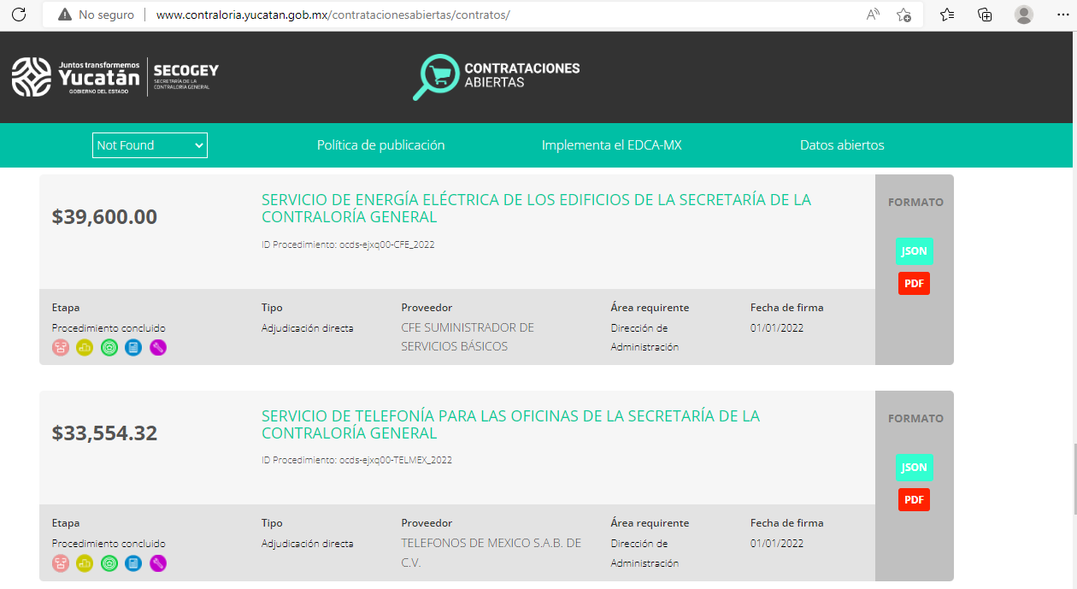
Como parte del seguimiento a la carga de información de las contrataciones que realice esta Secretaría de la Contraloría General, se informa que serán publicadas de manera bimestral por el Departamento Administrativo adscrito a la Dirección de Administración de la Secretaría de la Contraloría General, al ser la unidad administrativa competente de supervisar la operación de los sistemas de contabilidad de la Contraloría y tener actualizada oportunamente la información financiera para la correcta integración de la Cuenta Pública de la Dependencia, de acuerdo a lo dispuesto en el artículo 550 fracción I del Reglamento del Código de la Administración Pública de Yucatán.
Adicionalmente se informa que el 10 de mayo de 2022, la M.F. Lizbeth Beatriz Basto Avilés, Secretaría de la Contraloría General, envío a la Mtra. María Gilda Segovia Chab, Comisionada Presidenta del Instituto Estatal de Transparencia, Acceso a la Información Pública y Protección de Datos Personales, la manifestación de interés para formar parte del grupo de implementadores a nivel nacional del Estándar de Datos de Contrataciones Abiertas en México (EDCA-MX) y, particularmente, del proceso de implementación 2022.

4.1.8. Grupo Interdisciplinario de Archivos.
De acuerdo a lo dispuesto en los artículos 11, fracción V y 50 de la Ley General de Archivos y 10, fracción IV y 70 de la Ley de Archivos del Estado de Yucatán, los sujetos obligados deben conformar un grupo interdisciplinario en términos de las disposiciones reglamentarias, con la finalidad de coadyuvar en el análisis de los procesos y procedimientos institucionales que dan origen a la documentación que integran los expedientes de cada serie documental, con el fin de colaborar con las áreas o unidades administrativas productoras de la documentación en el establecimiento de los valores documentales, vigencias, plazos de conservación y disposición documental, que en conjunto, conforman el catálogo de disposición documental. El Grupo Interdisciplinario de la Secretaría de la Contraloría General, se encuentra integrado de la siguiente manera:
INTEGRANTES | NOMBRE | CARGO
I. Jurídico | Lic. Abraham Cañetas Acosta | Director de Asuntos Jurídicos y Situación Patrimonial del Sector Estatal y Paraestatal
II. Contable | C.P José Francisco Gorocica Zapata | Jefe del Departamento Administrativo
III. Planeación y/o mejora continua | Ing. Ismael Patiño Quiroz | Jefe del Departamento de Informática
IV. Coordinación de archivos | L.C Carlos de Jesús Martínez Herrera | Jefe del Departamento de Transparencia
V. Tecnologías de la información | L.C.C David Antonio Soberanis Ramírez | Director de Auditoría de Tecnologías de la Información
VI. Unidad de Transparencia | C.P Roger Armando Franco Gutiérrez | Director de Administración
VII. Órgano Interno de Control | C.P Alejandra del Rocío Varguez Moreno | Titular del Órgano de Control Interno de la Secretaría de la Contraloría General
VIII. Áreas productoras de la documentación | C.P Vanessa María Ortegón Campos | Subsecretaria de Programas Federales
VIII. Áreas productoras de la documentación | C.P. Ligia Patricia Castillo Góngora | Subsecretaria del Sector Estatal y Paraestatal
VIII. Áreas productoras de la documentación | T.S.U Carlos Alberto Antonio Gurrutia | Secretario Particular
VIII. Áreas productoras de la documentación | C.P. Roberto Santiago Magaña González | Director de Programas Federales
VIII. Áreas productoras de la documentación | ING. José Raúl Oropesa Arjona | Director de Inspección de Obra Pública
VIII. Áreas productoras de la documentación | Lic. Carlos Leandro Mena Cauich | Director de Normatividad, Quejas y Responsabilidades
VIII. Áreas productoras de la documentación | C.P. Melba María Poot Ruiz | Directora de Auditoría al Sector Centralizado
VIII. Áreas productoras de la documentación | Lic. Gabriela del Carmen Aguilar Pérez | Encargada Provisional de la Dirección de Auditoría del Sector Paraestatal

Asimismo, se informa que, durante el periodo comprendido del 01 de abril al 30 de junio de 2022, se celebró 1 sesión extraordinaria del Grupo Interdisciplinario de la Secretaría de la Contraloría General, con la finalidad de aprobar los inventarios de baja documental y la actualización del catálogo de disposición documental dicha sesión del Grupo Interdisciplinario fue llevada a cabo de acuerdo a la siguiente información:
SEGUNDO TRIMESTRE 2022
REUNIONES DEL GRUPO INTERDISCIPLINARIO
NÚMERO DE RENIÓN | PROPUESTAS | FECHA DE LA REUNIÓN
Primera Sesión Extraordinaria | Aprobación de inventarios de baja documental y actualización del catálogo de disposición documental | 29/06/2022

4.1.9. Disposiciones Generales en materia de Archivos para las dependencias y entidades de la Administración Pública del estado de Yucatán.
El pasado 15 de marzo de 2022 a través de circular con número SDSYAR/044/2022 el Lic. Ricardo Alcocer Zapata, Subsecretario de Desarrollo Social y Asuntos Religiosos y, Presidente del Consejo Estatal de Archivos en suplencia de la Abog. María Dolores Fritz Sierra, Secretaria General de Gobierno, informó a los Titulares de las Áreas Coordinadoras de Archivo sobre la aprobación de las Disposiciones Generales en Materia de Archivos para las Dependencias y Entidades de la Administración Pública del Estado de Yucatán con el objetivo de homologar la organización y conservación de los archivos de los Sujetos Obligados del Estado, dichas Disposiciones serían obligatorias a partir del 15 de marzo de 2022.
En este sentido, al interior de la Secretaría de la Contraloría General, en cumplimiento al numeral Décimo Octavo fracción II, inciso d) de las Disposiciones Generales en Materia de Archivos para las Dependencias y Entidades de la Administración Pública del Estado de Yucatán, el L.C. Carlos de Jesús Martínez Herrera, Titular del Área Coordinadora de Archivos, adscrito a la Dirección a mi cargo, emitió los documentos correspondientes, a través de los cuales se habilitó a los servidores públicos: Lilia Gabriela Gómez Carrillo, Lucelly Concepción Rodríguez Garrido, Lisette Anaid Pat Ciau y Víctor Manuel Gutiérrez Vázquez, para recibir correspondencia, mensajería o paquetería dirigida a los servidores públicos adscritos a la Secretaría de la Contraloría General, en los términos de las disposiciones establecidas, los cuales fueron publicados en la página web oficial de la dependencia, para consulta de la ciudadanía, tal y como se muestra a continuación:
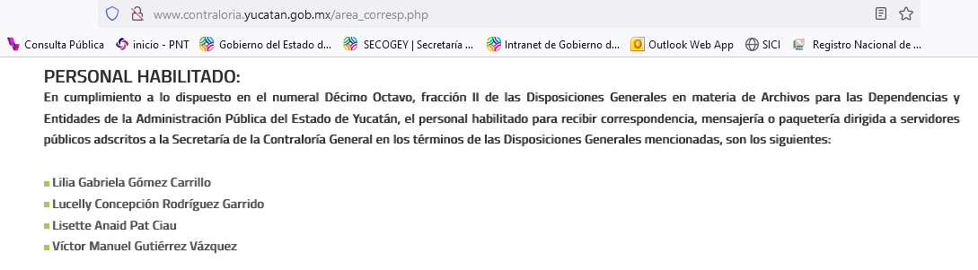
Adicionalmente, durante el trimestre que se informa, se mandaron a elaborar los sellos de recibido del Área de Correspondencia de la Secretaría de la Contraloría General, con las características solicitadas en el numeral Décimo Octavo fracción II de las Disposiciones Generales en Materia de Archivos para las Dependencias y Entidades de la Administración Pública del Estado de Yucatán, el cual comenzó aplicarse el 04 de abril de 2022, e incluye el nombre completo y firma de la persona que recibe, la fecha, hora de recepción, número de fojas que integran el documento y un espacio para la descripción de las copias, fotos, discos u otros elementos análogos que se anexen al escrito u oficio principal, o en su caso, la leyenda “sin anexos”.

4.1.10. Recepción de documentos.
En cumplimiento con el numeral 4.1.2 de la “Política para Administrar el Sistema Institucional de Archivos de la Secretaría de la Contraloría General”, el área de correspondencia, es la encargada de la recepción, registro, seguimiento y despacho de la documentación para las diferentes unidades administrativas de la SECOGEY, por lo que en cumplimiento a lo dispuesto en la política en comento, los Titulares de las Unidades Administrativas, emiten criterios de recepción y asignación de correspondencia.
Durante el segundo trimestre 2022, la Dirección de Inspección de Obra Pública actualizó sus criterios de recepción, añadido uno nuevo.
Adicionalmente se informa que, del 01 de abril al 30 de junio de 2022, el Área de Correspondencia de la Secretaría de la Contraloría General, adscrita al Departamento de Transparencia de la Dirección de Administración, recibió 2388 documentos dirigidos al personal de la dependencia, recibiéndose por mes, de acuerdo a lo siguiente:
SEGUNDO TRIMESTRE 2022
RECEPCIÓN DE DOCUMENTACIÓN
MES | RECIBIDAS
Abril | 778
Mayo | 794
Junio | 816
TOTAL | 2,388

En este sentido se especifica, que los 2388 documentos recepcionados fueron capturados y asignados en el Sistema de Administración de Correspondencia (SAC), sistema desarrollado e implementado en la Secretaría de la Contraloría General, para el seguimiento y ubicación correspondiente de la documentación que se recibe en la Dependencia.

4.1.11. Responsables de Archivo de Trámite de la Secretaría de la Contraloría General.
De acuerdo a lo dispuesto en el artículo 30 de la Ley General de Archivos, los responsables de archivo de trámite, coadyuvan en la organización de los expedientes que se produzca, use o reciba, así como asegurar la localización y consulta de los mismos, mediante la elaboración de los inventarios documentales. Adicionalmente son responsables del resguardo de los archivos y de la información que haya sido clasificada de acuerdo con la legislación en materia de transparencia y acceso a la información pública, así como de colaborar con el área coordinadora de archivos en la elaboración de los instrumentos de control archivísticos.
Así mismo, se informa que, en cumplimiento a lo dispuesto en el artículo 21 párrafo primero de la Ley General de Archivos y al numeral 1.3 de la Política para Administrar el Sistema Institucional de Archivos de la Secretaría de la Contraloría General, las y los Titulares de las Unidades Administrativas, durante el segundo trimestre 2022, nombraron o en su caso, ratificaron a las y los Responsables de Archivo de Trámite, mediante el formato de oficio F-PL-ASI-04 Oficio del nombramiento del Responsable de Archivo de Trámite estipulado en la Política, por cada área productora de la documentación que se encuentra dentro de la estructura organizacional establecida en el artículo 524 del Reglamento del Código de la Administración Pública de Yucatán, a los 38 Responsables de Archivo de Trámite, siendo estos los siguientes:
NOMBRE | UNIDAD ADMINISTRATIVA | OFICIO DE DESIGNACIÓN
Vanesa Janeth Chávez Ayala | DS | XVII-207/2022
Clara Castro García | DS | XVII-208/2022
Fabiola Pamela Pérez Cervera | DS | XVII-209/2022
Kenya Verónica Guerrero López | DA | ADMON-417/2022
Claudia Esther Falcón Gómez | DA | ADMON-242/2022
Deysi Gabriela Carrera Aguilar | DA | ADMON-0263/2022
David Pacheco Mendoza | DA | ADMON-082/2022
Gibrán Iván Gómez Méndez | SUBSEP | SUBSEP-026/2022
Aracelly del Socorro Encalada Martín | SUBSEP | SUBSEP-052/2022
María Paola Peniche Garma | DAJYSP | DJ/037/22
Magally de Jesús Colin Mex | DAJYSP | DJ/166/22
Claudia Ivette Rivera Carballo | DAJYSP | DJ/035/22
Héctor Mauricio Barrera Martínez | DAJYSP | DJ/038/22
Jorge Luis Novelo Cervera | DAJYSP | DJ/036/22
Saide Avalos Corza | DAJYSP | DJ/039/22
Jorge Alfonso González Cárdenas | DASC | DASC-063/2022
María del Carmen López Herrera | DASC | DASC-064/2022
Angélica María Villalobos Mo | DASC | DASC-065/2022
María Teresita de Jesús Cetina Dzul | DASP | DASP-084/2022
Norma Ivonne Pinto Barrientos | DASP | DASP-087/2022
Alonso de la Cruz Huchím Flores | DASP | DASP-086/2022
María Guadalupe Zaldivar Acosta | DASP | DASP-085/2022
Kerwid de Jesús Tello Pérez | DATI | DIR.ATI-010/2022
Maria Eugenia Pérez López | SUBPF | SUBPF-073/2022
José Enrique Peña Vargas | SUBPF | SUBPF-074/2022
María Jaqueline Matey Tun | DNQR | D.N. 053/2022
María Margarita Cámara Fernández | DNQR | D.N. 052/2022
Guillermo Alberto Ceballos Franco | DNQR | D.N. 051/2022
Domingo Julián Coh Herrera | DNQR | D.N. 049/2022
Pablo Loria Ocaña | DNQR | D.N. 050/2022
Patricia C. Cabrera Moreno | DIOP | DIOP-024/2022
Nelly Aurora Zavala Campos | DIOP | DIOP-025/2022
Marcos Santiago Vera Delgadillo | DIOP | DIOP-026/2022
Gustavo Alonzo Castillo Aranda | DPF | DPF-077-VA/2022
María Isabel Álvarez Díaz | DPF | DPF-079-AF/2022
Juan Bautista Medina Chan | DPF | DPF-080-CS/2022
Viviana Ochoa Ballote | DPF | DPF-078/2022
Marbella Socorro Nieto Félix | DPF | DPF-081-SO/2022
DS – Despacho del Secretario de la Contraloría General del Estado; DA – Dirección de Administración; SUBSEP – Subsecretaría del Sector Estatal y Paraestatal; DAJYSP – Dirección de Asuntos Jurídicos y Situación Patrimonial del Sector Estatal y Paraestatal; DASC – Dirección de Auditoría al Sector Centralizado; DASP – Dirección de Auditoría del Sector Paraestatal; DATI – Dirección de Auditoría de Tecnologías de la Información; SUBPF – Subsecretaría de Programas Federales; DNQR – Dirección de Normatividad, Quejas y Responsabilidades; DIOP – Dirección de Inspección de Obra Pública; DPF – Dirección de Programas Federales.

4.1.12. Instrumentos de Control y Consulta Archivística.
De acuerdo a lo dispuesto en los artículos 13 de la Ley General de Archivos, y 12 de la Ley de Archivos del Estado de Yucatán, los sujetos obligados deben de contar con los instrumentos de control y de consulta archivísticos conforme a sus atribuciones y funciones, manteniéndolos actualizados y disponibles, considerando al menos los siguientes:
- Cuadro general de clasificación archivística.
- Catálogo de disposición documental.
- Inventarios documentales.
- Guía de archivo documental.

Se especifica que, los Instrumentos de Control y Consulta Archivística permiten apoyar el desarrollo adecuado e implementación de la gestión documental al propiciar la organización, el control y la conservación de los documentos de archivo a lo largo de su ciclo vital y permiten el acceso y la consulta de la información contenida en los documentos de archivo, así como su localización, transferencia o baja documental.
En este sentido se informa, que durante el trimestre que se reporta, se convocó a los responsables de archivo de trámite de todas las áreas productoras de la documentación de la Secretaría de la Contraloría General, con la finalidad de integrar las Guías de Archivo y los Inventarios Generales, mismos que con corte al 30 de junio de 2022, se encuentran actualizadas en su totalidad.
No obstante referente al Cuadro General de Clasificación Archivística y el Catálogo de Disposición Documental se realizó la presentación de la actualización de los mismos al Grupo Interdisciplinario en su sesión extraordinaria el pasado 29 de junio de 2022, con el objetivo de someter a la aprobación de los integrantes, los instrumentos y ser difundidos al personal de la Secretaría de la Contraloría General. Los cambios en comento, fueron requeridos por dos unidades administrativas de la dependencia de acuerdo a lo siguiente:
SEGUNDO TRIMESTRE 2022
ACTUALIZACIÓN DEL CGCA Y CADIDO
UNIDAD ADMINISTRATIVA | SERIE DOCUMENTAL | DESCRIPCIÓN DEL CAMBIO
Dirección de Inspección de Obra Pública | 1S.24 Verificación de Obra Terminada. | Actualización de nombre de la serie documental antes denominada Entrega-Recepción de Obra.
Dirección de Inspección de Obra Pública | 1S.29 Información de Ejecutoras de Obra Pública del Poder Ejecutivo del Estado. | Serie documental de nueva creación.
Dirección de Programas Federales | 1S.30 Atención de Solicitudes de Información realizadas por Entes Públicos relacionadas con Recursos Federales. | Serie documental de nueva creación.

Derivado de lo anterior, durante este trimestre los instrumentos de control y consulta archivística sometidos a la aprobación de los Integrantes del Grupo Interdisciplinario quedaron conformados de la siguiente manera:
SEGUNDO TRIMESTRE 2022
ACTUALIZACIÓN 2022
 | COMUNES | SUSTANTIVAS | TOTAL
Secciones | 12 | 3 | 15
Series | 71 | 69 | 140

Las secciones y series documentales incluidas en el Cuadro General de Clasificación Archivística y en el Catálogo de Disposición Documental de la Secretaría de la Contraloría General, reflejan la estructura del archivo con base en las atribuciones y funciones de esta Dependencia, atendiendo los conceptos básicos de fondo, sección y serie, así como los plazos de conservación, la valoración primaria y la disposición documental de los expedientes por serie documental.

4.1.13. Avance de la Homologación de Expedientes.
Con la finalidad de estandarizar y homologar criterios de las acciones a desarrollar para cumplir con los procesos archivísticos en la Contraloría, por instrucción de la M.F. Lizbeth Beatriz Basto Avilés, Secretaria de la Contraloría General, personal de todas las unidades administrativas en coordinación con los responsables de archivo de trámite y personal del área coordinadora de archivos, se encuentran trabajando en la homologación de expedientes generados a partir del 01 de octubre de 2018, aplicando e implementando los criterios contenidos en los 6 apartados y 20 anexos entre representaciones gráficas y formatos de la Política para Administrar el Sistema Institucional de Archivos de la Secretaría de la Contraloría General, por lo que el avance con corte al 30 de junio de 2022 es el siguiente:
SEGUNDO TRIMESTRE 2022
AVANCE EN LA HOMOLOGACIÓN DE EXPEDIENTES
UNIDAD ADMINISTRATIVA | EXPEDIENTES CONCLUIDOS | EXPEDIENTES HOMOLOGADOS | % DE AVANCE
Despacho del Secretario | 736 | 680 | 92.39%
Subsecretaría de Programas Federales | 141 | 141 | 100%
Dirección de Programas Federales | 397 | 397 | 100%
Dirección de Inspección de Obra Pública | 1915 | 1800 | 93.79%
Dirección de Normatividad, Quejas y Responsabilidades | 607 | 607 | 100%
Subsecretaría del Sector Estatal y Paraestatal | 197 | 193 | 97.97%
Dirección de Auditoría al Sector Centralizado | 3389 | 3389 | 100%
Dirección de Auditoría del Sector Paraestatal | 3304 | 3225 | 98%
Dirección de Asuntos Jurídicos y Situación Patrimonial del Sector Estatal y Paraestatal | 734 | 734 | 100%
Dirección de Auditoría de Tecnologías de la Información | 13 | 13 | 100%
Dirección de Administración | 1835 | 1835 | 100%
TOTAL | 13,268 | 13,212 | 99.57%

4.1.14. Capacitación en Archivos y Gestión Documental.
En la Secretaría de la Contraloría General, a través del Área Coordinadora de Archivos, en cumplimiento al Programa Anual de Desarrollo Archivístico 2022, emitido por la M.F. Lizbeth Beatriz Basto Avilés, en cumplimiento a lo dispuesto en los artículos 23 de la Ley General de Archivos y 25 de la Ley de Archivos del Estado de Yucatán, se elabora un calendario de capacitación en materia de Archivos y Gestión Documental, con la finalidad de promover la capacitación continua del personal de la Dependencia, específicamente de los involucrados de manera directa en los procesos de gestión documental.
En este sentido se informa que, del 01 de abril al 30 de junio de 2022, el Área Coordinadora de Archivos, proporcionó 4 capacitaciones, dos dirigidos a los 38 Responsables de Archivo de Trámite de la Dependencia y los otros 2 al personal del Área de Correspondencia.
Derivado de lo expuesto en el párrafo que antecede, se especifica que la primera capacitación dirigida a Responsables de Archivo de Trámite, fue acerca del procedimiento y criterios específicos, así como la aplicación de formatos para realizar las Transferencias Primarias, documentados en la Política para Administrar el Sistema Institucional de Archivos de la Secretaría de la Contraloría General y la segunda sobre el llenado del formato de avances de la homologación de expedientes de archivo generados a partir del 01 de octubre de 2018, así como la actualización de los instrumentos de control y consulta archivística, específicamente de inventarios generales y guías de archivo documental.
Así mismo, las capacitaciones dirigidas al Personal Operativo del Área de Correspondencia, fueron dos, la primera con el objetivo de capacitar sobre la aplicación de los criterios de recepción y asignación de correspondencia y la segunda con el objetivo de la aplicación de las Disposiciones Generales en Materia de Archivos para las Dependencias y Entidades de la Administración Pública del Estado de Yucatán.
Adicionalmente, el pasado 10 de mayo de 2022, se inscribió a 14 servidores públicos de la Secretaría de la Contraloría General en la edición 2022 de la Especialización en Archivística que imparte el Centro de Formación en Transparencia, Acceso a la Información y Archivos Públicos (CEDAI) perteneciente al Instituto Estatal de Transparencia, Acceso a la Información Pública y Protección de Datos Personales (INAIP Yucatán), el cual consta de 3 módulos: Archivo de Trámite, Archivo de Concentración y Archivo Histórico, dando inicio el 14 de junio y concluyendo el próximo 13 de diciembre de 2022.
Cabe mencionar que durante la edición 2022 de la Especialización en comento, se tuvo la participación de 6 servidores públicos de la Dependencia y durante la edición 2021, de 12 servidores públicos, haciendo un total al término de la edición 2022 de 32 servidores públicos de la Secretaría de la Contraloría General, que contarán con los conocimientos, habilidades, competencias y experiencia archivística acordes a su responsabilidad.

4.1.15. Consulta y Préstamo de Expedientes de Archivo de Concentración.
De acuerdo a lo dispuesto en los artículos 4, fracción IV, 21, fracción II, inciso c) y 31 de la Ley General de Archivos, los sujetos obligados deberán contar con un Sistema Institucional de Archivos, del cual forma parte el Archivo de Concentración como área operativa, integrada por documentos de archivo trasferidos desde las áreas productoras de la documentación, que tienen todavía vigencia administrativa y de consulta esporádica, para guarda precautoria.
En este sentido se especifica que, en cumplimiento a lo establecido en el apartado 6.2 Consulta y Préstamo de expedientes en el Archivo de Concentración de la Política para Administrar el Sistema Institucional de Archivos de la Secretaría de la Contraloría General, se informa que del 01 de abril al 30 de junio de 2022 , el Área Coordinadora de Archivos atendió un total de 35 solicitudes, por parte de los Titulares de las Unidades Administrativas de la Dependencia, mismas que fueron en el sentido siguiente:
SOLICITUDES ARCHIVO DE CONCENTRACIÓN
TIPO | CANTIDAD
Consulta de expedientes | 15
Préstamo de expedientes | 20
TOTAL | 35

Las 15 consultas de expedientes mencionadas en la tabla que antecede, fueron realizadas por personal autorizado de la Dirección de Programas Federales, Dirección de Inspección de Obra Pública, Dirección de Normatividad, Quejas y Responsabilidades y Dirección de Asuntos Jurídicos y Situación Patrimonial del Sector Estatal y Paraestatal de la Secretaría de la Contraloría, en la sala habilitada para consulta de expedientes en las instalaciones del Archivo de Concentración de la Dependencia ubicado en Avenida Paseo de Montejo #454 por 27-A, Local Único Subterráneo de Plaza Crystal.
Las 20 solicitudes de préstamo de expedientes que se encuentran en guarda precautoria en las instalaciones del Archivo de Concentración, fueron entregados y devueltos por el personal autorizado de la Dirección de Programas Federales, Dirección de Inspección de Obra Pública, Dirección de Normatividad, Quejas y Responsabilidades, Dirección de Administración, Dirección de Asuntos Jurídicos y Situación Patrimonial del Sector Estatal y Paraestatal y Dirección de Auditoría al Sector Centralizado de la Secretaría de la Contraloría General.

41.1.16. Transferencias Primarias.
De acuerdo a lo dispuesto en el artículo 4, fracción LVII de la Ley General de Archivos y a la definición establecida en el Diccionario de Archivos emitido por el Archivo General de la Nación y el Instituto Nacional de Transparencia, Acceso a la Información y Protección de Datos Personales, la Transferencia Primaria es el traslado controlado y sistemático de expedientes del archivo de trámite al archivo de concentración, que refieran a asuntos concluidos y que hayan cumplido su plazo de conservación de acuerdo al catálogo de disposición documental.
En este sentido se especifica que en cumplimiento a lo dispuesto en los artículos 5, fracción LXII, 32 fracción VII y 33, fracción III de la Ley de Archivos del Estado de Yucatán, así como en la actividad 15 del Programa Anual de Desarrollo Archivístico 2022 de la Dependencia y a la política específica 5.4.1 de la Política para Administrar el Sistema Institucional de Archivos de la Secretaría de la Contraloría General, el Titular del Área Coordinadora de Archivos, adscrito a la Dirección de Administración, emitió el calendario de Transferencias Primarias, el cual incluye por Unidad Administrativa, la fecha máxima de solicitud y la fecha programada de Transferencia Primaria.
Derivado de lo expuesto en párrafos que anteceden, se informa que, del periodo comprendido del 01 de abril al 30 de junio de 2022, se realizaron 3 transferencias primarias en las cuales se trasladaron del archivo de trámite al archivo de concentración de la Secretaría de la Contraloría General, un total de 56 cajas con 1519 expedientes, de acuerdo a lo siguiente:
SEGUNDO TRIMESTRE 2022
TRANSFERENCIAS PRIMARIAS
UNIDAD ADMINISTRATIVA | FECHA DE TRANSFERENCIA | CAJAS | EXPEDIENTES | PERIODO DE LA INFORMACIÓN
Subsecretaría del Sector Estatal y Paraestatal | 22/04/2022 | 1 | 1 | 2016
Dirección de Asuntos Jurídicos y Situación Patrimonial del Sector Estatal y Paraestatal | 25/04/2022 | 2 | 11 | 2015-2018
Dirección de Inspección de Obra Pública | 24/05/2022 | 53 | 1507 | 2016-2018
TOTAL | - | 56 | 1519 | -

4.1.17. Bajas Documentales.
De acuerdo a lo dispuesto en el artículo 4, fracción XII de la Ley General de Archivos y a la definición establecida en el Diccionario de Archivos emitido por el Archivo General de la Nación y el Instituto Nacional de Transparencia, Acceso a la Información y Protección de Datos Personales, la Baja Documental es la eliminación de aquella documentación que haya prescrito su vigencia, valores documentales y, en su caso, plazos de conservación y que no posea valores históricos de acuerdo a las disposiciones jurídicas aplicables.
En este sentido se informa que, en cumplimiento a lo establecido en el artículo 67 y 68 de la Ley de Archivos del Estado de Yucatán, durante este trimestre se realizó el trámite correspondiente con el Archivo General del Estado de Yucatán, para 2 procesos de baja documental correspondiente a 244 cajas con expedientes que prescribieron su plazo de conservación de acuerdo al Catálogo de Disposición Documental de la Secretaría de la Contraloría General, de acuerdo a lo siguiente:
SEGUNDO TRIMESTRE 2022
PRIMERA BAJA DOCUMENTAL
UNIDAD ADMINISTRATIVA | CAJAS | TOTAL
Dirección de Programas Federales | 40 | 119 cajas
Dirección de Inspección de Obra Pública | 40 | 119 cajas
Subsecretaría del Sector Estatal y Paraestatal / Instituto Estatal para el Combate a la Corrupción | 13 | 119 cajas
Dirección de Administración / Coordinación General de Transparencia y Acceso a la Información Pública | 26 | 119 cajas

SEGUNDO TRIMESTRE 2022
SEGUNDA BAJA DOCUMENTAL
UNIDAD ADMINISTRATIVA | CAJAS | TOTAL
Dirección de Auditoría del Sector Paraestatal | 59 | 125 cajas
Dirección de Auditoría al Sector Centralizado | 39 | 125 cajas
Dirección de Normatividad, Quejas y Responsabilidades | 27 | 125 cajas

4.1.18. Donación para reciclaje de expedientes dictaminados para baja documental.
En congruencia con lo dispuesto en el Eje 4. Yucatán Verde y Sustentable del Plan Estatal de Desarrollo 2018-2024, así como con el principio IV “Promoción de la reducción, reutilización y reciclaje de residuos” del acuerdo 7/2019 por el que se establecen las políticas de sustentabilidad ambiental de la Administración Pública Estatal y lo establecido en el artículo 34 de la Ley de Archivos del Estado de Yucatán en donde se establece que los Sujetos Obligados deberán implementar y priorizar los criterios de reciclaje y ecología documental con el objetivo de reciclar los documentos que sean determinados para baja documental, se informa que durante este trimestre se efectuaron 2 donaciones que en total representan 508 cajas de documentos para reciclaje a la Cartonera San Marcos, ubicada en calle 10 número 490 entre 49 y 51 de la colonia San Marcos Nocoh 1, con un peso aproximado de 4 toneladas con 64 kg, de acuerdo a lo siguiente:

SEGUNDO TRIMESTRE 2022
DONACIÓN PARA RECICLAJE
NÚMERO | FECHA | CAJAS | PESO APROXIMADO
Primera donación | 28 de marzo de 2022 | 264 | 2 toneladas 112 kg
Segunda donación | 16 de junio de 2022 | 244 | 1 tonelada 952 kg
TOTAL |  | 508 | 4 toneladas 64 kg

4.1.19. Documentación y Actualización de Manuales.
Para lograr los objetivos y alcanzar las metas fijadas, las instituciones deben establecer y documentar un Sistema de Control Interno Institucional, y para esto será indispensable crear procesos, procedimientos, políticas, entre otros documentos que son elemento de gran eficacia en la toma de decisiones, dichos documentos están distribuidos en diferentes manuales.
En este tenor, la Secretaría de la Contraloría General cuenta con los manuales señalados en el artículo 15 de los Lineamientos para la Implementación del Sistema de Control Interno Institucional en las dependencias y entidades de la Administración Pública estatal, y se han elaborado de acuerdo a los criterios, guías técnicas y formatos que para tal efecto ha establecido la Subsecretaría de Innovación, Mejora Regulatoria y Eficiencia Institucional (SIMER), adscrita a la Secretaría de Administración y Finanzas.
Derivado de lo expuesto en párrafos que anteceden, los avances en la elaboración y actualización de los Manuales de Control Interno, organización, procedimientos y políticas durante el segundo trimestre 2022, es el siguiente:
Manual de Control Interno
De acuerdo a lo dispuesto en el artículo 15 fracción I de los Lineamientos para la Implementación del Sistema de Control Interno Institucional en las dependencias y entidades de la Administración Pública estatal, el manual control Interno es el documento que establece la metodología para cumplir las directrices dispuestas en los mencionados lineamientos, así como la estructura del Sistema de Control Interno Institucional, y los procesos y formatos necesarios para asegurar la eficaz planeación, operación y control de procesos de gestión.
Con el objeto de dar cumplimiento a lo señalado en el párrafo que antecede y en seguimiento al Programa Anual de Trabajo de Control Interno 2022, se trabajó en conjunto con cada una de las unidades administrativas a través de sus Enlaces de Control Interno en la creación del Manual de Control Interno de la Secretaría de la Contraloría logrando la documentación de los 30 procesos identificados, siendo éstos los siguientes:
SEGUNDO TRIMESTRE 2022
MANUAL DE CONTROL INTERNO
UNIDAD ADMINISTRATIVA | PROCESO DOCUMENTADO
Despacho del Secretario de la Contraloría General del Estado | Proceso para vigilar el cumplimiento de los Comités de Ética de las Dependencias y Entidades de la Administración Publica
Despacho del Secretario de la Contraloría General del Estado | Proceso para Aplicar la estrategia de Comunicación Social Interna de la Contraloría.
Despacho del Secretario de la Contraloría General del Estado | Proceso para Aplicar la estrategia de Comunicación Social Externa de la Contraloría.
Despacho del Secretario de la Contraloría General del Estado | Proceso para la participación del Secretario de la Contraloría como integrante en los organismos de colaboración
Subsecretaría de Programas Federales | Proceso para vigilar el avance programático-presupuestario del Gasto Federalizado que es transferido a las dependencias o entidades
Dirección de Programas Federales | Proceso para realizar auditorías a Fondos y Programas Federales.
Dirección de Programas Federales | Proceso para coordinar la atención de los requerimientos de la Auditoría Superior de la Federación.
Dirección de Programas Federales | Proceso para dar seguimiento a las acciones u observaciones pendientes de solventar ante los Órganos Fiscalizadores relacionado a Fondos y Programas Federales.
Dirección de Programas Federales | Proceso para realizar actividades de Contraloría Social.
Dirección de Programas Federales | Proceso para atender las Expresiones Ciudadanas.
Dirección de Inspección de Obra Pública | Proceso para inspeccionar obra pública ejecutada por las dependencias y entidades del poder ejecutivo
Dirección de Inspección de Obra Pública | Proceso para Coadyuvar en la Revisión de los procedimientos de contratación de obra pública que llevan a cabo las dependencias y entidades del poder ejecutivo del estado
Dirección de Inspección de Obra Pública | Proceso para gestionar, verificar y dar seguimiento de las acciones del Sistema BESOP
Dirección de Normatividad, Quejas y Responsabilidades | Proceso para Asesorar en los Procedimientos de Contratación Pública que lleven a cabo las Dependencias y Entidades de Poder Ejecutivo del Estado.
Dirección de Normatividad, Quejas y Responsabilidades | Proceso para resolver las Inconformidades, Sanciones y Conciliaciones, que sean competencia de la Secretaría de la Contraloría General.
Dirección de Normatividad, Quejas y Responsabilidades | Proceso para realizar el Procedimiento de Responsabilidad Administrativa que se promueva por posibles faltas administrativas de servidores públicos del Poder Ejecutivo del Estado.
Dirección de Asuntos Jurídicos y Situación Patrimonial del Sector Estatal y Paraestatal | Proceso para realizar investigaciones por probables actos u omisiones de los servidores públicos de la Administración Pública Estatal.
 | Proceso para llevar el Control y Registro de Situación Patrimonial y de intereses de los Servidores Públicos de la Administración Pública Estatal.
Subsecretaría del Sector Estatal y Paraestatal | Proceso para Ejecutar Auditorías y demás Actos de Fiscalización
Subsecretaría del Sector Estatal y Paraestatal | Proceso para intervenir en Actos de Entrega - Recepción, Transferencia y Desincorporación
Dirección de Administración | Proceso para implementar y fortalecer el Sistema de Control Interno Institucional
Dirección de Administración | Proceso para implementar y dar seguimiento al Sistema Institucional de Archivo.
Dirección de Administración | Para atender las solicitudes de acceso a la información pública y para el ejercicio de los derechos ARCO.
Dirección de Administración | Proceso para cumplir con las obligaciones de transparencia, comunes y específicas, a las que se refieren los artículos 70 y 71 de la Ley General de Transparencia y Acceso a la Información Pública.
Dirección de Administración | Proceso para administrar recursos financieros.
Dirección de Administración | Proceso para administrar recursos humanos.
Dirección de Administración | Proceso para administrar recursos materiales.
Dirección de Administración | Proceso para administrar recursos patrimoniales.
Dirección de Administración | Proceso para proporcionar el soporte y mantenimiento de hardware.
Dirección de Administración | Proceso para otorgar el soporte administrativo.
Posterior a la identificación, análisis y documentación de los procesos arriba descritos, en cumplimiento a la Guía Técnica para Integrar el Manual de Control Interno de las Dependencias y Entidades del Gobierno del Estado de Yucatán emitida por la Subsecretaría de Innovación, Mejora Regulatoria y Eficiencia Institucional de la Secretaría de Administración y Finanzas, se trabajó en los apartados siguientes:
- Objetivo
- Alcance
- Fundamento Legal
- Definiciones
- Antecedentes
- Filosofía Institucional
- Red de Proceso
- Alcance del Sistema
- Disposiciones Generales y Preliminares

Actualmente se está recabando la información relacionada con los Componentes del Sistema de Control Interno y Evaluación al Sistema de Control Interno Institucional, todos los apartados mencionados serán revisados y validados por la Subsecretaría de Innovación, Mejora Regulatoria y Eficiencia Institucional, durante el próximo trimestre, de acuerdo al calendario de revisiones de la Subsecretaría en comento.
Manual de Organización
De acuerdo a lo dispuesto en el artículo 15 fracción II de los Lineamientos para la Implementación del Sistema de Control Interno Institucional en las dependencias y entidades de la Administración Pública estatal, el manual de organización es el documento donde se describen las funciones específicas de cada cargo o puesto de trabajo a partir de la estructura organizativa y funciones, incluyendo las que se refieren a control interno.
Atendiendo a estas disposiciones, el 04 de septiembre de 2020 se emitió el Manual de Organización General de la Secretaría de la Contraloría General, documento que se encuentra vigente a la fecha de la emisión del presente informe trimestral, y que se compone de 11 Manuales de Organización, pertenecientes a cada una de las unidades administrativas de esta dependencia, donde de manera detallada se incluyen el organigrama general, por unidad administrativa y específico; es decir por departamento, de la misma forma contienen las descriptivas de puestos con funciones generales de acuerdo al Catálogo de Funciones la Secretaría de Administración y Finanzas, y específicas según las facultades conferidas en la normativa aplicable.
El manual en comento, no ha sufrido modificaciones durante el segundo trimestre del ejercicio, sin embargo, se tiene estimada una actualización de descriptivas de puestos, así como de organigramas tanto generales como específicos, dicha versión se enviará a revisión en el mes de agosto en las fechas establecidas para tal efecto por la SIMER.
Manual de Procedimientos
De acuerdo a lo dispuesto en el artículo 15 fracción III de los Lineamientos para la Implementación del Sistema de Control Interno Institucional en las dependencias y entidades de la Administración Pública estatal, el manual de procedimientos es el documento en el cual se documentan las actividades que deban realizarse en cumplimiento de sus funciones, así como los responsables de estas. De igual manera, se incluyen diagramas de flujo y los formatos aplicables con los respectivos instructivos de llenado.
Es importante precisar que, el 30 de agosto de 2019 se emitió el Manual de Procedimientos de la Secretaría de la Contraloría General, documento que se encuentra vigente a la fecha de la emisión del presente informe trimestral, y que se compone de 111 procedimientos derivados de 9 unidades administrativas.
De acuerdo con la Guía Técnica para Elaborar el Manual Procedimientos de las Dependencias y Entidades del Gobierno del Estado de Yucatán emitida por la SIMER, se debe realizar una revisión de manera ordinaria, durante el primer trimestre de cada año, en el cual se confirme la vigencia o se detecten actualizaciones, por lo que como resultado del último análisis se identificó la necesidad de modificar 57 procedimientos y elaborar 25 de nueva creación, en las siguientes unidades administrativas de la Secretaría de la Contraloría General:
SEGUNDO TRIMESTRE 2022
MANUAL DE PROCEDIMIENTOS
UNIDAD ADMINISTRATIVA | ACTUALIZACIÓN | NUEVA CREACIÓN
Despacho del Secretario de la Contraloría General del Estado | 0 | 3
Subsecretaría de Programas Federales | 2 | 5
Dirección de Programas Federales | 15 | 2
Dirección de Inspección de Obra Pública | 3 | 5
Dirección de Normatividad, Quejas y Responsabilidades | 16 | 0
Subsecretaría del Sector Estatal y Paraestatal | 3 | 3
Dirección de Asuntos Jurídicos y Situación Patrimonial del Sector Estatal y Paraestatal | 2 | 0
Dirección de Auditoría de Tecnologías de la Información | 1 | 0
Dirección de Administración | 15 | 7
TOTAL | 57 | 25

Derivado de lo expuesto en párrafos que anteceden se informa que, con corte al 30 de junio de 2022, el avance en los procedimientos identificados para actualizar y documentar es el siguiente:
SEGUNDO TRIMESTRE 2022
PROCEDIMIENTOS ACTUALIZADOS
UNIDAD ADMINISTRATIVA | CÓDIGO | NOMBRE | CANTIDAD
Subsecretaría de Programas Federales | PR-SPF-05 | Para Documentar Reuniones | 2
Subsecretaría de Programas Federales | PR-SPF-06 | Para Elaborar y Entregar el Informe Trimestral | 2
Dirección de Programas Federales | PR-DPF-AUD-01 | Para realizar la etapa de Planeación de Auditorías a Fondos y Programas Federales | 15
Dirección de Programas Federales | PR-DPF-AUD-02 | Para realizar la etapa de Ejecución de Auditorías a Fondos y Programas Federales | 15
Dirección de Programas Federales | PR-DPF-AUD-03 | Para realizar la etapa de Informe de Resultados de Auditorías a Fondos y Programas Federales | 15
Dirección de Programas Federales | PR-DPF-AUD-04 | Para realizar la etapa de Seguimiento de Auditorías a Fondos y Programas Federales | 15
Dirección de Programas Federales | PR-DPF-FIS-01 | Procedimiento para Atender la Solicitud de Información Preliminar de la Auditoría Superior de la Federación. | 15
Dirección de Programas Federales | PR-DPF-FIS-02 | Para Coordinar el Inicio de las Auditorías Realizadas por la Auditoría Superior de la Federación. | 15
Dirección de Programas Federales | PR-DPF-FIS-03 | para Informar a los Ejecutores del Gasto de la Cita a la Reunión para la Presentación de Resultados Finales y Observaciones Preliminares | 15
Dirección de Programas Federales | PR-DPF-FIS-04 | Para informar a los ejecutores del gasto los resultados establecidos en el Acta de Resultados Finales y Observaciones Preliminares. | 15
Dirección de Programas Federales | PR-DPF-FIS-05 | Para la Integración y Envío del Expediente sobre los incumplimientos observados en los Resultados Finales | 15
Dirección de Programas Federales | PR-DPF-FIS-06 | Para la Integración y Envío de Información al Departamento de Seguimiento | 15
Dirección de Programas Federales | PR-DPF-FIS-07 | Para Atender Requerimientos de Información Formulados a través de Plataformas Digitales. | 15
Dirección de Programas Federales | PR-DPF-CSO-01 | para Elaborar y suscribir Programas Anuales de Trabajo en Materia de Contraloría Social en Programas Federales. | 15
Dirección de Programas Federales | PR-DPF-CSO-02 | para Realizar las Actividades de Promoción de Contraloría Social en Programas de Desarrollo Social Estatales y Federales | 15
Dirección de Programas Federales | PR-DPF-CSO-03 | para Atender Expresiones Ciudadanas. | 15
Dirección de Programas Federales | PR-DPF-CSO-04 | para Atender las Expresiones Ciudadanas recibidas a través de Bitácoras de la Secretaría de la Función Pública | 15
Dirección de Inspección de Obra Pública | PR-DIO-SOE-01 | para Planear la Supervisión de Obra en Proceso | 3
Dirección de Inspección de Obra Pública | PR-DIO-SOE-02 | para Supervisar Obra en Proceso | 3
Dirección de Inspección de Obra Pública | PR-DIO-SOE-03 | para Planear la Asistencia a los Actos de Verificación de Obra Terminada | 3
Dirección de Normatividad, Quejas y Responsabilidades | PR-DNQ-ISC-01 | Para Atender las Inconformidades Promovidas en Materia de Adquisiciones, Arrendamientos y Prestación de Servicios Relacionados con Bienes Muebles | 16
Dirección de Normatividad, Quejas y Responsabilidades | PR-DNQ-ISC-02 | Para Atender las Inconformidades Promovidas, en Materia de Obra Pública y Servicios Conexos | 16
Dirección de Normatividad, Quejas y Responsabilidades | PR-DNQ-ISC-03 | Para Atender las Inconformidades Promovidas en Materia de Proyectos para la Prestación de Servicios | 16
Dirección de Normatividad, Quejas y Responsabilidades | PR-DNQ-NOP-01 | Para Participar en los Actos de Apertura de Proposiciones y de Fallo, de Licitación Pública e Invitación a Cuando Menos Tres Personas, en Materia de Obra Pública y Servicios, Estatal y Federal. | 16
Dirección de Normatividad, Quejas y Responsabilidades | PR-DNQ-NOP-02 | Para Participar en los Actos de Apertura de Proposiciones y de Fallo, de Licitación Pública e Invitación a Cuando Menos Tres Personas, en Materia de Adquisiciones, Arrendamientos y Prestación de Servicios en el Ámbito Federal. | 16
Dirección de Normatividad, Quejas y Responsabilidades | PR-DNQ-NOP-03 | Para Participar en los Actos de Apertura de Proposiciones y de Fallo, de Licitación Pública e invitación considerando por lo menos tres propuestas, en Materia de Adquisiciones, Arrendamientos y Prestación de Servicios relacionados con bienes muebles, en el Ámbito Estatal. | 16
Dirección de Normatividad, Quejas y Responsabilidades | PR-DNQ-NOP-04 | Para Intervenir en las Sesiones de Comité de Adquisiciones, del Ámbito Estatal y Federal. | 16
Dirección de Normatividad, Quejas y Responsabilidades | PR-DNQ-NOP-05 | para Atender la Solicitud de Baja de Unidad Compradora o Baja de Operadores en la Plataforma CompraNet. | 16
Dirección de Normatividad, Quejas y Responsabilidades | PR-DNQ-NOP-06 | para Atender la Solicitud de Alta de Unidad Compradora o Cambio de Responsable de la Unidad Compradora o Modificación a Datos de UC en la Plataforma CompraNet | 16
Dirección de Normatividad, Quejas y Responsabilidades | PR-DNQ-QRE-01 | para Prevenir o Admitir el I.P.R.A., Iniciar o Abstenerse de iniciar el Procedimiento de Responsabilidad Administrativa. | 16
Dirección de Normatividad, Quejas y Responsabilidades | PR-DNQ-QRE-02 | para Efectuar la Audiencia Inicial, Admisión de Pruebas y Apertura del Periodo de Alegatos | 16
Dirección de Normatividad, Quejas y Responsabilidades | PR-DNQ-QRE-03 | para Remitir el Recurso de Inconformidad | 16
Dirección de Normatividad, Quejas y Responsabilidades | PR-DNQ-QRE-04 | para Conocer y Resolver el Recurso de Reclamación | 16
Dirección de Normatividad, Quejas y Responsabilidades | PR-DNQ-QRE-05 | para Notificar Oficios y Resoluciones | 16
Dirección de Normatividad, Quejas y Responsabilidades | PR-DNQ-QRE-06 | Para Expedir Constancias de No Inhabilitación, o en su caso, de No Inhabilitación con Sanción o de Inhabilitación | 16
Dirección de Normatividad, Quejas y Responsabilidades | PR-DNQ-QRE-07 | Para Dar Seguimiento a la Tramitación del Juicio Contencioso Administrativo | 16
Subsecretaría del Sector Estatal y Paraestatal | PR-SSE-01 | Para Planear y Ejecutar las Auditorías | 3
Subsecretaría del Sector Estatal y Paraestatal | PR-SSE-02 | Para Realizar el Seguimiento de Observaciones de Auditoría | 3
Subsecretaría del Sector Estatal y Paraestatal | PR-SSE-03 | Para la integrar el Programa Anual de Auditorías y demás actos de fiscalización | 3
Dirección de Asuntos Jurídicos y Situación Patrimonial del Sector Estatal y Paraestatal | PR-SEP-DAJ-01 | Para realizar las investigaciones relacionadas con probables faltas administrativas derivadas de denuncias | 2
 | PR-SEP-DAJ-04 | Para realizar las Investigaciones relacionadas con probables faltas administrativas derivadas de auditorías | 2
Dirección de Auditoría de Tecnologías de la Información | PR-DAT-ATI-01 | para Desarrollar Proyectos, Cambios Mayores y Cambios Menores de Software | 1
Dirección de Administración | PR-DAD-ADM-05 | Para realizar modificación de datos y de resguardante de bienes muebles | 15
Dirección de Administración | PR-DAD-ADM-11 | Para adquirir materiales, bienes y servicios | 15
Dirección de Administración | PR-DAD-ADM-12 | Para elaborar cuentas por pagar | 15
Dirección de Administración | PR-DAD-ADM-13 | Para Controlar Existencias de Almacén | 15
Dirección de Administración | PR-DAD-ADM-14 | Para Brindar Servicio de mantenimiento preventivo | 15
Dirección de Administración | PR-DAD-INF-02 | Para Otorgar Servicios de Soporte Técnico a Equipos de Cómputo y Telecomunicaciones | 15
Dirección de Administración | PR-DAD-INF-03 | Para Administrar Cuentas de Usuarios y de Correo Electrónico Institucional | 15
Dirección de Administración | PR-DAD-TRA-01 | Para Planear la Evaluación de Control Interno | 15
Dirección de Administración | PR-DAD-TRA-02 | Para Desarrollar la Evaluación de Control Interno | 15
Dirección de Administración | PR-DAD-TRA-03 | Para Realizar el Cierre de la Evaluación de Control Interno | 15
Dirección de Administración | PR-DAD-TRA-04 | Para Elaborar el Programa Anual de Trabajo de Control Interno | 15
Dirección de Administración | PR-DAD-TRA-05 | Para Realizar la Sesión de Comité de Control Interno Institucional | 15
Dirección de Administración | PR-DAD-TRA-06 | Para Elaborar el Informe Anual del Sistema de Control Interno Institucional | 15
Dirección de Administración | PR-DAD-TRA-07 | Para elaborar y autorizar las matrices de administración de riesgos | 15
Dirección de Administración | PR-DAD-TRA-08 | Para elaborar el Programa de Trabajo de Administración de Riesgos de Corrupción y de Observaciones recurrentes de Órganos Fiscalizadores (PTAR) | 15
TOTAL |  |  | 57

Los 57 procedimientos actualizados, enlistados en la tabla que antecede, fueron elaborados por los enlaces de control interno, validados por los Titulares de las Unidades Administrativas y revisados por personal del Departamento de Transparencia adscrito a la Dirección de Administración de la Secretaría de la Contraloría General, y enviados para verificación de la Subsecretaría de Innovación, Mejora Regulatoria y Eficiencia Institucional de la Secretaría de Administración y Finanzas, por lo que se informa que con corte al 30 de junio de 2022, nos encontramos en espera de las observaciones correspondientes o en su caso la aprobación por parte de la autoridad competente.
SEGUNDO TRIMESTRE 2022
PROCEDIMIENTOS ELABORADOS DE NUEVA CREACIÓN
UNIDAD ADMINISTRATIVA | CÓDIGO | NOMBRE | CANTIDAD
Despacho del Secretario de la Contraloría General del Estado | PR-DSE-CVI-03 | Para verificar el cumplimiento de la información trimestral reportada en el Sistema de Comité de Ética | 3
Despacho del Secretario de la Contraloría General del Estado | PR-DSE-CVI-04 | para generar el Informe Trimestral de Cumplimiento de los Comités de Ética | 3
Despacho del Secretario de la Contraloría General del Estado | PR-DSE-CVI-05 | para dar a conocer el porcentaje de cumplimiento a los Comités de Ética de las Dependencias y Entidades | 3
Subsecretaría de Programas Federales | PR-SPF-VEF-01 | Para Solicitar Información a SAF | 5
Subsecretaría de Programas Federales | PR-SPF-VEF-02 | Para Solicitar Información a Dependencias y Entidades | 5
Subsecretaría de Programas Federales | PR-SPF-VEF-03 | Para Registrar Dados de Enlaces Designados | 5
Subsecretaría de Programas Federales | PR-SPF-VEF-04 | Capturar Información de Recursos Federales | 5
Subsecretaría de Programas Federales | PR-SPF-VEF-05 | Para Analizar Información de Dependencias y Entidades | 5
Dirección de Programas Federales | PR-DPF-01 | Para Dar Seguimiento a las Acciones Emitidas en los Informes Individuales de la ASF. | 2
Dirección de Programas Federales | PR-DPF-02 | Para Dar Seguimiento a las Acciones Pendientes de Solventar Derivadas de Auditorías Realizadas de Manera Conjunta con la SFP a Fondos y Programas Federales. | 2
Dirección de Inspección de Obra Pública | PR-DIO-SOF-01 | para Participar en Procedimientos de Adjudicación de Contratos de Obra Pública. | 5
Dirección de Inspección de Obra Pública | PR-DIO-SOF-02 | para Tramitar y Entregar la Clave de Usuario y Contraseña del Sistema Bitácora Electrónica y Seguimiento a Obra Pública. | 5
Dirección de Inspección de Obra Pública | PR-DIO-SOF-03 | para Verificar la Captura de Contratos Federales en el Sistema BESOP. | 5
Dirección de Inspección de Obra Pública | PR-DIO-SOF-04 | para Verificar la Apertura de las Bitácoras Electrónicas en el Sistema BESOP. | 5
Dirección de Inspección de Obra Pública | PR-DIO-SOF-05 | para Verificar el Cierre de las Bitácoras Electrónicas en el Sistema BESOP. | 5
Subsecretaría del Sector Estatal y Paraestatal | PR-SSE-07 | Procedimiento para Intervenir en Entrega Recepción por cambio de designación de un Titular del Órgano de Control Interno asignado a una Entidad o Dependencia de la Administración Pública Estatal. | 3
Subsecretaría del Sector Estatal y Paraestatal | PR-SSE-08 | Procedimiento para Asistir a Sesiones de Órganos de Gobierno | 3
Subsecretaría del Sector Estatal y Paraestatal | PR-SSE-09 | Procedimiento para Realizar Investigaciones Derivadas de Promociones de Responsabilidades Administrativas Sancionatorias, Relativas a la Revisión y Fiscalización de la Cuenta Pública. | 3
Dirección de Administración | PR-DAD-ADM-20 | Para Brindar Servicio de mantenimiento correctivo | 7
Dirección de Administración | PR-DAD-ADM-21 | Para Impartir la Plática de Inducción al Personal de Nuevo Ingreso | 7
Dirección de Administración | PR-DAD-INF-06 | Para Asignar Bienes Informáticos | 7
Dirección de Administración | PR-DAD-INF-07 | Para Reinstalar el Sistema Operativo | 7
Dirección de Administración | PR-DAD-INF-08 | Para Asignar, Crear o Modificar Extensiones Telefónicas | 7
Dirección de Administración | PR-DAD-INF-09 | Para Solicitar Dictamen de Baja de Bienes Informáticos | 7
Dirección de Administración | PR-DAD-INF-10 | Para Realizar Copias de Seguridad de Información Institucional | 7
TOTAL |  |  | 25
Los 25 procedimientos elaborados de nueva creación, enlistados en la tabla que antecede, fueron elaborados por los enlaces de control interno, validados por los Titulares de las Unidades Administrativas y revisados por personal del Departamento de Transparencia adscrito a la Dirección de Administración de la Secretaría de la Contraloría General, y enviados para verificación de la Subsecretaría de Innovación, Mejora Regulatoria y Eficiencia Institucional de la Secretaría de Administración y Finanzas, por lo que se informa que con corte al 30 de junio de 2022, nos encontramos en espera de las observaciones correspondientes o en su caso la aprobación por parte de la autoridad competente.
Manual de Políticas
Las políticas se definen como directrices o principios rectores para la gestión administrativa y operativa de la Administración Pública Estatal, éstas aplican a los servidores públicos adscritos a la Dependencia y contribuye al proceso de toma de decisiones, así como a la ejecución de los objetivos institucionales.
En este sentido se precisa que, el 30 de agosto de 2019 se emitió el Manual de Políticas de la Secretaría de la Contraloría General, documento que se encuentra vigente a la fecha de la emisión del presente informe trimestral, y que se compone de 7 políticas derivadas de 4 unidades administrativas.
De acuerdo con la Guía Técnica para Elaborar el Políticas de las Dependencias y Entidades del Gobierno del Estado de Yucatán emitida por SIMER, se debe realizar una revisión de manera ordinaria, durante el primer trimestre de cada año, en el cual se confirme la vigencia o se detecten actualizaciones, como resultado del último análisis se identificó la necesidad de actualizar 3 políticas y la elaboración de 7 de nueva creación de acuerdo a lo siguiente:

SEGUNDO TRIMESTRE 2022
MANUAL DE POLÍTICAS
UNIDAD ADMINISTRATIVA | ACTUALIZACIÓN | NUEVA CREACIÓN
Subsecretaría de Programas Federales | 3 | -
Subsecretaría del Sector Estatal y Paraestatal | - | 2
Dirección de Auditoría de Tecnologías de la Información | - | 1
Dirección de Administración | - | 4
TOTAL | 3 | 7

Derivado de lo expuesto en párrafos que anteceden se informa que, con corte al 30 de junio de 2022, el avance en las políticas identificados para actualizar y documentar es el siguiente:
SEGUNDO TRIMESTRE 2022
POLÍTICAS ACTUALIZADAS
UNIDAD ADMINISTRATIVA | CÓDIGO | NOMBRE | CANTIDAD
Subsecretaría de Programas Federales | PL-SPF-01 | Para Elaborar, Revisar y Firmar Documentos | 3
Subsecretaría de Programas Federales | PL-SPF-02 | Para Presentar Informes y Reportes de las Direcciones | 3
Subsecretaría de Programas Federales | PL-SPF-03 | Para Controlar el uso de Vehículos | 3
TOTAL |  |  | 3

Las 3 políticas actualizadas, enlistadas en la tabla que antecede, fueron elaborados por los enlaces de control interno, validados por la Titular de la unidad administrativa correspondiente y revisados por personal del Departamento de Transparencia adscrito a la Dirección de Administración de la Secretaría de la Contraloría General, y enviados para verificación de la Subsecretaría de Innovación, Mejora Regulatoria y Eficiencia Institucional de la Secretaría de Administración y Finanzas, por lo que se informa que con corte al 30 de junio de 2022, nos encontramos en espera de las observaciones correspondientes o en su caso la aprobación por parte de la autoridad competente.
SEGUNDO TRIMESTRE 2022
POLÍTICAS ELABORADAS DE NUEVA CREACIÓN
UNIDAD ADMINISTRATIVA | CÓDIGO | NOMBRE | CANTIDAD
Subsecretaría del Sector Estatal y Paraestatal | PL-SSE-01 | Para Integrar Expedientes de Auditorías y demás Actos de Fiscalización | 2
Subsecretaría del Sector Estatal y Paraestatal | PL-SSE-02 | Para la Entrega del Informe Trimestral a la Subsecretaria del Sector Estatal y Paraestatal. | 2
Dirección de Auditoría de Tecnologías de la Información | PL-DAT-01 | Para establecer el uso adecuado de las Tecnologías de la Información en la Secretaría de la Contraloría General | 1
Dirección de Administración | PL-DAD-ADM-01 | Para adquirir bienes o servicios | 4
Dirección de Administración | PL-DAD-ADM-02 | Para usar y controlar vehículos oficiales | 4
Dirección de Administración | PL-DAD-ADM-03 | Para Manejar y Usar Fondo Fijo | 4
Dirección de Administración | PL-DAD-ADM-04 | Para Implementar las Medidas de Seguridad en la Custodia y Resguardo de Chequera, Netkey, Expedientes y Almacén | 4
TOTAL |  |  | 7

Las 3 políticas actualizadas, enlistadas en la tabla que antecede, fueron elaborados por los enlaces de control interno, validados por la Titular de la unidad administrativa correspondiente y revisados por personal del Departamento de Transparencia adscrito a la Dirección de Administración de la Secretaría de la Contraloría General, y enviados para verificación de la Subsecretaría de Innovación, Mejora Regulatoria y Eficiencia Institucional de la Secretaría de Administración y Finanzas, por lo que se informa que con corte al 30 de junio de 2022, nos encontramos en espera de las observaciones correspondientes o en su caso la aprobación por parte de la autoridad competente.

4.1.20. Sesiones del Comité de Control Interno.
El Comité de Control Interno, es el órgano colegiado de asesoría y consulta de las instituciones y tiene por objeto impulsar el establecimiento y actualización del Sistema de Control Interno Institucional, así como el análisis y seguimiento para la detección y administración de riesgos.
Esta secretaría, al igual que el resto de dependencias y entidades del estado de Yucatán, se encuentra obligada a llevar a cabo al menos 2 sesiones de ordinarias por año y, de manera extraordinaria, cuando el presidente lo estime o lo solicite la mayoría de los integrantes, tal como lo señala el artículo 39 de los LISCI.
Durante el segundo trimestre del ejercicio, no se llevó a cabo aún ninguna actividad relativa a la celebración de sesiones de comité, por lo que no se cuenta con datos para informar.

4.1.21. Administración de Riesgos.
En cumplimiento al artículo 19 de los LISCI, el Proceso de Administración de Riesgos es llevado a cabo a más tardar el último trimestre del año, es este proceso donde los titulares en conjunto con el personal de sus unidades administrativas evalúan los riesgos, sus posibles impactos y la probabilidad de su ocurrencia, esto con la finalidad que, en caso de materializarse, desarrollar respuestas que mitiguen su impacto, incluyendo los riesgos de corrupción.
En este proceso se encuentran incluidos los riegos de corrupción, los cuales forman parte de la Matriz Institucional y de la cual se desprende el Programa de Trabajo de Administración Riesgos de Corrupción y Atención de Observaciones Recurrentes de Órganos Fiscalizadores, en la cual se plasman las estrategias, acciones de control, responsables y plazos de cumplimiento de los compromisos adquiridos.
Durante el segundo trimestre de este año, específicamente el 01 de junio, se solicitó a través de oficios dirigidos a los Titulares de las Unidades Administrativas, que informaran sobre los avances en el cumplimiento de las 20 acciones de control que se desprenden de los 10 riesgos de corrupción identificados durante el 2021, con la finalidad de elaborar el Primer Reporte Semestral de Avances del Programa de Trabajo de Administración de Riesgos y Atención de Observaciones Recurrentes de Órganos Fiscalizadores (PTAR) 2021 de la Secretaría de la Contraloría General.
De la información recibida se elaboró un comparativo por unidad administrativa entre las 20 acciones programadas en el PTAR y las efectivamente atendidas, obteniendo los siguientes resultados:
SEGUNDO TRIMESTRE 2022
PRIMER REPORTE DE AVANCES DEL PTAR
CRITERIO | UNIVERSO | ATENDIDAS | PENDIENTES
Documentación de la acción de control en algún manual del Sistema de Control Interno a los que se refiere el artículo 15 fracciones I, II y III de los Lineamientos para la Implementación del Sistema de Control Interno Institucional en las dependencias y entidades de la Administración Pública estatal. | 20 acciones de control | 6 acciones de control | 14 acciones de control
Implementación de la acción de control. | 20 acciones de control | 16 acciones de control | 4 acciones de control
PTAR – Programa de Trabajo de Administración de Riesgos de Corrupción y de Atención de Observaciones recurrentes de Órganos Fiscalizadores.

Por lo anterior, se concluye que los 10 riesgos de corrupción identificados y registrados en la Matriz de Administración de Riesgos Institucional del cual se desprende el PTAR, 6 riesgos de corrupción han sido atendidos en su totalidad con corte al 30 de junio de 2022, de acuerdo a las acciones de control diseñadas y programadas para tal efecto.
En este sentido queda pendiente la atención de los 4 riesgos de corrupción restantes, a los cuales se les dará puntual seguimiento durante el segundo semestre del año, con la finalidad de mitigar la probabilidad de ocurrencia de los riesgos en comento.
El Primer Reporte Semestral de Avances del Programa de Trabajo de Administración de Riesgos de Corrupción y de Atención de Observaciones recurrentes de Órganos Fiscalizadores, será presentado para conocimiento de los integrantes del Comité de Control Interno de la Secretaría de la Contraloría General, durante la primera sesión ordinaria 2022, programada para llevarse a cabo el próximo 18 de julio de 2022.
RÚBRICA

_______________________________________
C.P. Roger Armando Franco Gutiérrez
Director de Administración y Titular de la Unidad de Transparencia
de la Secretaría de la Contraloría General

